**منصة سبارك التكيفية للتدريب على العاب العقل**

**Spark Adaptive platform for training on mind games**

**مشروع تخرّج أعد لنيل الإجازة في كليّة الهندسة الكهربائيّة والإلكترونيّة**

**قسم هندسة الحواسيب**

**إعداد الطلاب:**

**محمد الفيصل فنصه**

**محمد بشر حمزه**

**إشراف :**

**د.ديما مفتي الشوافعة**

**العام الدراسيّ**

**2023-2024**

**الفهرس**

الفصل الأول 2

مقدمة عن المشروع 2

**1_1 المقدّمة : 3**

**1_2 نظرة عامة : 3**

**1_3 الهدف من المشروع :**

**1_4 مميزات المشروع :**

**1_5 الفئة المستهدفة :**

الفصل الثّاني 6

الدّراسة النّظريّة 6

**2_1 المقدمة: 7**

**2_2 استخدامات الذكاء في مجال الالعاب عبر التاريخ : 7**

**2_3 أنواع الخصوم المدعومين بالذكاء الاصطناعي (AI Agent Types) : 9**

**2_4 أنواع الالعاب (Game Types) : 9**

**2_5 أمثلة عن بعض التطبيقات المشابهة (Similar Apps) : 10**

**2_6 خوارزميات بحث اشجار الالعاب (Game Tree Search Algorithms) : 11**

**2_7 الشبكات العصبونية : 20**

**2_7_6 استخدام الشبكات العصبونية في خوارزميات البحث : 27**

**2_8 نماذج اللغات و توليد الصور : 29**

**2_9 نظام التوصية و شعاع المهارات : 29**

**2-10 الأدوات و التقنيات البرمجية (Software tools & techniques) :**

**2_11 المكتبات المستخدمة :**

الفصل الثالث 43

تحليل وتصميم النظام 43

**الفصل الأول**

**مقدمة عن المشروع**

1_1 المقدّمة:

تم تشابك الذكاء الاصطناعي (AI) وألعاب العقل منذ فترة طويلة في ميدان التكنولوجيا والترفيه. يركز الذكاء الاصطناعي، وهو مجال في علم الحاسوب، على إنشاء أنظمة ذكية قادرة على أداء المهام التي تتطلب عادة الذكاء البشري. من ناحية أخرى، تعتبر ألعاب العقل أنشطة تفاعلية مصممة لتحفيز العمليات العقلية، وتعزيز المهارات الإدراكية، وتوفير الترفيه.

في السنوات الأخيرة، ثورة دمج تقنية الذكاء الاصطناعي مع ألعاب العقل قد غيّرت مشهد الألعاب، مقدمة تجارب مشوقة ومحفزة للذكاء. يمكن للخصوم المدعومين بالذكاء الاصطناعي في ألعاب العقل الآن التكيف والتعلم وتحدي اللاعبين بطرق كان يعتقد سابقًا أنها مستحيلة. هذا التآزر بين الذكاء الاصطناعي وألعاب العقل لم يعزز فقط تجربة اللعب بل أيضًا قدم فرصًا قيمة لتطوير المهارات الإدراكية وتحسين المهارات.

من الألعاب الكلاسيكية مثل الشطرنج وغو إلى التطبيقات المحمولة الحديثة التي تقدم تمارين تدريب العقل، فإن دمج الذكاء الاصطناعي قد قدم أبعادًا جديدة من التعقيد والواقعية والإثارة لألعاب العقل. يمكن للاعبين الآن اختبار تفكيرهم الاستراتيجي، وقدرات حل المشكلات، والاحتفاظ بالذاكرة، ومهارات اتخاذ القرارات ضد خوارزميات الذكاء الاصطناعي المعقدة، مما يوفر تجربة مجزية ومثرية.

علاوة على ذلك، لا تعتبر ألعاب العقل التي يقودها الذكاء الاصطناعي مسلية فقط بل تعتبر أيضًا تعليمية، مكملة لأدوات فعّالة للتعلم والتحفيز العقلي. من خلال المشاركة في هذه الأنشطة، يمكن للاعبين تحسين قدراتهم الإدراكية، وزيادة إبداعهم، وتعزيز حبهم مدى الحياة للتعلم.

في هذا المشهد الديناميكي حيث تلتقي التكنولوجيا بالترفيه، يستمر الذكاء الاصطناعي وألعاب العقل في دفع الحدود، مقدمة إمكانيات لا حصر لها للابتكار والاكتشاف والنمو الشخصي. سواء كنت لاعب شطرنج محترف يبحث عن تحدي ضد بطل افتراضي أو لاعب عشوائي يسعى لتحسين مهارات الذاكرة الخاصة به، فإن دمج الذكاء الاصطناعي وألعاب العقل يقدم شيئًا للجميع، مما يجعله رحلة مشوقة من الاستكشاف والمغامرة الفكرية.

1_2 نظرة عامة:

تعتبر منصة ألعاب العقل التكيفية تطبيقًا محمولًا مبنيًا على Flutter مصممًا لتوفير مجموعة متنوعة من ألعاب العقل للمستخدمين، والتي تتماشى مع مستوياتهم المهارية وتفضيلاتهم. تهدف المنصة إلى تعزيز التنمية الإدراكية والترفيه في نفس الوقت، مستهدفة المستخدمين من جميع الأعمار والمستويات المهارية. من خلال الاستفادة من الخوارزميات التكيفية، تقوم المنصة بضبط صعوبة الألعاب ديناميكيًا بناءً على أداء الفرد، مما يضمن تجربة مشوقة وتحديًا لجميع المستخدمين.

1_3 الأهداف:

- إنشاء تطبيق محمول يقدم مجموعة متنوعة من ألعاب العقل بما في ذلك السودوكو، ولغز الصور المقطعة، والكلمات المفقودة، وربط 4، والشطرنج، ولعبة الذاكرة، ونقاط ومربعات، واختبارات الرياضيات، ومشاكل البرمجة التنافسية.

- تطوير خوارزميات تكيفية تضبط صعوبة اللعبة ديناميكيًا بناءً على أداء المستخدم، مما يقضي على الحاجة إلى مستويات محددة مسبقًا.

- توفير منصة للمستخدمين لتعزيز المهارات الإدراكية مثل معالجة المعلومات البصرية، وحل المشكلات، والانتباه، والمنطق، والإبداع، والتفكير المكاني، واللغة، والرياضيات، والذاكرة، واتخاذ القرارات.

- توفير بديل منتج للأفراد، بما في ذلك الأطفال النشطاء جدًا، وكبار السن، والشباب الباحثين عن تفعيل عقولهم بدلاً من الاشتراك في أنشطة سالبة مثل تصفح وسائل التواصل الاجتماعي.

1_4 الميزات:

1. تنوع الألعاب:

- السودوكو

- لغز الصور المقطعة

- الكلمات المفقودة

- أربعة تربح (Connect4)

- الشطرنج

- لعبة الذاكرة

- نقاط ومربعات

- اختبارات الرياضيات

2. صعوبة متكيفة

- يستخدم الخوارزميات لتحليل أداء المستخدم وضبط صعوبة اللعبة وفقًا لذلك.

- يضمن للمستخدمين تحدياً مستمرًا دون أن يشعروا بالإرهاق أو الانفصال.

3. تطوير المهارات

- توفير منصة للمستخدمين لتعزيز المهارات الإدراكية عبر مجموعة متنوعة من المجالات.

- تشجيع المستخدمين على تحسين قدراتهم في حل المشكلات، والمنطق، والذاكرة، وغير ذلك من خلال اللعب.

4. ملفات المستخدمين

- السماح للمستخدمين بإنشاء ملفات شخصية لتتبع التقدم وتخصيص تجربتهم في اللعب.

- تخزين بيانات الأداء لتسهيل التعديلات الخوارزمية وتقديم التوصيات الشخصية.

1_5 الجمهور المستهدف:

- الأطفال النشطاء جدًا الذين يبحثون عن مخرجات بناءة لطاقتهم.

- كبار السن الذين يرغبون في ممارسة والحفاظ على وظائفهم الإدراكية.

- الشباب الذين يهتمون بتفعيل عقولهم وتحسين مهاراتهم الإدراكية.

- الأفراد من جميع الأعمار الذين يبحثون عن بديل ممتع وتحدي للأنشطة الترفيهية.

**الفصل الثّاني­**

**الدراسة النّظريّة**

**2_1 المقدمة**:

في هذا الفصل سنقوم بتقديم دراسة نظرية واستعراض للأدوات، المكتبات واللغات البرمجية المستخدمة في المشروع بالاضافة الى الخوارزميات المستخدمة والمطورة.

**2_2 استخدامات الذكاء الاصطناعي في مجال الالعاب عبر التاريخ:**

### الأيام الأولى (1950s-1970s):

* في الخمسينات: ظهرت أولى آثار استخدام الذكاء الاصطناعي في الألعاب مع برامج لعبة الدوزنتيك، حيث كانت الحواسيب قادرة على حساب الحركات الأمثل.
* في الستينيات: وضعت برامج الشطرنج الأولية مثل Mac Hack VI لمعهد ماساتشوستس للتكنولوجيا وبرنامج الشطرنج 3.0 لأليكس برنستين أسساً لاستخدام الذكاء الاصطناعي في الألعاب الاستراتيجية.
* في السبعينيات: استمرت الأبحاث في مجال الذكاء الاصطناعي في التقدم، مع برامج مثل برنامج الشطرنج لسامويل، الذي وصل إلى مستوى اللعب المتمرس.

### ظهور ألعاب الفيديو (1980s-1990s):

* في الثمانينات: شهدت صناعة ألعاب الفيديو ظهور خصوم الذكاء الاصطناعي في ألعاب الأركيد مثل بكمان، حيث تم برمجة سلوك الأشباح.
* في الثمانينات والتسعينات: دمجت ألعاب الاستراتيجية مثل سيفيليزايشن وسيم سيتي الذكاء الاصطناعي البدائي لمحاكاة الخصوم وإدارة عناصر اللعبة.
* في التسعينات: قدمت ألعاب إطلاق النار من منظور الشخص الأول مثل دوم وكويك ذكاء اصطناعي بسيط لشخصيات الأعداء، مما أدى إلى تقديم سلوكيات الملاحة الأساسية والقتالية.

### التقدمات والتحديات (2000s):

- في بداية الألفية الثانية: شهد تطوير الذكاء الاصطناعي في الألعاب تحسينات مع خوارزميات تحديد المسارات أكثر تطورًا، وأشجار السلوك، والآلات الحالية المحدودة.

- عام 2001: قدمت لعبة Halo: Combat Evolved زملاء الفريق التي تتحكم فيها بواسطة الذكاء الاصطناعي مع سلوكيات ديناميكية، مما يعزز تجربة اللعب.

- في منتصف ال 2000s: عرضت ألعاب مثل F.E.A.R. الذكاء الاصطناعي المتقدم مع التحاق ديناميكي، واستخدام الغطاء، وتكتيكات الفرقة، مما رفع مستوى الذكاء في ألعاب الرماية.

- في نهاية ال 2000s: أظهرت الشخصيات التي يقودها الذكاء الاصطناعي في ألعاب عالم مفتوح مثل Grand Theft Auto IV وRed Dead Redemption سلوكيات وتفاعلات معقدة.

### العصر الحديث (الحاضر -s 2010):

- في ال 2010s: بدأت تقنيات التعلم العميق تؤثر على الذكاء الاصطناعي في الألعاب، مما يمكن من اتخاذ قرارات أكثر تعقيدًا وسلوكيات متكيفة.

- عام 2012: شاركت IBM's Watson في برنامج Jeopardy! وفازت، مما أظهر قدرة الذكاء الاصطناعي في معالجة اللغة الطبيعية واسترجاع المعرفة.

- عام 2016: هزمت AlphaGo التابعة لشركة Google لاعب الشطرنج العالمي Lee Sedol، مما يظهر قدرة الذكاء الاصطناعي على إتقان ألعاب اللوحات المعقدة من خلال التعلم العميق بالتعزيز.

- عام 2017: هزمت الروبوتات التابعة لـ OpenAI اللاعبين المحترفين في لعبة Dota 2، مما يوضح قدرة الذكاء الاصطناعي على التكيف والتفكير الاستراتيجي في ألعاب الاستراتيجية في الوقت الحقيقي.

- في الوقت الحالي: يستمر الذكاء الاصطناعي في التطور في الألعاب، مع تطبيقات في توليد المحتوى الإجرائي، ونمذجة اللاعبين، وشخصيات المساعدة الافتراضية.

### الاتجاهات المستقبلية:

- من المتوقع أن يتكامل الذكاء الاصطناعي في الألعاب مع تجارب اللاعبين بشكل أكبر، مما يوفر تجربة لعب أكثر شخصية وتكيفًا.

- قد تمكن التطورات في التعلم الآلي والشبكات العصبية الذكاء الاصطناعي من خلق تجارب وأنواع ألعاب جديدة تمامًا.

- ستصبح الاعتبارات الأخلاقية المتعلقة بالذكاء الاصطناعي في الألعاب، بما في ذلك التحيز والعدالة وحرية اللاعب، أكثر أهمية.

**2_3 أنواع الخصوم المدعومين بالذكاء الاصطناعي (AI Agent Types) :**

**1. الذكاء الاصطناعي البسيط (Brick AI):**

- الوصف: هذا المستوى من الذكاء الاصطناعي بدائي ويفتقر إلى أي مظهر من مظاهر الذكاء. غالبًا ما يظهر سلوكيات بسيطة وتكرارية أو يتبع أنماط محددة مسبقًا.

- الخصائص:

- قدرات محدودة في اتخاذ القرارات.

- تصرفات وحركات قابلة للتنبؤ.

- قليل من التكيف مع تغير ظروف اللعبة.

- الأمثلة: جنود العدو البسيطة في ألعاب الأركيد المبكرة مثل Space Invaders أو أشباح Pac-Man مع أنماط حركة ثابتة.

**2. الذكاء الاصطناعي البشري (Human AI):**

- الوصف: يهدف الذكاء الاصطناعي على مستوى الإنسان إلى تكرار اتخاذ القرارات والسلوكيات المشابهة للبشر ضمن سياق اللعبة.

- الخصائص:

- قادر على التخطيط الاستراتيجي واتخاذ القرارات المعقدة.

- يحاكي ردود الفعل والتفاعلات المشابهة للبشر.

- يتكيف مع إجراءات اللاعب والتغيرات في بيئة اللعبة.

- الأمثلة: الشخصيات غير القابلة للتحكم في ألعاب العالم المفتوح الحديثة مثل Skyrim أو سلسلة The Witcher التي تظهر سلوكيات واقعية، وتشارك في المحادثة، وتتفاعل مع اختيارات اللاعب.

**3. الذكاء الاصطناعي المتقدم (Expert AI) :**

- الوصف: يتجاوز الذكاء الاصطناعي على مستوى الخبراء قدرات اللاعب البشري العادي، غالبًا ما يتخصص في أنواع الألعاب أو السيناريوهات المحددة.

- الخصائص:

- يمتلك معرفة عميقة بميكانيكيا اللعبة واستراتيجياتها.

- ينفذ حركات أو إجراءات دقيقة ومثلى.

- يتوقع ويتصدى لتكتيكات اللاعب بفعالية.

- الأمثلة: محركات الشطرنج مثل Stockfish أو AlphaZero، التي يمكن أن تهزم حتى لاعبين بشريين بطلين بقدراتها الفائقة في التحليل واتخاذ القرارات.

**4. الذكاء الاصطناعي المحلول (Solved AI) :**

- الوصف: يمثل الذكاء الاصطناعي المحلول ذروة الإنجاز في لعبة معينة، حيث تم تحديد الاستراتيجية أو الحل الأمثل.

- الخصائص:

- معرفة مثالية بحالة اللعبة وكل الحركات الممكنة.

- يتخذ دائمًا القرار الأمثل، مما يؤدي إلى لعب غير قابل للهزيمة.

- غالبًا ما يتم تحقيقها من خلال خوارزميات بحث شاملة أو دلائل رياضية.

- الأمثلة: الذكاء الاصطناعي في لعبة دوزنتيك، حيث تم حل اللعبة لتؤدي دائمًا إلى التعادل أو الفوز للذكاء الاصطناعي، بغض النظر عن حركات الخصم.

Top of Form

تمثل مستويات الذكاء الاصطناعي في الألعاب مجموعة متنوعة من القدرات، بدءًا من البسيطة والمتوقعة وصولًا إلى المتطورة وغير القابلة للهزيمة. مع استمرار تطور تقنية الذكاءTop of Form

**2_4 أنواع الألعاب:**

تتمحور البحث العدائي في الذكاء الاصطناعي حول تطوير الخوارزميات والتكتيكات لاتخاذ القرارات في البيئات التنافسية حيث يكون لدى العديد من الوكلاء أو اللاعبين مصالح تتنافس. العثور على الحركات أو الإجراءات الأمثل للاعب مع مراعاة حركات الخصوم والردود المحتملة هو الهدف الرئيسي للبحث العدائي.

ويهدف البحث العدائي إلى إنشاء خوارزميات ذكية يمكنها اختيار أفضل مسار عمل تحت الظروف المتضاربة مع مراعاة حركات الخصوم وانتقاماتهم المحتملة. وغالبًا ما تبحث خوارزميات البحث العدائي من خلال شجرة اللعبة للعثور على الحركة أو الإجراء الأمثل لاتخاذه، والتي تمثل جميع حالات اللعب الممكنة وانتقالاتها.

بشكل عام، البحث العدائي هو مجال صعب ومهم في مجال الذكاء الاصطناعي الذي يتطلب معرفة واسعة في نظرية الألعاب وعمليات اتخاذ القرار واستراتيجيات التحسين (مثل الاستراتيجيات المختلطة). وله استخدامات عديدة في العديد من الصناعات ويتم بحثه بنشاط لا يزال في مجال الذكاء الاصطناعي.

**2_4_1 أنواع الألعاب في الذكاء الاصطناعي في مجال الذكاء الاصطناعي (AI):**

يُستخدم مجموعة متنوعة من الألعاب بشكل متكرر للبحث الخوارزمي، وتطوير، واختبار اللعب. فيما يلي بعض أنواع الألعاب الشائعة في مجال الذكاء الاصطناعي:

**أ. المعلومات الكاملة (Perfect Information) :**

الألعاب ذات المعلومات الكاملة هي تلك التي يمتلك فيها كل لاعب دائمًا معرفة كاملة بحالة اللعبة الحالية. بمعنى آخر، لا توجد معلومات مخفية أو غير معروفة في الألعاب ذات المعلومات الكاملة، وجميع اللاعبين يدركون الحالة الحالية للعبة، بما في ذلك مواقع جميع القطع والبطاقات وغيرها من مكونات اللعبة. أمثلة على الألعاب ذات المعلومات الكاملة هي الشطرنج واللعبة الدامية ولعبة أوثيلو (المعروفة أيضًا باسم لعبة العكس)، حيث يمتلك كل لاعب معرفة كاملة بلوحة اللعب ومواقع جميع القطع. يتمتع اللاعبون في هذه الألعاب بوعي كامل بالحالة الحالية للعبة ويمكنهم اتخاذ القرارات استنادًا إلى المعرفة بجميع الحركات المحتملة وتأثيراتها.

**ب. المعلومات غير الكاملة (Imperfect Information):**

في مجال الذكاء الاصطناعي (AI)، الألعاب ذات المعلومات غير الكاملة هي تلك التي لا يمتلك المشاركون معرفة كاملة بحالة اللعبة وحيث توجد معلومات مخفية أو عدم تيقن أو عوامل غير معروفة تؤثر في عملية اتخاذ القرار. هذه الألعاب تتطلب من اللاعبين اتخاذ القرارات استنادًا إلى معرفة جزئية أو خاطئة حيث أن بعض مكونات حالة اللعبة لا تكون مرئية أو معروفة لجميع اللاعبين. لعبة البوكر والعديد من ألعاب الاستراتيجية في العالم الحقيقي هي أمثلة على الألعاب ذات المعلومات غير الكاملة حيث يمتلك المشاركون بطاقات سرية أو معلومات شخصية أو عوامل غير معروفة تؤثر في نتيجة اللعبة. يجب على اللاعبين استنتاج أو تخمين المعلومات الخفية في هذه الألعاب استنادًا إلى الإجراءات والسلوكيات لخصومهم لأنهم لا يمتلكون رؤية كاملة لحالة اللعبة بأكملها.

**ج. الألعاب المحددة المصير (Deterministic Games):**

في الذكاء الاصطناعي (AI)، الألعاب المحددة المصير هي تلك التي يتم تحديد نتائج الأفعال فيها بالكامل مسبقًا ويمكن توقعها تمامًا. في الألعاب المحددة المصير، لا يوجد عشوائية أو عدم يقين؛ بل تكون نتائج الأفعال معروفة بالتأكيد. الألعاب التقليدية على لوح اللعب مثل لعبة أكس وأوكس هي أمثلة على الألعاب المحددة المصير، حيث يتم تحديد نتيجة كل حركة بالكامل بواسطة قواعد اللعبة وحالة لوح اللعب في ذلك الوقت. لا يوجد تقلب في هذه الألعاب، ويمكن حساب أو تنبؤ نتائج كل حركة بدقة.

**د. الألعاب غير المحددة المصير (Non-Deterministic Games):**

الألعاب غير المحددة المصير هي تلك التي يوجد فيها مقدار معين من عدم التوقع أو الغموض في كيفية تحول الأمور. في الألعاب غير المحددة المصير، لا يمكن توقع الأفعال بالتأكيد وقد تختلف نتائجها اعتمادًا على الظروف الاحتمالية. الألعاب التي تعتمد على الحظ مثل لعبة البوكر، البلاك جاك، والطاولة هي أمثلة على الألعاب غير المحددة المصير. في هذه الألعاب، يجب على اللاعبين اتخاذ قرارات بناءً على الاحتمالات وتحليل المخاطر والتخطيط الاستراتيجي لأنهم يفتقرون إلى المعرفة الكاملة بحالة اللعبة والنتائج المحتملة لأفعالهم.

**ه. اللعبة ذات المجموع الصفري:**

وفقًا لنظرية الألعاب، اللعبة ذات المجموع الصفري هي تلك التي يكون فيها مجموع أرباح أو خسائر كل لاعب يساوي الصفر. بمعنى آخر، كل ربح يحققه أحد اللاعبين يتم تعويضه بخسارة مكافئة تعانيها الآخر، مما يترك مجموع الأموال على الطاولة صفريًا بشكل عام. ففي اللعبة ذات المجموع الصفري، تكون مصالح اللاعبين تمامًا متعارضة مع بعضها البعض، والمكافأة الكلية ثابتة.

المصفوفة المكافئة، التي تصور نتائج كل لاعب أو مدفوعاتها بناءً على استراتيجياتهم، لديها الخاصية التي تفيد بأن مجموع المدفوعات لجميع اللاعبين في أي نتيجة معينة يساوي صفر في اللعبة ذات المجموع الصفري. وهذا يعني أن أي زيادة في مدفوعات أحد اللاعبين يجب أن تُعوض بانخفاض مقابل في مدفوعات آخر.

العديد من الألعاب التقليدية على لوح اللعب، بما في ذلك الشطرنج والداما ولعبة الغو، هي أمثلة على الألعاب ذات المجموع الصفري. في هذه الألعاب، يتحكم اللاعبون تمامًا في النتيجة من خلال استراتيجياتهم وأفعالهم، وربح أحد اللاعبين يأتي دائمًا على حساب خسارة اللاعب الآخر. هناك العديد من السيناريوهات التنافسية، مثل المزايدة في المزادات والنقاشات والفعاليات الرياضية، التي تُعتبر أمثلة أخرى.Top of Form

**2_5 أمثلة عن بعض التطبيقات المشابهة:**

**1.: Lumosity** هو تطبيق تدريب العقل الشهير الذي يقدم مجموعة من الألعاب والتمارين المعرفية المصممة لتحسين الذاكرة، والانتباه، والمرونة، وسرعة المعالجة، ومهارات حل المشكلات. يقوم بتكييف مستويات الصعوبة بناءً على أداء المستخدم.



**2.: Peak** هو تطبيق آخر لتدريب العقل يقدم مجموعة من الألعاب الصغيرة لتحدي مختلف المهارات المعرفية مثل الذاكرة، والتركيز، واللغة، والبراعة العقلية، وحل المشكلات. يقدم تدريبات شخصية وتتبع للأداء.



**3.: Elevate** هو تطبيق لتدريب العقل يقدم تحديات يومية شخصية لتحسين المهارات المعرفية الحاسمة مثل فهم القراءة، والكتابة، والتحدث، والرياضيات، والاستماع. يُعدل مستويات الصعوبة استنادًا إلى أداء الفرد.



**4.:** **Brainwell** هو تطبيق يضم أكثر من 50 لعبة مصممة لتدريب وتحدي العقل في مجالات مثل الذاكرة، والانتباه، وحل المشكلات، واللغة، والمهارات المكانية البصرية. يقدم أيضًا تدريبات شخصية وتتبع للتقدم.

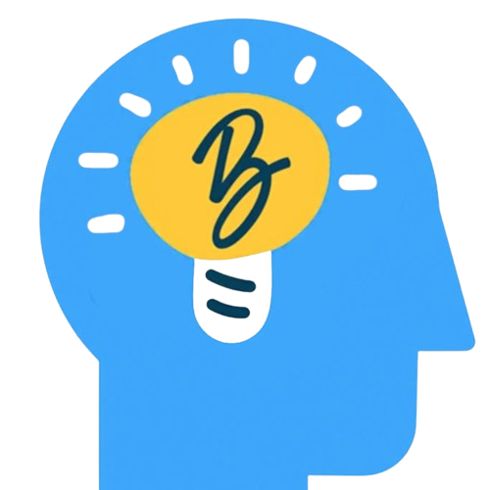

**5.: CogniFit** هو برنامج تدريب العقل الذي يقدم مجموعة واسعة من الألعاب والتقييمات المعرفية لاستهداف مهارات مختلفة مثل الذاكرة، والانتباه، والإدراك، والوظائف التنفيذية. يوفر برامج تدريب شخصية بناءً على أداء المستخدم.





**6.: Fit Brains Trainer** يقدم مجموعة متنوعة من الألعاب والتمارين العقلية لتحسين مهارات مثل الذاكرة، والتركيز، واللغة، وحل المشكلات. يوفر جلسات تدريب شخصية ويتبع التقدم مع مرور الوقت.



**7.: BrainHQ** يوفر تمارين عقلية مثبتة علميًا وتقييمات لتحسين القدرات المعرفية مثل الانتباه، والذاكرة، وسرعة المخ، ومهارات التواصل، والتنقل، والذكاء. يقدم برامج تدريب شخصية ويتبع تقدم المستخدم.

**2_6 خوارزميات بحث أشجار الألعاب (Game Tree Search Algorithms):**

**2_6_1 خوارزمية Minimax:**

خوارزمية Min Max هي خوارزمية اتخاذ القرارات تستخدم في مجال نظرية الألعاب والذكاء الاصطناعي. يتم استخدامها لتحديد الحركة الأمثل للاعب في لعبة ذات لاعبين عن طريق النظر في جميع النتائج الممكنة للعبة. تساعد الخوارزمية في اختيار الحركة التي تقلل من الخسارة القصوى الممكنة. تتمتع خوارزمية Min Max بالعديد من التطبيقات في الذكاء الاصطناعي للألعاب واتخاذ القرارات والتحسين. تساعد خوارزمية Min Max في نظرية الألعاب اللاعبين في الألعاب ذات اللاعبين الاثنين على اتخاذ أفضل حركة لهم. من الضروري أن نفترض أن اللاعب الآخر أيضًا يقوم باتخاذ أفضل حركة بينما نحدد أفضل مسار للاعب الحالي. يحاول كل لاعب تقليل الخسارة القصوى التي يمكن أن يتعرض لها في اللعبة. ستغطي هذه المقالة مفهوم خوارزمية Min Max وكيفية عملها وخصائصها وأفكارها ذات الصلة الأخرى.

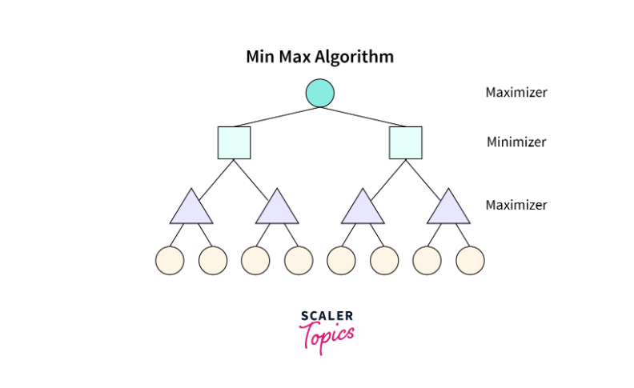

**نظرية الألعاب**

نظرية الألعاب هي دراسة التمثيلات الرياضية لاتخاذ القرارات العقلانية المتفاعلة بذكاء. الهدف الرئيسي من نظرية الألعاب هو فهم عملية اتخاذ القرار للاعبين المختلفين في لعبة ونتيجة قراراتهم.

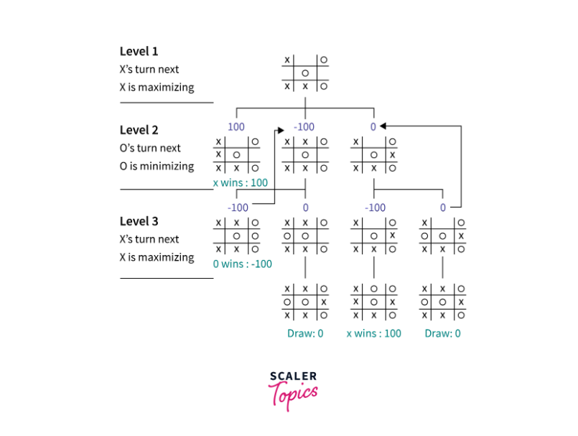

كل لاعب على دراية باستراتيجيات اللاعبين الآخرين ونتائجهم وأفعالهم في الألعاب ذات المعلومات الكاملة. من ناحية أخرى، تحتوي الألعاب ذات المعلومات الغير كاملة على فوائد غير معروفة أو معلومات مخفية. يمكن تمثيل اللعبة بمعمارية تشبه الشجرة في نظرية الألعاب، والمعروفة باسم شجرة اللعبة. تعكس حواف الشجرة حركات اللاعب المحتملة، ويمثل كل عقدة حالة من حالات اللعبة. يشكل نقطة بداية اللعبة جذر شجرة اللعبة، في حين تعكس العقد المنتهية نهاية اللعبة.

**عمل خوارزمية Minimax**

تقوم خوارزمية Minimax بتقييم بشكل متكرر جميع الحركات الممكنة التي يمكن للاعب الحالي واللاعب المنافس القيام بها. تبدأ العملية في جذر شجرة اللعبة وتطبق خوارزمية Minimax على كل عقدة فرعية. في كل مستوى من الشجرة، تتناوب الخوارزمية بين تعظيم وتقليل قيمة العقدة. اللاعب الذي سيفوز باللعبة هو اللاعب الذي يسعى للتعظيم، بينما اللاعب الذي سيخسر اللعبة هو اللاعب الذي يسعى للتقليل. يختار اللاعب المعظم العقدة الفرعية التي تحمل أعلى قيمة، بينما يختار اللاعب المقلل العقدة الفرعية التي تحمل أقل قيمة. تعتبر هذه الخطوة هي الحركة الأمثل للاعب. تقوم الخوارزمية بتقييم العقد الفرعية حتى تصل إلى عقدة منتهية أو عمق محدد مسبقًا. عند الوصول إلى عقدة منتهية، تعيد الخوارزمية قيمة الافتراض المرتبطة بالعقدة. القيمة الافتراضية هي نقطة مؤشرة تمثل قيمة الحالة الحالية للعبة.

**خصائص خوارزمية Minimax**

تحتوي خوارزمية Minimax على عدة خصائص، كما يلي:

1. **شمولية : (Completeness)**

نظرًا لأنها خوارزمية كاملة، يمكن لخوارزمية Minimax تحديد الحركة الأمثل لكل من اللاعبين في أي لعبة ذات لاعبين اثنين ونتيجة تكون مجموع ربح وخسارة لاعب ما مساوية دائمًا لصفر. أي أنه إذا فاز لاعب واحد، فإن اللاعب الآخر يجب أن يخسر.

1. **أمثلية: (Optimality)**

تجد خوارزمية Minimax دائمًا الحركة المثلى للاعب، بشرط أن يكون اللاعب الآخر أيضًا يقوم باختيار الحركة المثلى. وهذا يعني أنه إذا استخدم الخصم أيضًا خوارزمية Minimax، فإن اللعبة ستنتهي دائمًا بالتعادل. تحاول خوارزمية Minimax تقليل أقصى خسارة ممكنة إذا لم يكن الخصم يستخدم الخوارزمية.

1. **التعقيد الزمني (Time Complexity):**

تعتمد تعقيد الوقت لخوارزمية Min Max على حجم شجرة اللعبة والعمق الأقصى المراد البحث عنه. تعقيد الوقت لخوارزمية minimax هو O(b^m)، حيث يُمثّل b عدد الحركات القانونية في كل نقطة وm هو العمق الأقصى للشجرة. ومع ذلك، في الواقع، يمكن تحسين الخوارزمية باستخدام تقليم ألفا-بيتا وتقنيات أخرى لتقليل مساحة البحث وتحسين تعقيد الوقت.

1. **التعقيد المساحي (Space Complexity):**

تعتمد تعقيد المساحة لخوارزمية Minmax على حجم شجرة اللعبة والعمق الأقصى المراد البحث عنه. تحتاج الخوارزمية إلى تخزين حالة اللعبة وقيم العقدة الاستفادية في الذاكرة. تعقيد المساحة هو O(bm)، حيث يُمثّل b عدد الحركات القانونية في كل نقطة وm هو العمق الأقصى للشجرة.Top of Form

**2_6_2 خوارزمية Minimax with Alpha-Beta pruning:**

قص الأغصان والأوراق. في علم البيانات، التقليم هو مصطلح مستخدم بشكل كبير يشير إلى التقليم ما قبل وبعد القرار في الأشجار القرارية والغابات العشوائية. تقليم ألفا بيتا هو مجرد تقليم للفروع الغير مفيدة في الأشجار القرارية. تم اكتشاف خوارزمية التقليم ألفا بيتا بشكل مستقل من قبل الباحثين في القرن العشرين.

يعد تقليم ألفا بيتا تقنية تحسينية لخوارزمية Minimax التي سيتم مناقشتها في القسم التالي. جاءت الحاجة إلى التقليم من حقيقة أنه في بعض الحالات تصبح الأشجار القرارية معقدة للغاية. في تلك الشجرة، تزيد بعض الفروع الغير مفيدة من تعقيد النموذج. لذلك، لتجنب هذا، يأتي تقليم ألفا بيتا ليتمكن الكمبيوتر من عدم النظر إلى الشجرة بأكملها. تجعل هذه العقد غير العادية الخوارزمية بطيئة. وبالتالي، من خلال إزالة هذه العقد يصبح الخوارزمية أسرع.

**نقاط رئيسية في تقليم ألفا بيتا:**

1. **ألفا:** ألفا هو الخيار الأفضل أو القيمة الأعلى التي وجدناها في أي لحظة على طول مسار ال maximizer. القيمة الابتدائية لألفا هي - ∞.
2. **بيتا:** بيتا هو الخيار الأفضل أو القيمة الأدنى التي وجدناها في أي لحظة على طول مسار ال minimizer. القيمة الابتدائية لبيتا هي + ∞.
3. شرط تقليم ألفا بيتا هو أن α >= β.
4. يجب على كل عقدة تتبع قيمها ألفا وبيتا. يمكن تحديث ألفا فقط عندما يكون دور MAX، وبالمثل، يمكن تحديث بيتا فقط عندما يكون دور MIN.
5. سيقوم اللاعب MAX بتحديث قيم ألفا فقط وسيقوم اللاعب MIN بتحديث قيم بيتا فقط.
6. سيتم تمرير قيم العقد إلى العقد العلوي بدلاً من قيم ألفا وبيتا أثناء العودة إلى الخلف في الشجرة.
7. ستتم مرور قيم ألفا وبيتا إلى العقد الفرعية فقط.

**ترتيب الحركة في التقليم**

فعالية تقليم ألفا – بيتا تعتمد على الترتيب الذي يتم فيه فحص العقد. يلعب ترتيب الحركة دورًا مهمًا في تقليم ألفا بيتا.

**هناك نوعان من ترتيب الحركة في تقليم ألفا بيتا:**

* الترتيب الأسوأ: في بعض حالات تقليم ألفا بيتا، لا يتم تقليم أي من العقد بواسطة الخوارزمية وتعمل مثل خوارزمية التقليم القياسية للحد الأدنى. يستغرق ذلك الكثير من الوقت بسبب عوامل ألفا وبيتا ولا يُعطي أي نتائج فعالة. يُطلق عليها الترتيب الأسوأ في التقليم. في هذه الحالة، تحدث أفضل حركة على الجانب الأيمن من الشجرة.
* الترتيب المثالي: في بعض حالات تقليم ألفا بيتا، يتم تقليم العديد من العقد بواسطة الخوارزمية. يُطلق عليها الترتيب المثالي في التقليم. في هذه الحالة، تحدث أفضل حركة على الجانب الأيسر من الشجرة. نقوم باستخدام البحث العميق أولاً لذا يتم البحث أولاً في الجزء الأيسر من الشجرة والذهاب في العمق مرتين كخوارزمية التقليم القياسية في نفس الوقت.

**قواعد العثور على ترتيب جيد:**

* أفضل حركة تحدث من العقد الأدنى.
* استخدم المعرفة المجالية أثناء البحث عن أفضل حركة.
* يجب أن يكون ترتيب العقد بحيث يتم حساب أفضل العقد أولاً.

**2_6_3 خوارزمية Monte Carlo Tree Search:**

خوارزمية البحث في شجرة مونتي كارلو (MCTS) تشمل عدة محاكيات عشوائية لتحديد أفضل مسار عبر شجرة القرارات. لقد حلت بنجاح مشاكل مختلفة، بما في ذلك تلك المتعلقة بالروبوتات والمركبات ذاتية القيادة، والألعاب. تقوم MCTS بإنشاء شجرة من الإجراءات والنتائج المحتملة، تليها تحليل إحصائي لتحديد أكثر المسارات واعدة للاستكشاف. خوارزمية البحث في شجرة مونتي كارلو (MCTS) هي تقنية معروفة لحل المشاكل المتعلقة باتخاذ القرارات. لقد استخدمت بنجاح في ألعاب مثل الغو والشطرنج للبحث عن جميع الحركات الممكنة في شجرة اللعبة باستخدام المحاكاة مونتي كارلو. تم استخدام MCTS أيضًا في مجموعة متنوعة من الصناعات، بما في ذلك الروبوتيات والسيارات الل سائقة.

**ماهية بحث شجرة مونتي كارلو في الذكاء الصناعي؟**

خوارزمية بحث شجرة مونتي كارلو (MCTS) هي خوارزمية بحث في مجال الذكاء الصناعي تستخدم في الألعاب وعمليات اتخاذ القرار. MCTS هي خوارزمية احتمالية ومدفوعة بالمعايير وتستخدم محاكيات عشوائية لاستكشاف شجرة القرارات واتخاذ قرارات مستنيرة. إنها تمزج بين تنفيذات البحث التقليدية في الشجرة مع مفاهيم التعلم التعزيزي.

في خوارزمية بحث الشجرة، من الممكن دائمًا أن الحركة الأفضل في الوضع الحالي ليست الأنسب. تساعد خوارزمية MCTS في هذه الحالات لأنها تستمر في اختبار العديد من الاستراتيجيات الأخرى بشكل متوازي مع الاستراتيجية التي تعتقد حاليًا أنها الأفضل. تستمر هذه العملية طوال مرحلة تعلم الخوارزمية. هذه الميزة تُعرف بميزة التضاد بين الاستكشاف والاستغلال. إنها تستخدم الإجراءات والطرق التي تم تحديدها كأفضل، لكنها أيضًا يجب أن تواصل البحث في الفضاء المحلي للاستراتيجيات البديلة لمعرفة ما إذا كان بإمكانها استبدال الأفضل..

المرحلة الاستكشافية تساعد في استكشاف وتحديد المناطق المجهولة في الشجرة، مما قد يؤدي إلى اكتشاف مسار أكثر كفاءة. بمعنى آخر، تؤدي المرحلة الاستكشافية إلى زيادة نمو عرض الشجرة بدلاً من عمقها. بالتالي، تضمن استراتيجية الاستكشاف في MCTS عدم فقدان أي مسارات تكون أفضل بحسب التقدير. تفقد MCTS فعاليته عندما تتكرر الخوارزمية كثيرًا. لذلك، يأتي الاستغلال لتحقيق التوازن في استراتيجية الاستكشاف. يظل الاستغلال على طريق واحد فقط بأعلى قيمة مقدرة. هذه هي استراتيجية الطمع التي ستزيد من عمق الشجرة بدلاً من عرضها. يساعد صيغة UCB في استكشاف العقد المستكشفة نسبيًا في الشجرة والعثور على مسارات محتملة أكثر أمثل من المسارات المعروفة حاليًا. بالتالي، يحقق توازنًا في استراتيجية التضحية والاستغلال.

**خوارزمية البحث في شجرة مونتي كارلو** تُستخدم تقنية البحث في شجرة مونتي كارلو (MCTS) لحل مشاكل اتخاذ القرارات، لا سيما في الألعاب. تعتمد على محاكاة مونتي كارلو، التي تقدر النتائج المتوقعة للعديد من الإجراءات عن طريق اختيار حالات اللعب عشوائيًا. يُمثل كل عقد في شجرة البحث التي ينشئها خوارزمية MCTS حالة من حالات اللعب. الطريقة تكمل بعدها بشكل تكراري **الخطوات الأربع التالية:**

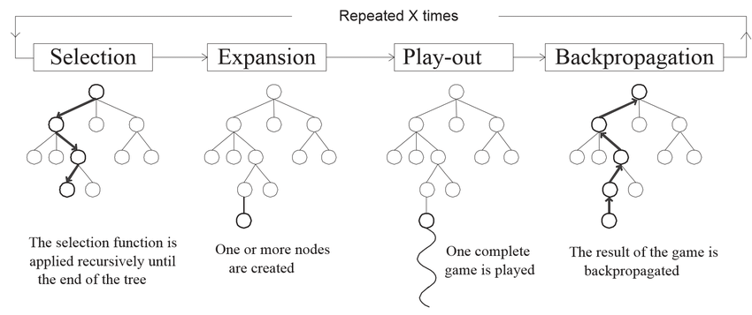

1. **التحديد (Selection):**

تقوم خوارزمية MCTS بهذه المرحلة عن طريق تجوال الشجرة الحالية بدءًا من العقدة الجذرية بشكل متكرر. يتم استخدام وظيفة التقييم لاختيار العقد ذات القيمة المقدرة الأعلى بأفضل طريقة ممكنة. يستخدم MCTS صيغة Upper Confidence Bound (UCB) المطبقة على الشجر للاختيار الأمثل. تحقق هذه الصيغة التوازن بين استكشاف الشجرة واستغلالها. يتم اختيار العقدة التي تعيد القيمة القصوى (بناءً على بعض المعلمات المدخلة) أثناء تجوال الشجرة. تدخل MCTS في خطوة التوسع أثناء التجوال بمجرد اكتشاف عقدة فرعية تكون أيضًا عقدة ورقية. الصيغة التي يتم استخدامها بشكل متكرر لهذا الغرض موضحة أدناه.

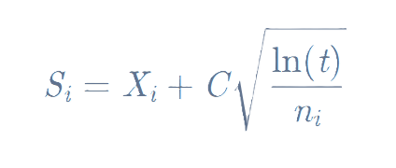

***البرامترات:***

- (Si) = قيمة العقدة i .

- (xi) = المتوسط التجريبي للعقدة .i

- (C) = قيمة ثابتة.

- (t) = إجمالي عدد عمليات المحاكاة.

1. **التوسيع (Expansion):**

في هذه الخطوة، يتم إضافة عقدة فرعية جديدة إلى تلك العقدة التي وصلت إليها عملية الاختيار بشكل أمثل.

1. **المحاكاة (Simulation\Play-out):**

في هذه المرحلة، يتم تشغيل محاكاة عن طريق تحديد الإجراءات أو الاستراتيجيات حتى يتم الوصول إلى حالة محددة مسبقًا.

1. **الانتشار للخلف (Backpropagation):**

يجب تعديل الشجرة المتبقية بعد معرفة قيمة العقدة الجديدة المدخلة. يتم تنفيذ عملية الانتشار للخلف لتنتشر من العقدة الجديدة إلى العقدة الجذرية. يزيد عدد المحاكاة المحتفظ بها في كل عقدة خلال عملية الانتشار للخلف. علاوة على ذلك، يتم زيادة عدد الانتصارات إذا كانت المحاكاة التي قامت بها العقدة الجديدة تؤدي إلى فوز.

**مزايا MCTS:**

يعتبر خوارزمية البحث في شجرة مونتي كارلو (MCTS) خوارزمية شهيرة لاتخاذ القرارات ومهام اللعب. وتشمل بعض المزايا في استخدام MCTS ما يلي:

1. أداء قوي: تتفوق MCTS في مهام اللعب في ألعاب مختلفة، بما في ذلك الشطرنج والغو والبوكر.
2. معرفة المجال الحد الأدنى: تتطلب MCTS معرفة محدودة فقط بنطاق عملها. مع الخبرة الدنيا، يمكنها حل العديد من المهام دون الحاجة إلى الخوارزميات الخاصة بمهام معينة.
3. التكيف: يمكن لـ MCTS التكيف مع التغيرات البيئية باستخدام المحاكاة. يمكن استخدام هذه المحاكاة لاستكشاف حالات جديدة من البيئة.
4. الصلابة: نظرًا لأنها تعتمد على نهج احتمالي في اتخاذ القرارات ويمكنها التعامل مع عدم اليقين في البيئة، فإن MCTS متينة ضد الضوضاء أو البيانات غير الكاملة.
5. قابلية التوسع: يمكن لـ MCTS استكشاف المناطق الأكثر وعدًا في مساحة البحث بعناية، مما يتيح له التوسع لمهام اتخاذ القرارات الضخمة والمعقدة.
6. توازن بين الاستكشاف والاستغلال: يوازن MCTS بين التنقيب والاستغلال، مما يمكنه من اكتشاف استراتيجيات جديدة ومثلى بينما يستغل الخيارات الواعدة.

MCTS هو خوارزمية متطورة يمكن استخدامها لمهام اللعب واتخاذ القرارات المختلفة، مما يوفر أداءً متميزًا ومرونة مع الحد الأدنى من خبرة المجال.

**عيوب MCTS**

على الرغم من فوائدها، تحمل خوارزمية البحث في شجرة مونتي كارلو (MCTS) عددًا من العيوب التي يجب مراعاتها، وتشمل ما يلي:

1. مكلفة حسابيًا: تعتمد تعقيدية الوقت والمساحة لخوارزمية MCTS على عدة عوامل، مثل حجم شجرة اللعبة، وعدد المحاكيات في كل حركة، ومعامل التفرع للشجرة. ومع ذلك، بشكل عام، فإن تعقيدية الوقت لـ MCTS تكون أسيمتوتية بناءً على عمق شجرة اللعبة وخطيًا بالنسبة لعدد المحاكيات في كل حركة. كما أن تعقيدية المساحة تتناسب أيضًا مع حجم شجرة اللعبة. وبالتالي، فإن محاكاة عدد كبير من حالات اللعب باستخدام MCTS يمكن أن تكون مكلفة حسابيًا. وبالتالي، يصعب تطبيق MCTS على المهام التي تتطلب اتخاذ قرارات سريعة.
2. يتطلب عددًا كبيرًا من المحاكيات: يمكن أن تستغرق خوارزمية MCTS وقتًا طويلاً وتكلفة حسابية. وذلك لأنها تتطلب العديد من المحاكيات لتحقيق حالة أداء مستقرة.
3. تحيز نحو الحركات الأولية: قد تكون MCTS متحيزة لصالح الحركات الأولية في شجرة البحث حيث يتم استكشاف هذه الحالات بشكل أكثر تواترًا وتوافرًا للمعلومات حولها.
4. يمكن أن تكون عرضة لاستراتيجيات محددة: في بعض الألعاب، قد يتعرض MCTS لاستراتيجيات أو تقنيات معينة تصعب التنبؤ بها أو مقاومتها.
5. نقص في الذكاء البشري: يمكن أن تكون الحدس البشري والمعرفة مفيدة في بعض مهام اتخاذ القرارات. ولكن MCTS يفتقر إلى دمج الذكاء البشري.
6. صعوبة التضبيط: نظرًا لأن أداء الخوارزمية يمكن أن يكون عرضة لاختيار المعلمات والخوارزميات، يمكن أن يكون من الصعب تعديل وتحسين MCTS.

**2_7 الشبكات العصبونية (Neural Networks):**

الشبكات العصبية، التي تجمع بين الذكاء الاصطناعي والتصميم المستوحى من الدماغ، تعيد تشكيل الحوسبة عن طريق محاكاة وظائف الدماغ الدقيقة. تتميز هذه الشبكات، التي تتضمن أنواعًا متنوعة مثل الشبكات ذات الإرسال الأمامي والشبكات الدورية، في مهام التعلم الآلي مثل التعرف على الصور ومعالجة اللغة الطبيعية. يستعرض المقال التطبيقات العملية في مختلف الصناعات، مقدمًا رؤى حول البنية المعمارية وعمليات العمل في الشبكات العصبية في التعلم الآلي.

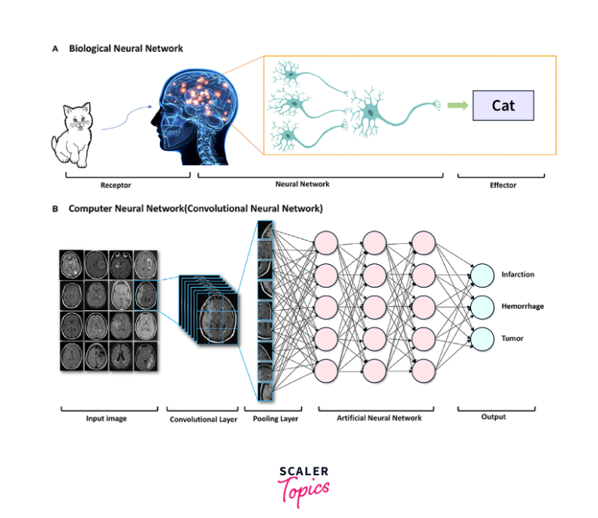

**الشبكات العصبية والدماغ،** الشبكة العصبية هي خوارزمية تعلم آلي مستوحاة من هيكل ووظيفة الدماغ. تتكون من "خلايا عصبية" متصلة تعالج وتنقل المعلومات. يمكننا تدريب الشبكات العصبية لأداء مهام مختلفة عن طريق ضبط أوزان الاتصالات بين الخلايا العصبية. على الرغم من إلهامها من الدماغ، فإن الشبكات العصبية ليست نموذجًا مباشرًا له وتم تصميمها لأداء مهام محددة. لقد كانت ناجحة في مجموعة متنوعة من التطبيقات. فهي فعّالة بشكل خاص في المهام التي تتضمن التعرف على الأنماط، مثل التعرف على الصور والكلام.

**2_7_1 بنية الشبكات العصبية:**

تشير بنية الشبكة العصبية المعمارية إلى تخطيط وتنظيم طبقاتها والاتصالات بينها. تتكون الشبكة العصبية عادة من طبقة الإدخال، وطبقات مخفية واحدة أو أكثر، وطبقة الإخراج.

تتلقى طبقة الإدخال البيانات وتمررها من خلال الشبكة إلى الطبقات المخفية. تقوم الطبقات المخفية بمعالجة البيانات وتحويلها، واستخراج الميزات والأنماط المستخدمة لعمل توقع أو قرار. في النهاية، تنتج طبقة الإخراج الإخراج النهائي للشبكة بناءً على معالجة البيانات الإدخالية وتحويلها من قبل الطبقات المخفية.

يمكن أن يختلف عدد الطبقات والوحدات في كل طبقة اعتمادًا على تعقيد المهمة وكمية البيانات المتاحة. بشكل عام، الشبكات الأعمق مع المزيد من الطبقات المخفية يمكنها تعلم وتمثيل أنماط أكثر تعقيدًا، لكنها تتطلب أيضًا موارد حوسبة أكبر ويمكن أن تكون أصعب في التدريب.

تُعدل أوزان الاتصال بين الوحدات خلال عملية التدريب لتحسين أداء الشبكة العصبية. يُعرف هذا العملية بـ "التعلم"، مما يتيح للشبكة تحسين دقتها وتعميمها للبيانات الجديدة.

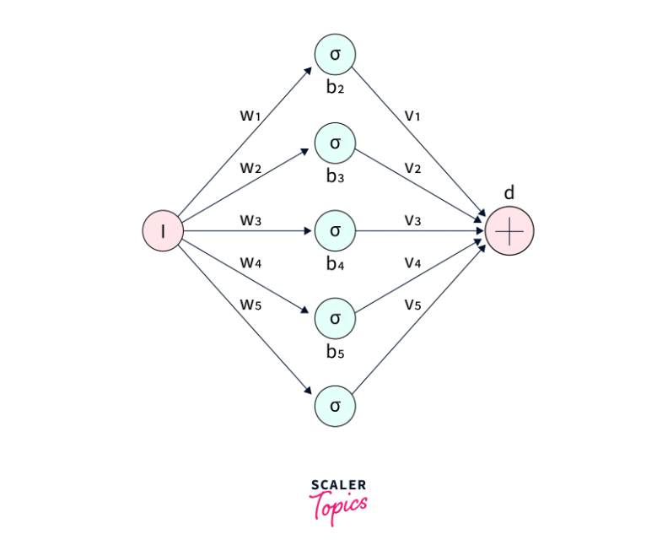

* طبقات الإدخال: تستقبل وتعالج البيانات الواردة.
* الطبقات الخفية: تستخدم الأوزان لتحويل البيانات وتمريرها إلى الطبقة الناتجة.
* الطبقة الناتجة: تنتج الناتج النهائي أو التنبؤ.
* الأوزان: هي المعلمات القابلة للتعديل في الشبكة التي يتم تعلمها أثناء التدريب لتحسين أداء الشبكة في مهمة معينة.

**2_7_2 أنواع الشبكات العصبية:**

هناك عدة أنواع من الشبكات العصبية، كل نوع منها له خصائصه ومناسب لمهام مختلفة.

1. **الشبكات العصبية التي تسير باتجاه واحد (Feedforward Neural Networks):**

الشبكة العصبية التي تسير باتجاه واحد هي نوع من الشبكات حيث يتدفق المعلومات في اتجاه واحد فقط، من الطبقة الإدخالية إلى طبقة الإخراج، دون دوران مرة أخرى. يتم تمرير الإدخال من خلال طبقات الشبكة، حيث يقوم كل طبقة بتطبيق الأوزان وتابع التنشيط غير الخطية على الإدخال، مما يؤدي إلى توقع الإخراج. تتم تعلم الأوزان أثناء التدريب عن طريق ضبطها لتقليل الخطأ بين الإخراج المتوقع والإخراج الفعلي. يُستخدم هذا النوع من الشبكات العصبية عمومًا لمهام التعلم الإشرافي مثل التعرف على الصور والكلام. بالإضافة إلى ذلك، فهو الأساس للبنية المعمارية الأكثر تعقيدًا مثل الشبكات العصبية الالتفافية والشبكات العصبية الدورية.

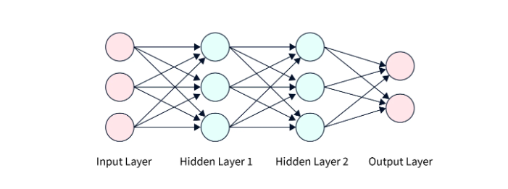

1. **طبقة واحدة: (Perceptron)**

Perceptron ذو الطبقة الواحدة هو نوع من الشبكات العصبية يتكون من طبقة واحدة من الخلايا العصبية الصناعية. يتم تمرير الإدخال من خلال هذه الطبقة الواحدة من الخلايا العصبية، حيث تُطبَّق مجموعة من الأوزان وتابع تنشيط خطية (مثل تابع العتبة) على الإدخال، مما يؤدي إلى توقع الإخراج. يتم تعلم الأوزان خلال التدريب عن طريق ضبطها لتقليل الخطأ بين الإخراج المتوقع والإخراج الفعلي. Perceptron ذو الطبقة الواحدة هو خوارزمية بسيطة تقوم فقط بمهام التصنيف الثنائي (أي فصل فئتين) ولا يمكنها حل مشاكل معقدة مثل المشاكل متعددة الفئات أو غير القابلة للفصل غير الخطية. يُعتبر Perceptron ذو الطبقة الواحدة نموذجًا أساسيًا للشبكات العصبية، ولكن لم يتم استخدامه على نطاق واسع في تطبيقات التعلم العميق الحديثة.

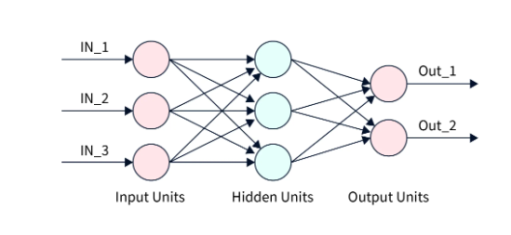

1. **متعددة الطبقات : Multi-layer Perceptron (MLP)**

Multi-layer Perceptron (MLP) هو نوع من الشبكات العصبية يتكون من عدة طبقات من الخلايا العصبية الصناعية، تتكون عادة من طبقة الإدخال، وطبقة أو أكثر من الطبقات الخفية، وطبقة الإخراج. يتم تمرير الإدخال من خلال طبقات الشبكة، حيث تُطبَّق مجموعة من الأوزان وتابع تنشيط غير خطية على الإدخال، مما يؤدي إلى توقع الإخراج. يتم تعلم الأوزان خلال التدريب عن طريق ضبطها لتقليل الخطأ بين الإخراج المتوقع والإخراج الفعلي. بالإضافة إلى ذلك، تقدم توابع التنشيط غير الخطية عدم الخطية للنموذج، مما يتيح لـ MLP حل مشاكل أكثر تعقيدًا من Perceptron ذو الطبقة الواحدة. ونتيجة لذلك، يعتبر MLP خوارزمية قوية يتم استخدامها على نطاق واسع في العديد من تطبيقات التعلم العميق الحديثة، مثل التعرف على الصور والكلام، ومعالجة اللغة الطبيعية، وغيرها.

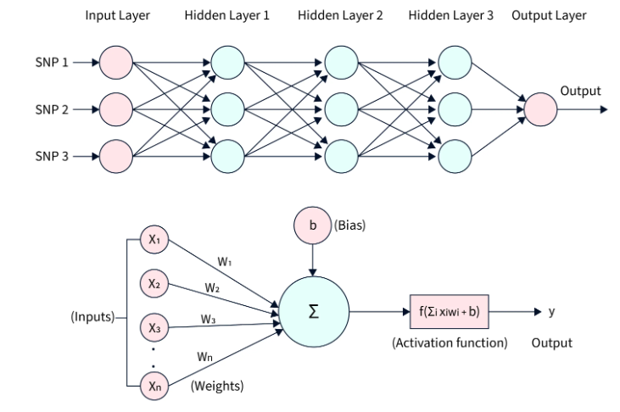

1. **الالتفافيةConvolutional Neural Network (CNN) :**

الشبكة العصبية الالتفافية (CNN) هي شبكة عصبية تقوم بمعالجة البيانات بتوبولوجية شبيهة بالشبكة، مثل الصور. تتألف CNN من عدة طبقات، يقوم كل منها بوظيفة محددة لاستخراج الميزات من الصورة الداخلية. يمكن تصنيف الطبقات في CNN عمومًا إلى الأنواع التالية:

* الطبقة الالتفافية (Convolution): تقوم بعملية رياضية تُسمى التحويل على البيانات الداخلية، مما يساعد في استخراج الميزات من الصورة.
* طبقة التجميع (Pooling): تقلل من الأبعاد المكانية للبيانات، مما يساعد في تقليل التعقيد الحسابي وتحسين قدرة الشبكة على التعميم إلى صور جديدة.
* الطبقة الكاملة الاتصال (Fully Connected): تربط كل خلية عصبية في الطبقة السابقة بالطبقة التالية، مما يساعد في دمج الميزات التي تم استخراجها بواسطة الطبقات الالتفافية وطبقات التجميع لإجراء توقع نهائي.
* الطبقة التوحيد (Normalization): تساعد في تحسين استقرار الشبكة أثناء التدريب من خلال توحيد المدخلات.
* الطبقة التنشيط (Activation): تطبق تابع تنشيط غير خطية على المداخل، مما يساعد في إدخال اللاخطية إلى النموذج وتحسين قدرته على تعلم الأنماط المعقدة.

تكدست هذه الطبقات معًا لإنشاء شبكة عصبية عميقة لتعلم الميزات المعقدة وتصنيف الصور بدقة.

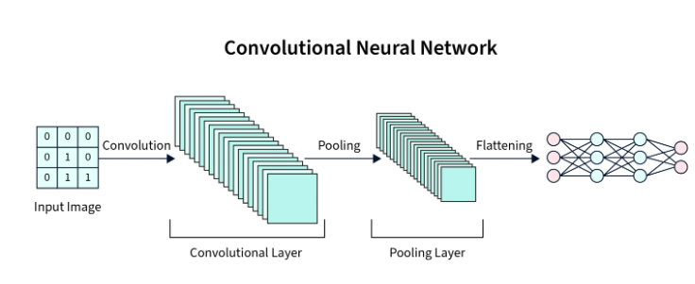

1. **الشبكات العصبية العائدة (RNNs):**

هي نوع من الشبكات العصبية التي يمكنها معالجة البيانات التسلسلية، مثل سلاسل الزمن واللغة الطبيعية والكلام. تتمتع RNNs بذاكرة داخلية تتيح لها تذكر المعلومات من الخطوات الزمنية السابقة واستخدامها عند معالجة الخطوة الزمنية الحالية. يجعل هذا النوع من الشبكات فعالًا للمهام التي تتطلب نمذجة التبعيات الزمنية أو معالجة البيانات ذات التبعيات طويلة المدى. تأتي RNNs في عدة تفاوتات، بما في ذلك LSTMs وGRUs، التي تحتوي على آليات إضافية للحفاظ على التبعيات طويلة المدى بشكل أفضل ومنع الحالة الداخلية من الاختفاء أو الانفجار أثناء التدريب. تُستخدم RNNs في تطبيقات متعددة، بما في ذلك ترجمة اللغات ونمذجة اللغة وتعرف الكلام وتوليد الموسيقى.

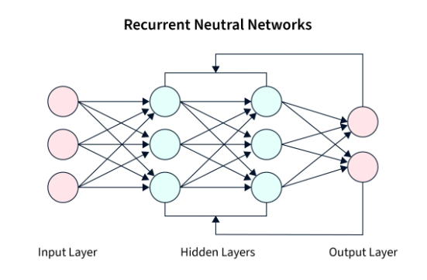

**2_7_3 الخلية العصبية الاصطناعية:**

الخلية العصبية الاصطناعية هي وظيفة رياضية تقوم بنمذجة سلوك الخلية العصبية البيولوجية. تأخذ إحدى أو أكثر من المداخل، وتقوم ببعض الحسابات، وتنتج مخرجًا واحدًا. المداخل والمخرجات هي أرقام، والعملية هي عملية حسابية بسيطة، مثل الضرب النقطي تليها وظيفة غير خطية تُسمى "تابع التفعيل".

في شبكة عصبية، يتم تنظيم الخلايا العصبية الاصطناعية في طبقات. تتلقى كل خلية عصبية في الطبقة إشارات المدخلات من الخلايا العصبية في الطبقة السابقة. يتم تعديل أوزان هذه الاتصالات بين الخلايا العصبية أثناء عملية التدريب لتحسين دقة توقعات الشبكة. يتم تمرير المداخلات من خلال الطبقة الشبكية بشكل تدريجي حتى تصل إلى الطبقة النهائية، مما ينتج عنه النتيجة النهائية.

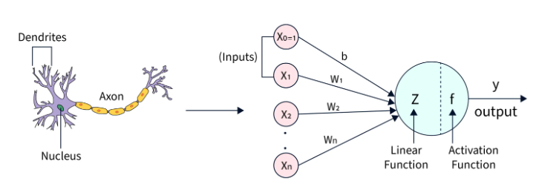

* تتلقى الخلية العصبية البيولوجية إشارات المدخلات من خلال الشوكيات، ويتلقى البيرسيبترون البيانات من خلال الخلايا العصبية المدخلة.
* تُسمى الاتصالات بين الشوكيات والخلايا العصبية البيولوجية مزمارات، وتُسمى الاتصالات بين المداخل والبيرسيبترونات أوزانًا.
* يُنتج النواة في الخلية العصبية البيولوجية إشارة مخرجة بناءً على الإشارات المدخلة، وتقوم النواة في البيرسيبترون بالحسابات لإنتاج مخرج.
* في الخلية العصبية البيولوجية، تُحمل الإشارة الصادرة بواسطة الأكسون، وفي البيرسيبترون، يُستخدم قيمة الإخراج كمدخل للبيرسيبترون التالي.

**2_7_4 تابع الخسارة:**

تابع الخسارة، المعروفة أيضًا باسم تابع التكلفة أو وظيفة الهدف، هي وظيفة رياضية تقيس الفارق بين الإخراج المتوقع والإخراج الفعلي لنموذج ما. الغرض من تابع الخسارة هو قياس مدى قدرة النموذج على إجراء التنبؤات على مجموعة بيانات معينة. هدف تدريب نموذج التعلم الآلي هو تقليل قيمة تابع الخسارة، مما يعني أن تنبؤات النموذج تكون قريبة قدر الإمكان من الإخراج الفعلي. يتم استخدام أنواع متعددة من توابع الخسارة، مثل متوسط ​​مربعات الخطأ (Mean Square Error)، والتعامل مع الإنتروبية (Cross-Entropy)، حسب المشكلة المحددة والنموذج.

**2_7_5 توابع التنشيط في الشبكات العصبية:**

توابع التنشيط هي جزء مهم من الشبكات العصبية الاصطناعية. تُستخدم لتحديد إخراج العقدة نظرًا لإدخال أو مجموعة من المداخل. تُسمح توابع التنشيط للشبكات العصبية بالتعلم والتكيف مع البيانات الجديدة، وتساعد في جعل الشبكة أكثر قوة من خلال إدخال غير الخطيية إلى النموذج.

يمكن استخدام العديد من أنواع توابع التنشيط في الشبكات العصبية، بما في ذلك:

* تابع السيغمويد: يقوم هذا التابع بتحويل أي قيمة مدخلات إلى قيمة بين 0 و1، مما يجعله مفيد لمهام التصنيف حيث يكون الإخراج احتمالًا.
* تابع التانجنت هايبربوليك (Tanh): يقوم هذت التابع بتحويل أي قيمة مدخلات إلى قيمة بين -1 و1. يشبه تابع السيغمويد ولكنه مركز عند الصفر وله ميل أقوى.
* تابع ReLU (وحدة خطية مقواة): يقوم هذا التابع بتحويل أي قيمة مدخلات إلى القيمة 0 أو القيمة المدخلة نفسها، اعتمادًا على ما إذا كانت القيمة المدخلة إيجابية أو سالبة. يُستخدم على نطاق واسع لأنه بسيط وفعال.
* تابع Leaky ReLU: هذا التابع مشابهة لتابع ReLU ولكن له ميل صغير لقيم المدخلات السالبة، مما يساعد في التعامل مع مشكلة "موت ReLU".
* تابع Softmax: يستخدم هذا التابع في مهام التصنيف بمتعدد الفئات. يقوم بتحويل قيم المدخلات إلى توزيع احتمالي على الفئات، بحيث يكون مجموع الاحتمالات يساوي واحدًا.

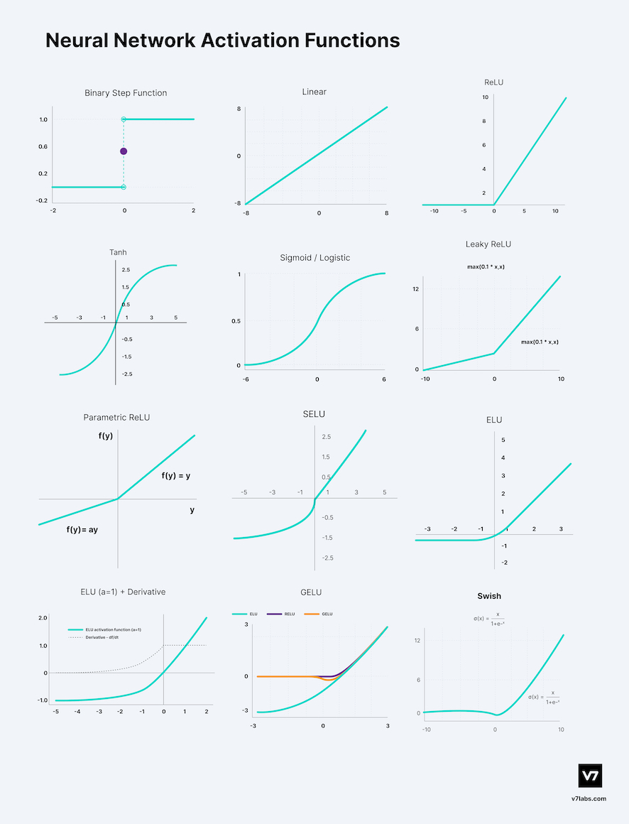

**2_7_6 دمج الشبكات العصبونية مع خوارزميات البحث:**

في السنوات الأخيرة، شهدت اهتماماً متزايداً بالاستفادة من الشبكات العصبية ضمن خوارزميات شجرة الألعاب لتعزيز تقييم الحالات في الألعاب. تمثل هذه الطريقة تقدمًا هامًا في مجال الذكاء الاصطناعي، خاصة في مجال اللعب. من خلال دمج الشبكات العصبية مع تقنيات البحث التقليدية في شجرة الألعاب، مثل الحد الأدنى وبحث شجرة مونتي كارلو (MCTS)، تمكن الباحثون من تحقيق تحسينات ملحوظة في أداء العمليات الاصطناعية عبر مختلف الألعاب.

**2_7_6_1 استخدام الشبكات العصبية لتقييم الحالة:**

1. التعرف على الأنماط: تتفوق الشبكات العصبية في التعرف على الأنماط واستخراج السمات، مما يجعلها مناسبة تمامًا لتقييم الحالات المعقدة في الألعاب. من خلال تحليل تكوينات اللوح ومواقع القطع وسمات أخرى ذات صلة، يمكن للشبكات العصبية تقييم حالة اللعبة الحالية بفعالية وتنبؤ بنتائجها.
2. التعلم من البيانات: تتعلم الشبكات العصبية من حجم كبير من البيانات، بما في ذلك ألعاب الخبراء، لتطوير استراتيجيات وإستراتيجيات متطورة. من خلال التدريب على البيانات اللعبة التاريخية، يمكن للشبكات العصبية التقاط الأنماط والاستراتيجيات المعقدة المستخدمة من قبل اللاعبين الماهرين، مما يعزز قدرتها على تقييم حالات اللعب بدقة.
3. التقريب غير الخطي للدالة: على عكس الدوال التقييم التقليدية المستخدمة في خوارزميات شجرة الألعاب، التي غالبًا ما تعتمد على قواعد تقدير يدوية، تقدم الشبكات العصبية إطارًا مرنًا لتقريب الدوال غير الخطية المعقدة. يمكن لذلك تمكين تقييمات أكثر دقة وإدراكاً للسياق لحالات اللعب، مما يؤدي إلى اتخاذ قرارات أفضل في سيناريوهات اللعب المتنوعة.
4. التكيف والدينامية: الشبكات العصبية متكيفة ودينامية بطبيعتها، قادرة على ضبط معلماتها واستراتيجياتها استنادًا إلى التغذية الراجعة والخبرة. مع تقدم اللعبة وتوفر المعلومات الجديدة، يمكن للشبكات العصبية تكييف معاييرها للتقييم واستراتيجياتها وفقًا لذلك، مما يؤدي إلى لعب أكثر تكييفاً واستجابة.

**2_7_6_2 التكامل مع خوارزميات شجرة الألعاب:**

1. الحد الأدنى مع الشبكات العصبية: في خوارزميات الحد الأدنى، يمكن استخدام الشبكات العصبية لتقييم فائدة حالات اللعبة، سواء بالاستبدال أو التكميل للدوال التقييم التقليدية. من خلال استغلال قدرات الشبكات العصبية في التقييم الدقيق للحالات، يمكن لوكلاء الحد الأدنى اتخاذ قرارات أكثر إدراكاً، مما يؤدي إلى لعبة أكثر قوة وأداء محسن.

2. بحث شجرة مونتي كارلو (MCTS) مع الشبكات العصبية: في بحث شجرة مونتي كارلو، يُستخدم الشبكات العصبية في كثير من الأحيان لتوجيه اختيار واستكشاف العقد في شجرة البحث. من خلال دمج استراتيجيات قائمة على الشبكات العصبية في عملية الاختيار، يمكن لوكلاء بحث شجرة مونتي كارلو التركيز في استكشاف فروع الشجرة الأكثر وعودة، مما يؤدي إلى بحث أكثر كفاءة واتخاذ قرارات ذات جودة أعلى.

**2_7_6_3 المزايا والتحديات:**

* **المزايا**:

- تقييم محسّن: تقدم الشبكات العصبية قدرات تقييمية متفوقة، مما يؤدي إلى تقييم أكثر دقة لحالات اللعبة.

- استراتيجيات متكيفة: يمكن للشبكات العصبية تكييف استراتيجياتها استنادًا إلى التغذية الراجعة والخبرة، مما يحسن أدائها مع مرور الوقت.

- تحسين اللعب: يؤدي دمج الشبكات العصبية مع خوارزميات شجرة الألعاب إلى تحسين أداء اللعبة وزيادة تنافسية العمليات الاصطناعية.

* + **التحديات**:

- بيانات التدريب: تتطلب الشبكات العصبية كميات كبيرة من البيانات التدريبية عالية الجودة لتعلم استراتيجيات فعالة، والتي قد تكون صعبة الحصول عليها في بعض مجالات الألعاب.

- موارد الحوسبة: قد تكون عمليات تدريب واستخدام الشبكات العصبية داخل خوارزميات شجرة الألعاب مكثفة للحوسبة، مما يتطلب موارد حوسبة كبيرة.

- الإفراط في التدريب: تكون الشبكات العصبية عرضة للإفراط في التدريب، حيث يتم حفظ أنماط محددة في بيانات التدريب بدلاً من تعلم استراتيجيات قابلة للتعميم، مما يستدعي تنظيمًا وتحققًا دقيقين.

**2_8 نماذج اللغات وتوليد الصور:**

**2_8_1 النماذج اللغوية الكبيرة:**

يمثل نموذج اللغة من OpenAI (LLM) تطورًا مبتكرًا في تكنولوجيا معالجة اللغة الطبيعية (NLP). بفضل قدرته على إنتاج نصوص منطقية وملائمة سياقيًا، جذب LLM انتباهًا واسعًا لتطبيقاته المحتملة في مجالات متنوعة، بما في ذلك إنتاج المحتوى، ترجمة اللغات، تحليل المشاعر، ووكلاء المحادثات. في هذا المقال، سنتناول قدرات، وبنية النموذج المعمارية، ومنهجية التدريب، والتأثير المحتمل لنموذج اللغة من OpenAI.

**قدرات نموذج اللغة من OpenAI:**

**1. الفهم الطبيعي للغة:** يظهر LLM قدرة ملحوظة على فهم وإنتاج نصوص تشبه نصوص البشر في مجموعة متنوعة من المجالات والمواضيع. من خلال تحليل مجموعات كبيرة من البيانات النصية، يتعلم LLM الأنماط والهياكل الأساسية للغة، مما يمكنه من إنتاج ردود مناسبة للسياق.

**2. فهم السياق:** على عكس النماذج اللغوية التقليدية، يدمج LLM المعلومات السياقية من النص السابق لإنتاج ردود أكثر دقة واتساقًا. يتيح هذا الوعي السياقي لـ LLM الحفاظ على التماسك والملاءمة طوال المحادثات المطولة أو الوثائق.

**3. قدرات متعددة الوسائط:** لا يقتصر نموذج اللغة من OpenAI على المدخلات والمخرجات القائمة على النصوص فقط. يمكنه التكامل مع أوساط أخرى مثل الصور والصوت والفيديو، مما يمكنه من فهم وإنتاج محتوى متعدد الوسائط.

**4. القابلية للتكيف:** يمكن تعديل أو تكييف LLM لمهام أو مجالات معينة من خلال تدريبه على مجموعات بيانات متخصصة في المجال. هذا التكييف يجعل LLM مناسبًا لمجموعة واسعة من التطبيقات، من وكلاء المحادثات لخدمات العملاء إلى مساعدة في تشخيص الأمراض الطبية.

**بنية النموذج ومنهجية التدريب:**

يعتمد نموذج اللغة من OpenAI على بنية النموذج Transformer، على وجه التحديد سلسلة GPT (Generative Pre-trained Transformer). تتكون نماذج GPT من طبقات متعددة من كتل المحولات، كل منها مجهزة بآليات الانتباه لالتقاط التبعيات السياقية.

يتم تدريب LLM باستخدام مجموعة بيانات ضخمة تحتوي على مجموعة متنوعة من مصادر النصوص، بما في ذلك الكتب، والمقالات، والمواقع الإلكترونية، ومشاركات وسائل التواصل الاجتماعي. يشمل عملية التدريب تعلمًا بدون إشراف، حيث يتعلم النموذج تنبؤ الكلمة التالية في سلسلة معينة بالنظر إلى السياق السابق.

لتعزيز أدائه وقدرات التعميم، يخضع LLM لتدريب مسبق شامل تليه عملية ضبط دقيق على مهام محددة في الهبوط. تتيح هذه المنهجية التدريبية متعددة المراحل لـ LLM اكتساب فهم واسع للغة والتكيف مع التطبيقات المختلفة بفعالية.

**التأثير المحتمل والتطبيقات:**

**1. إنشاء المحتوى:** يمكن لـ LLM إنتاج محتوى عالي الجودة لأغراض متنوعة، بما في ذلك كتابة المقالات، ووصف المنتجات، والمواد التسويقية، والسرد الإبداعي.

**2. ترجمة اللغات:** تجعل قدرات LLM المتعددة اللغات مناسبة لمهام الترجمة اللغوية، مما يتيح ترجمة دقيقة وملائمة للسياق عبر لغات مختلفة.

**3. وكلاء المحادثات:** يمكن لـ LLM تشغيل وكلاء محادثات أو روبوتات محادثات قادرة على المشاركة في محادثات طبيعية ومعنوية مع المستخدمين، مما يحسن تجارب خدمة العملاء وقدرات المساعدين الافتراضيين.

**4. التعليم والوصول:** يمكن استخدام LLM لإنشاء محتوى تعليمي، ومساعدة الأفراد في تعلم اللغة، وتحسين الوصولية لذوي الإعاقة من خلال تطبيقات التحويل النصي إلى كلام والتحويل الصوتي إلى نص.

**الاعتبارات الأخلاقية والتحديات:**

على الرغم من إمكانياته الهائلة، يثير نموذج اللغة من OpenAI اعتبارات وتحديات أخلاقية. تشمل هذه المخاوف القلق بشأن نقل المعلومات الخاطئة، والتحيز في المحتوى الناتج، والآثار على الخصوصية، وتأثيره على إبداع الإنسان والتوظيف.

يمثل نموذج اللغة من OpenAI إنجازًا كبيرًا في فهم اللغة الطبيعية وإنتاجها. بفضل قدراته الملحوظة وقدرته على التكيف والتطبيقات المحتملة، يمتلك LLM القدرة على تحويل طريقة تفاعلنا مع اللغة واستخدامها في مجالات متنوعة. ومع ذلك، يجب أن يتم اعتماد استخدامه على نطاق واسع بعناية بالغة للاعتبارات الأخلاقية واتخاذ تدابير نشطة لمعالجة التحديات وضمان الاستخدام المسؤول.

**2_8_2 نموذج توليد الصور (Stable Diffusion):**  
في السنوات الأخيرة، شهدت مجال الذكاء الاصطناعي (AI) تقدمات كبيرة في مجال توليد الصور من النص، وهو مهمة تتضمن تحويل الوصف النصي إلى تمثيلات بصرية واقعية. من بين أحدث الإنجازات هو تطوير نماذج توليد الصور من النص بالانتشار المستقر. تستخدم هذه النماذج نماذج الانتشار الاحتمالي وتقنيات التعلم العميق لإنتاج صور عالية الجودة ومتنوعة من الوصف النصي. في هذا المقال، سنتناول مبادئ وتقنيات وتطبيقات والتأثير المحتمل لتوليد الصور من النص بالانتشار المستقر.

**مبادئ توليد الصور من النص بالانتشار المستقر:**

يعتمد توليد الصور من النص بالانتشار المستقر على مبادئ نماذج الانتشار الاحتمالي والتعلم العميق. الفكرة الرئيسية وراء نماذج الانتشار هو تنقية الصورة تدريجيًا من خلال إضافة ضوضاء في كل خطوة حتى يتم استعادة الصورة الأصلية. من خلال تدريب نموذج توليدي لعكس هذه العملية، يمكن لنماذج الانتشار إنتاج صور واقعية من الضوضاء.

في توليد الصور من النص، تستغل النماذج المستقرة للانتشار هذه العملية التنقية لتحويل الوصف النصي إلى صور. يشرط النموذج عملية إنتاج الصور على النص المدخل، حيث يقوم بتحسين الصورة المولدة تدريجيًا لتتوافق مع الوصف النصي. من خلال عدة خطوات من التنقية، يقوم النموذج تدريجيًا بتحويل الضوضاء إلى تمثيل بصري متسق مع النص المدخل.

**تقنيات توليد الصور من النص بالانتشار المستقر:**

نماذج الانتشار الاحتمالي: يعتمد توليد الصور من النص بالانتشار المستقر على نماذج الانتشار الاحتمالي، التي توفر إطارًا مبنيًا بشكل مبدئي لتوليد الصور. تستخدم هذه النماذج عمليات الانتشار لنمذجة تطور الضوضاء في الصور، مما يمكن من إنتاج عينات متنوعة وعالية الجودة.

التوليد المشروط: يعتمد عملية توليد الصور من النص على الشروط النصية، مما يضمن أن الصور المولدة ذات صلة معنويًا بالنص المدخل. يتيح التشريط للنموذج التقاط السمات البصرية الموجودة في النص ودمجها في الصور المولدة.

البنية المتعددة المقياس: غالبًا ما تستخدم النماذج المستقرة للانتشار بنية متعددة المقياس، تتكون من مستويات متعددة من التجريد. تتيح هذه البنية للنموذج التقاط سمات الصور المولدة على الصعيدين العالمي والمحلي، مما يؤدي إلى نتائج أكثر واقعية وتماسكًا.

**التطبيقات والتأثير المحتمل:**

1. إنشاء المحتوى: يتمتع توليد الصور من النص بالانتشار المستقر بتطبيقات في إنشاء المحتوى، مما يتيح للمستخدمين إنشاء صور واقعية استنادًا إلى الوصف النصي. يمكن أن يكون ذلك مفيدًا بشكل خاص في مجالات مثل الإعلان، وتصميم الجرافيك، والنمذجة الظاهرية.

2. التعبير الإبداعي: يمكن للفنانين والمصممين استخدام النماذج المستقرة للانتشار لتحويل أفكارهم الإبداعية إلى أعمال فنية بصرية. من خلال تقديم الاقتراحات النصية، يمكن للفنانين استكشاف مفاهيم جديدة وتجربة أنماط بصرية مختلفة، مما يعزز الإبداع والتعبير الفني.

3. السرد البصري: يمكن للمؤلفين ورواة القصص استغلال توليد الصور من النص لتعزيز رواياتهم بصور مرافقة. من خلال إنشاء صور استنادًا إلى الوصف النصي، يمكن لرواة القصص خلق تجارب متعددة الوسائط مشوقة وجذابة لجمهورهم.

**التحديات والاتجاهات المستقبلية:**

على الرغم من أن توليد الصور من النص بالانتشار المستقر يظهر نتائج واعدة، إلا أن هناك عدة تحديات تبقى، وتشمل:

* القابلية للتوسيع: يمكن أن يكون توليد صور عالية الدقة ومتنوعة باستخدام النماذج التفاعلية مكلفًا حسابيًا، متطلبًا موارد حسابية كبيرة.
* الاتساق الدلالي: يبقى ضمان الاتساق الدلالي بين الوصف النصي والصور المولدة تحديًا، خاصة في السيناريوهات المعقدة وغامضة.
* مقاييس التقييم: تطوير مقاييس تقييم قوية لتقييم جودة وتنوع الصور المولدة أمر أساسي لتقدم هذا المجال.

يمثل توليد الصور من النص بالانتشار المستقر تقدمًا كبيرًا في إنشاء المحتوى بدفعة من الذكاء الاصطناعي والتعبير الإبداعي. من خلال دمج نماذج الانتشار الاحتمالي مع تقنيات التعلم العميق، يمكن للنماذج المستقرة للانتشار إنتاج صور واقعية ومتنوعة من الوصف النصي. مع التطبيقات عبر مجموعة متنوعة من المجالات، من إنشاء المحتوى إلى السرد البصري، يمتلك توليد الصور من النص بالانتشار المستقر القدرة على تحويل كيفية تفاعلنا وإنشاء المحتوى البصري في العصر الرقمي. من المتوقع أن يستمر البحث والابتكار المستمرين في هذا المجال في تحسين جودة وتنوع وقابلية التوسيع لنماذج توليد الصور من النص، مما يمهد الطريق لفرص وتطبيقات جديدة في المستقبل.

**2_8_3 الربط بين النماذج:**

عالم الذكاء الاصطناعي يتطور بسرعة، مما يمحو الحدود بين الخيال والواقع. يقدم هذا المقال استكشافًا أعمق في مجال التوليد النصي للصور، مركزًا بشكل خاص على كيفية تمكينك من ربط نماذج LLMs الخاصة بـ OpenAI ونموذج Stable Diffusion من خلال أداة Langchain لتجربة إبداعية لا مثيل لها.

**: Langchain**

ليست مجرد أداة بسيطة؛ بل هي إطار شامل مصمم لبناء تطبيقات ذكية مدعومة بمختلف نماذج اللغة الكبيرة. اعتبرها كما لو كانت موجهًا في أوركسترا الذكاء الاصطناعي، حيث يتم تنسيق التواصل بين النماذج المختلفة بسلاسة. لهذه المهمة من توليد النص للصورة، يعمل Langchain كجسر بين:

* نماذج LLMs من OpenAI (النماذج اللغوية الكبيرة): تقوم هذه القوى العظمى، مثل GPT-3، بفهم وتلاعب اللغة. يقدم Langchain نص البداية الخاص بك إلى LLM، مما يحفزه على إنشاء وصف مفصل وغني يوسع عن فكرتك الأولية.
* نموذج (Stable Diffusion): هذا النموذج المتطور يزدهر في مجال توليد النص للصورة. تم تدريب Stable Diffusion على مجموعة بيانات ضخمة من الأزواج النصية والصور، مما يسمح له بتحويل الوصف النصي إلى صور مثيرة.

**التفاعل المتسلسل: من النص إلى الصورة**

**السحر الذي يحدث:**

1. **وضع الرؤية:** تبدأ الرحلة بشرارة - نص البداية. يلتقط هذه الجملة أو الفقرة الأولية جوهر الصورة.
2. **(LLM) وال (Langchain):** يأخذ Langchain البطاقة ويقدم النص البادئ إلى LLM المختار. يحلل LLM الكلام وينشئ وصفًا أكثر تفصيلاً. تخيل وصف "قلعة في العصور الوسطى"، وLLM يوسع عن الجدران الحجرية المهيبة والجسر العائم فوق الخندق، والأعلام الراقصة.
3. **(Langchain) الى (Stable Diffusion):** يتم تمرير البطاقة مرة أخرى. يرسل Langchain الوصف الذي أنشأه LLM إلى Stable Diffusion.
4. **(Stable Diffusion) يرسم الصورة:** يخطو Stable Diffusion خطوة إلى الأمام. يستفيد من خبرته في التعلم العميق لتحويل التفاصيل النصية إلى عمل فني بصري. قد يتحول الوصف الأولي لـ "قلعة في العصور الوسطى" إلى صورة مذهلة، تلتقط جوهر الفكرة.

**ما وراء الأساسيات:**

هذا ليس طريقًا من اتجاه واحد. إن جمالية هذا الإعداد تكمن في طبيعته التكرارية:

* **تحسين البداية:** استخدم الصورة الأولية كمصدر إلهام لتنقيح النص. في حال الرغبة في سماء أكثر حيوية أو مشهد أكثر حيوية. يجب تقديم البداية المنقحة مرة أخرى من خلال Langchain وStable Diffusion لرؤية تطور الصورة استنادًا إلى الرؤية الجديدة.
* **خيارات التخصيص:** يسمح Langchain بالتفاعل بشكل أعمق مع مجموعة متنوعة من المعلمات. يمكن التأثير على النمط الفني للصورة المولدة أو توجيه Stable Diffusion نحو جوانب معينة مرغوب التركيز عليها.

**تطبيقات هذا الثلاثي القوي:**

يفتح التآزر بين Langchain ونماذج LLMs من OpenAI وStable Diffusion أبواب الى إمكانيات مثيرة:

**\* إنشاء فن الفكرة:** إنشاء إلهام بصري لبيئات الألعاب، رسومات الكتب، أو مشاهد الأفلام. على المستخدم ان يصغ نصًا يصف رؤيته، ثم يسمح لنماذج الذكاء الاصطناعي برسم صورة تجسد أفكاره.

**\* سرد بالصور:** يمكن للكتاب استخدام هذا التوصل لإنشاء رفاق بصريين جذابين لقصصهم. عن طريق وصف مشهدًا بلغة حية، والسماح لنماذج الذكاء الاصطناعي بإنشاء صورة تكمل السرد.

**\* الأدوات التعليمية:** لهذه التقنية إمكانات هائلة لإنشاء تجارب تعلم تفاعلية. على سبيل المثال تمكين الطلاب من استكشاف الأحداث التاريخية من خلال مزيج من النصوص والصور الذكية المولدة بواسطة الذكاء الاصطناعي.

**2_9 نظام التوصية:**

في مجال الترفيه الرقمي، أصبحت منصات الألعاب لم تعد مجرد وسائط ترفيهية؛ بل أصبحت بيئات ديناميكية لتعزيز تطوير المهارات وتعزيز الإدراك الذهني. جوهر هذه التطورات هي أنظمة التوصيات المعتمدة خصيصًا على تجارب ومهارات المستخدمين. تستكشف هذه الرسالة مفهوم وتنفيذ والتأثير المحتمل لأنظمة التوصيات القائمة على المهارات في منصات الألعاب، مما يحدث ثورة في جذب المستخدمين وتطوير المهارات.

1. **فهم أنظمة التوصيات:**

* أنواع أنظمة التوصيات: التصفية التعاونية، والتصفية بناءً على المحتوى، والنهج الهجين.
* التركيز على أنظمة التوصيات المعتمدة على المهارات: هنا، يتم التركيز على أنظمة التوصيات المعتمدة على المهارات، التي تستفيد من متجهات المهارات للمستخدمين والمهارات المستهدفة للألعاب لتنظيم تجارب الألعاب الشخصية.

1. **استكشاف متجهات المهارات:**

* تحديد متجهات المهارات: تمثل متجهات المهارات كفاءة المستخدمين عبر مجموعات متنوعة من المجالات الإدراكية، مثل حل المشكلات، والتفكير المكاني، والذاكرة.
* أهمية متجهات المهارات: متجهات المهارات تفيد في فهم نقاط قوة وضعف المستخدمين وتوجيه التوصيات وفقًا لذلك.

1. **وظيفة وتنفيذ أنظمة التوصيات المعتمدة على المهارات:**

* تحليل متجهات المهارات: يقوم نظام التوصيات بمقارنة متجهات مهارات المستخدمين مع المهارات المستهدفة للألعاب المتاحة لتوصية التجارب المناسبة.
* استراتيجيات التوصيات التكيفية: يتم استكشاف استراتيجيات التنفيذ، مثل قفل الألعاب المستهدفة للمجالات التي تتمتع المهارة فيها بشكل مؤقت والأولوية للمجالات التي تفتقر للمهارة.

1. **فوائد أنظمة التوصيات المعتمدة على المهارات:**

* تجربة شخصية: تقدم التوصيات المعتمدة على المهارات تجارب ألعاب شخصية تلبي القوى والضعف الفردية.
* تطوير مهارات مستهدف: يوجه المستخدمون نحو الألعاب التي تعالج المجالات التي تفتقر إلى المهارة، مما يسهل تطوير المهارة المركزة.
* تعزيز المشاركة والدافع: تعزيز التحديات متناسقة مع مستويات مهارات المستخدمين يزيد من المشاركة والدافع، مما يؤدي إلى زيادة الاستمتاع.
* نمو مهاري شامل: من خلال تعزيز التطوير المتوازن للمهارات عبر مجالات متعددة، تساهم أنظمة التوصيات في النمو الإدراكي الشامل.

1. **الاتجاهات المستقبلية والاعتبارات:**

* التكيف الديناميكي: آليات ديناميكية لضبط التوصيات استنادًا إلى تطور ملفات المهارات والتفضيلات.
* دمج الذكاء الاصطناعي: استغلال تقنيات الذكاء الاصطناعي لتعزيز دقة وفعالية تقييم المهارات وخوارزميات التوصية.
* آليات ردود الفعل من المستخدمين: دمج ردود فعل المستخدم لتحسين دقة التوصيات ورضا المستخدم بشكل تكراري.

تمثل دمج أنظمة التوصيات المعتمدة على المهارات تحولًا جذريًا في منصات الألعاب، حيث تعزز التجارب الشخصية وتطوير المهارات الشامل.

مع تطور الألعاب، يتوقع أن تلعب أنظمة التوصيات المعتمدة على المهارات دورًا محوريًا في تشكيل مستقبل الترفيه التفاعلي والتدريب الإدراكي.

**2_10 الأدوات والتقنيات البرمجية (Software Tools & Techniques):**

في المشهد المتطور بسرعة لتطوير البرمجيات، يعد اختيار الأدوات والتقنيات المناسبة أمرًا حاسمًا لبناء تطبيقات قوية وفعالة. بين الخيارات الكثيرة المتاحة، تبرز Android Studio وVS Code وPython وFlutter وFlask وSqflite كخيارات شائعة بين المطورين في مختلف المجالات. في هذه المقالة، سنستكشف كل من هذه الأدوات والتقنيات، مقارنة ميزاتها، وقوتها، وحالات استخدامها لمساعدة المطورين في اتخاذ قرارات مستنيرة.

**1. ستوديو أندرويد:**

ستوديو أندرويد هو بيئة التطوير المتكاملة الرسمية (IDE) لتطوير تطبيقات الأندرويد، والتي تم بناؤها على منصة IntelliJ IDEA. يقدم مجموعة غنية من الميزات مصممة خصيصًا لتطوير الأندرويد، بما في ذلك محرر تخطيط بصري، إكمال الكود، أدوات التصحيح، والتكامل السلس مع مجموعة تطوير الأندرويد SDK. يوفر ستوديو أندرويد دعمًا شاملاً للغات برمجة KotlinوFlutter وJava، بالإضافة إلى أدوات قوية لبناء واختبار ونشر تطبيقات الأندرويد.



**2. VS Code (Visual Studio Code):**

فيجوال ستوديو كود، المعروفة باسم VS Code، هي محرر الشفرة الخفيف والمتعدد الاستخدامات الذي طورته شركة مايكروسوفت. بينما تم تصميمها أصلاً لتطوير الويب، حظيت VS Code بشعبية بين المطورين بسبب قابليتها للتوسع ودعمها الواسع للغات البرمجة. مع مجموعة واسعة من التوسعات المتاحة من سوق فيجوال ستوديو كود، يمكن للمطورين تخصيص بيئة التحرير لدعم مختلف لغات البرمجة والأطر العمل والأدوات. تقدم VS Code ميزات مثل إكمال الكود بمساعدة الذكاء الصناعي، ودعم التصحيح، وتكامل Git، والطرفية المدمجة، مما يجعلها خيارًا قويًا لتطوير متعدد المنصات.



**3. بايثون (Python):**

بايثون هي لغة برمجة عالية المستوى ومفسرة معروفة ببساطتها وقراءتها وتنوعها. تستخدم على نطاق واسع في مجالات مختلفة، بما في ذلك تطوير الويب، وعلوم البيانات، والذكاء الاصطناعي، والأتمتة. المكتبة القياسية الواسعة لبايثون والنظام البيئي الغني من الحزم الجانبية يجعلها مناسبة لمجموعة واسعة من التطبيقات. بفضل بنية اللغة النظيفة والمختصرة، تعزز بايثون التطوير السريع وتشجع على كتابة الأكواد القابلة للصيانة. الأطر العمل الشهيرة مثل Django وFlaskتمكن المطورين من بناء تطبيقات الويب قابلة للتوسيع بسهولة، مما يعزز جاذبية بايثون لمشاريع تطوير البرمجيات.



**4. فلاسك (Flask):**

فلاسك هو إطار عمل ويب خفيف الوزن وقابل للتوسيع للغة بايثون، مصمم لجعل تطوير الويب بسيطًا وقابلًا للتوسيع. يتبع فلاسك فلسفة الحد الأدنى، ويوفر العناصر الأساسية اللازمة لبناء تطبيقات الويب دون فرض قيود غير ضرورية. فلاسك يقدم ميزات مثل التوجيه، ومعالجة الطلبات، وتقديم القوالب، وإدارة الجلسات، مما يسمح للمطورين بالتركيز على بناء منطق تطبيقاتهم. بفضل تصميمه المتعدد الأجزاء والنظام البيئي الغني من التوسعات، يمكن ل flask أن يمكّن المطورين من إنشاء حلول ويب مخصصة تلبي متطلباتهم الخاصة.



**5. فلاتر (Flutter):**

فلاتر هو مجموعة أدوات واجهة المستخدم مفتوحة المصدر تم تطويرها بواسطة جوجل لبناء تطبيقات مترجمة بشكل طبيعي للهواتف المحمولة والويب وسطح المكتب من قاعدة كود واحدة. بفضل إطاره النشط والقابل للتخصيص، يمكن لفلاتر للمطورين إنشاء واجهات مستخدم جميلة وفعالة على أنظمة التشغيل المتعددة. ميزة إعادة التحميل السريع في فلاتر تتيح للمطورين التجريب والتطوير بسرعة، مما يسرع من دورة التطوير. من خلال استخدام لغة دارت للبرمجة، يوفر فلاتر تجربة تطوير متماسكة مع دعم قوي للأدوات، بما في ذلك إضافات IDE لأندرويد ستوديو وفيجوال ستوديو كود.



**6. SQFLite:**

هي مكتبة مفتوحة المصدر وخفيفة الوزن لدمج قاعدة بيانات SQLite في تطبيقات فلاتر. SQLite هو محرك قاعدة بيانات مدمج شهير يُعرف ببساطته وموثوقيته وتوافقه مع منصات متعددة. يبسط SQFLiteعملية إدارة قاعدة البيانات في تطبيقات فلاتر من خلال توفير واجهة برمجة تطبيقات مستوى عالٍ لأداء العمليات الشائعة (إنشاء، قراءة، تحديث، حذف). باستخدام SQFLite، يمكن للمطورين تخزين البيانات واستردادها محليًا على أجهزة المستخدمين، مما يمكن من توفير القدرة على العمل دون اتصال وتخزين دائم لتطبيقات فلاتر.



في الختام، تمثل Android Studio وVS Code وPython وFlutter وFlask وSqflite أدوات وتقنيات قوية لتطوير البرمجيات في مجالات مختلفة. كل هذه الأدوات تقدم ميزات فريدة وقدرات مصممة خصيصًا لحالات الاستخدام المحددة، مما يتيح للمطورين اختيار الخيارات الأنسب لمشاريعهم. سواء كان الأمر يتعلق ببناء تطبيقات الجوال، أو تطبيقات الويب، أو خدمات الخلفية، يمكن للمطورين الاستفادة من هذه الأدوات لتبسيط سير العمل في التطوير، وتعزيز الإنتاجية، وتقديم حلول برمجية عالية الجودة للمستخدمين النهائيين. من خلال البقاء على اطلاع حول آخر التطورات وأفضل الممارسات في بيئة تطوير البرمجيات، يمكن للمطورين الاستمرار في الابتكار والازدهار في المشهد التكنولوجي الديناميكي الحالي.

**2_11 المكتبات المستخدمة (Libraries):**

**NumPy:**

تعتبر NumPy، والمختصرة لـ Numerical Python، مكتبة رئيسية للحوسبة العددية والعلمية في Python. تجعل توابعها القوية ومعالجتها الفعالة للمصفوفات لا غنى عنها لتلاعب البيانات والعمليات الرياضية وأكثر من ذلك. في هذا المقال، نتناول عميقًا عالم NumPy، مستكشفين ميزاته الأساسية وتقنيات تلاعب المصفوفات والتوابع الرياضية، وتكامله مع مكتبات أخرى مثل Pandas وMatplotlib. سواء كنت مبتدئًا تسعى لفهم الأساسيات أو ممارسًا مخضرمًا تبحث عن تعزيز مهاراتك، يقدم هذا الدليل نظرة شاملة على قدرات NumPy وكيفية استغلالها بفعالية.

**Pandas (إطلاق قوة DataFrames):**

تقوم Pandas، وهي مكتبة متعددة الاستخدامات وقوية بنيت على أساس NumPy، بثورة في تحليل البيانات والتلاعب بها في Python من خلال هيكل بيانات الـ DataFrame الخاص بها. في هذا المقال، نبدأ في رحلة لإتقان Pandas، من فهم أساسيات الـ Series والـ DataFrames إلى تقنيات متقدمة مثل تنظيف البيانات وإعادة تشكيلها والتجميع. من خلال أمثلة من الحياة الواقعية والتعليمات التطبيقية العملية، نوضح كيف تبسط Pandas استكشاف البيانات والتلاعب بها ومهام الرؤية، مما يمكن المستخدمين من استخراج رؤى قيمة من مجموعات البيانات الخاصة بهم بكفاءة.

**TensorFlow:**

ظهر TensorFlow، الذي طورته Google Brain، كإطار رائد لبناء وتدريب نماذج التعلم الآلي، خاصة الشبكات العصبية. في هذا المقال، نقدم مقدمة شاملة في TensorFlow، نغطي فيها بنية البرنامج، والمكونات الرئيسية، وسير العمل لإنشاء وتدريب نماذج التعلم العميق. من المفاهيم الأساسية مثل التناظرات والعمليات إلى المواضيع المتقدمة مثل تخصيص النماذج ونشرها في الإنتاج، يزود هذا الدليل القراء بالمعرفة والمهارات اللازمة لاستغلال الإمكانات الكاملة لـ TensorFlow في حل مشاكل العالم الحقيقي.

**PyTorch:**

اكتسب PyTorch، المعروف برسوم الحساب الديناميكي وواجهة الاستخدام البديهية، شعبية بين الباحثين والممارسين لمهام التعلم العميق. في هذا المقال، نغوص في PyTorch، نقدم نهجًا عمليًا لبناء وتدريب الشبكات العصبية. بدءًا من الأساسيات مثل التناظرات والتفاضل التلقائي، نتقدم إلى بناء نماذج معقدة، وتنفيذ الطبقات المخصصة، وتحسين الأداء. سواء كنت مبتدئًا في استكشاف التعلم العميق أو ممارسًا مخضرمًا تبحث عن إطار مرن، يمنحك هذا الدليل العملي القدرة على استغلال PyTorch بفعالية في مشاريعك.

**scikit-learn:**

توفر scikit-learn، وهي مكتبة بسيطة ولكن قوية لتعلم الآلة في Python، مجموعة واسعة من الخوارزميات والأدوات لاستخراج البيانات وتحليلها. في هذا المقال، نستكشف الأساسيات في scikit-learn، حيث نغطي توابعه الأساسية والخوارزميات الشائعة، وأفضل الممارسات لاختيار النماذج وتقييمها. من خلال أمثلة عملية ودروس تطبيقية، نوضح كيفية معالجة البيانات مسبقًا، وتدريب النماذج، وأداء التحليل التنبؤي بسهولة باستخدامscikit-learn . سواء كنت عالم بيانات أو باحثًا أو مهتمًا، يزودك هذا الدليل بالمعرفة والمهارات لتطبيق تقنيات تعلم الآلة بفعالية في مشاريعك.

**Keras:**

تعتبر Keras، المشهورة ببساطتها وواجهتها السهلة الاستخدام، واجهة برمجة عالية المستوى للشبكات العصبية، والتي تم بناؤها فوق TensorFlow وإطارات التعلم العميق الأخرى. في هذا المقال، نقدم Keras كأداة قوية للتصميم السريع والتجريب في التعلم العميق. من بناء الشبكات العصبية التغذية الأمامية البسيطة إلى البنية المعمارية المتقدمة مثل الشبكات العصبية التحليلية والتكرارية، نستكشف سهولة الاستخدام والمرونة المقدمة منKeras . من خلال أمثلة عملية ودروس تطبيقية، يمكن للقراء فهم أساسيات التعلم العميق بسرعة وبدء بناء نماذجهم باستخدام Keras.

**CSV:**

تعتبر ملفات CSV (القيم المفصولة بفواصل) شكلًا شائعًا لتخزين وتبادل البيانات الجدولية. في هذا المقال، نتعمق في عالم معالجة بيانات CSV في Python، حيث نستكشف تقنيات قراءة وكتابة وتلاعب الملفات CSV باستخدام المكتبات المضمنة مثل csv وPandas. من التعامل مع القيم المفقودة إلى أداء تحويلات البيانات والتحليل، نقدم دليلًا شاملاً للعمل مع بيانات CSV بفعالية في Python. سواء كنت عالم بيانات أو محللًا أو مطورًا، يزودك هذا الدليل بالمعرفة والأدوات لمعالجة بيانات CSV بكفاءة في مشاريعك.

**Random:**

تلعب العشوائية دورًا حاسمًا في تطبيقات مختلفة، من المحاكاة والألعاب إلى التشفير وتعلم الآلة. في هذا المقال، نستكشف مكتبة random في Python، التي توفر توابع لتوليد أرقام عشوائية شبه-عشوائية وأخذ عينات من توزيعات الاحتمالات. من خلال أمثلة عملية وحالات استخدام، نوضح كيفية توليد الأرقام العشوائية، وخلط التسلسلات، ومحاكاة الأحداث العشوائية باستخدام مكتبة. random سواء كنت تقوم ببناء نماذج إحصائية أو إجراء تجارب أو تصميم خوارزميات، يساعدك هذا الدليل في استغلال قوة العشوائية بفعالية في مشاريعك في. Python.

**Math:**

تقدم مكتبة math في Python مجموعة شاملة من التوابع الرياضية للحسابات العددية، تتراوح من العمليات الحسابية الأساسية إلى التوابع الرياضية المتقدمة. في هذا المقال، نستكشف عالم التوابع الرياضية في Python، مستكشفين قدرات مكتبة math وكيفية استخدامها بفعالية في كودك. من التوابع المثلثية واللوغاريتمات إلى الثوابت والتوابع الخاصة، نقدم نظرة عامة على الميزات الأساسية والتوابع الأساسية لمكتبة math. سواء كنت تقوم بحل المعادلات، أو أداء الحسابات، أو تنفيذ الخوارزميات، يعتبر هذا الدليل مصدرًا قيمًا للاستفادة من التوابع الرياضية في Python.

**tqdm:**

تلعب مراقبة التقدم دورًا حيويًا في مهام مختلفة، من تكرار مجموعات بيانات كبيرة إلى تدريب نماذج التعلم الآلي. في هذا المقال، نقدم مكتبة tqdm، وهي أداة متعددة الاستخدامات لإضافة شريط تقدم إلى كود Python. مع واجهتها البديهية والميزات القابلة للتخصيص، تعزز tqdm تجربة المستخدم من خلال توفير ردود فعل في الوقت الحقيقي عن تقدم العمليات التكرارية. من خلال الأمثلة والعروض، نوضح كيفية دمج tqdm في أنواع مختلفة من الحلقات وسير العمل، مما يجعل مراقبة التقدم أكثر إيضاحًا وجاذبية بصرية. سواء كنت تقوم بمعالجة البيانات، أو تدريب النماذج، أو تشغيل المحاكاة، يساعدك هذا الدليل في مراقبة التقدم بفعالية باستخدام tqdm في Python.

**Matplotlib:**

تعتبر Matplotlib المكتبة الأساسية لتصوير البيانات في Python، حيث تقدم مجموعة واسعة من توابع الرسم وخيارات التخصيص لإنشاء أرقام ذات جودة عالية للنشر. في هذا المقال، نقدم دورة تعليمية شاملة حول Matplotlib، نغطي توابعها الأساسية وتقنيات الرسم والميزات المتقدمة. من الرسوم البيانية الأساسية والمخططات المبعثرة إلى التصورات المعقدة مثل الهستوغرامات وخرائط الحرارة، نستكشف مرونة Matplotlib في نقل الرؤى من البيانات. مع الأمثلة العملية والتمارين التطبيقية، يمكن للقراء أن يتقنوا فن تصوير البيانات باستخدام Matplotlib ويحرروا كامل إمكاناته في مشاريعهم.

**Hugging Face:**

هي مكتبة مفتوحة المصدر رائدة لمهام معالجة اللغة الطبيعية (NLP) .توفر نماذج مدربة مسبقًا ومجموعات بيانات لمجموعة واسعة من تطبيقات NLP، بما في ذلك توليد النصوص، والترجمة، والتلخيص، والإجابة على الأسئلة.

تكمن نقطة القوة الرئيسية للمكتبة في مجموعتها الواسعة من نماذج اللغة المدربة مسبقًا وفقًا لأحدث التقنيات، مثل BERT وGPT-2 وRoBERTa. يمكن تحميل هذه النماذج بسهولة وضبطها على بيانات محددة لمهام NLP معينة، مما يسرع بشكل كبير عملية تطوير النموذج.

تقدم HuggingFaceأيضًا أدوات لنشر النماذج بسلاسة، سواء داخل المؤسسة أو على السحابة. تجعل واجهات برمجة تطبيقات الاستدلال وخدمات استضافة النماذج من السهل دمج قدرات NLP في التطبيقات والخدمات.

مع وجود مجتمع نشط من المطورين والباحثين، يتم تحديث HuggingFaceباستمرار بأحدث التطورات في مجال NLP. لقد جعل واجهتها سهلة الاستخدام وتوثيقها الشامل منها مصدرًا موثوقًا به لكل من ممارسي NLP المبتدئين والخبراء.

**OpenAI:**

OpenAIهي شركة بحثية معروفة في مجال الذكاء الاصطناعي، طورت العديد من نماذج اللغة المتطورة وخدمات واجهات برمجة التطبيقات. يعد منتجها الرائد، GPT-3 (المحول المولد المدرب مسبقًا 3)، واحدًا من أكبر وأكثر نماذج اللغة تطورًا على الإطلاق.

توفر مكتبة OpenAI البايثون واجهة مريحة للوصول إلى نماذج وخدمات الذكاء الاصطناعي الخاصة ب(OpenAI) ، والتفاعل معها، بما في ذلك GPT-3، وCodex (نموذج توليد الكود)، و (DALL-E) نموذج توليد الصور من النص.

مع مكتبة أوبن إي أي، يمكن للمطورين بسهولة دمج قدرات قوية لتوليد اللغة واستكمال النصوص وتوليد الكود في تطبيقاتهم. تتولى المكتبة مهام مثل الترميز واستنتاج النموذج وتنسيق النتائج، مما يجعلها في متناول المطورين من جميع مستويات المهارة.

يتم تحديث نماذج OpenAIوتحسينها باستمرار، وتضمن المكتبة الوصول السلس إلى أحدث الإصدارات. بالإضافة إلى ذلك، تقدم OpenAIخطط واجهات برمجة التطبيقات المدفوعة بحدود استخدام مرتفعة ودعم مخصص للمؤسسات.

**LangChain:**

Langchain هي مكتبة بايثون متعددة الاستخدامات مصممة لتسهيل تطوير التطبيقات التي تستفيد من نماذج اللغة الكبيرة (LLMs) مثل. GPT-3 توفر إطار عمل قابل للتوسيع وإمكانية التكوين لبناء سير عمل معقدة ودمج LLMs مع مصادر البيانات الخارجية وواجهات برمجة التطبيقات.

في صميمها، تقدم Langchain مجموعة من العناصر الأساسية والمكونات القابلة للتجميع لمهام مثل توليد النصوص، والإجابة على الأسئلة، واسترجاع المعلومات. يمكن دمج هذه المكونات وتخصيصها لإنشاء تطبيقات متطورة مصممة لحالات استخدام محددة.

إحدى الميزات الرئيسية ل Langchain هي دعمها لإدارة الذاكرة والحالة، مما يسمح لـ LLMs بالحفاظ على السياق والوعي عبر خطوات متعددة في سير العمل. تعد هذه القدرة ذات قيمة خاصة للمهام التي تتطلب ذاكرة طويلة الأمد أو التحسين التكراري.

تقدم Langchain أيضًا أدوات لتحميل ومعالجة البيانات من مصادر مختلفة، بما في ذلك المستندات وقواعد البيانات ووكالات شبكة الويب. يتيح هذا الدمج السلس للبيانات لـ LLMs الاستفادة من المعرفة والمعلومات الخارجية عند توليد المخرجات.

مع نظامها البيئي المتنامي من الأدوات والتكاملات، تمكّن Langchain المطورين من استغلال إمكانات LLMs الكاملة وإنشاء تطبيقات ذكية في مجموعة واسعة من المجالات.

**الفصل الثالث**

**تحليل وتصميم النظام**

**خوارزمية التصنيف التكيفية (Adaptive Classification Algorithm):**

**المقدمة (Introduction):**

**مقدمة موجزة حول التصنيف التكيفي:**

التصنيف التكيفي هو تقنية تعلم الآلة تعديل تلقائياً لنموذج التصنيف استناداً إلى تغير الخصائص للبيانات أو المستخدم. في سياق مشروعنا، يلعب التصنيف التكيفي دوراً حاسماً في تعديل مستويات صعوبة الألعاب العقلية لمستوى مهارة المستخدم الفردي، مما يضمن تجربة مشوقة وممتعة للمستخدمين من جميع الأعمار والقدرات.

**نظرة عامة على أهداف ومواضيع المشروع:**

الهدف الرئيسي لمشروعنا، "سبارك"، هو إنشاء منصة تكيفية تقدم مجموعة متنوعة من الألعاب العقلية بهدف تعزيز مهارات التفكير الذهني المختلفة، مثل حل المشكلات، والذاكرة، والمنطق، والتفكير المكاني. من خلال القضاء على مستويات الصعوبة المحددة مسبقاً وبدلاً من ذلك تكييف اللعبة استناداً إلى أداء المستخدم، هدفنا هو توفير تجربة شخصية وتحدي لكل مستخدم.

**الدافع وراء بناء الخوارزمية:**

ينبع الدافع وراء تطوير خوارزمية التصنيف التكيفي من الاعتراف بالمستويات المتنوعة للمهارات والتفضيلات بين المستخدمين الذين يشاركون في الألعاب العقلية. غالباً ما تصنف النهج التقليدي الألعاب في مستويات صعوبة ثابتة، مما قد لا يعكس بدقة قدرات المستخدم أو يوفر مستوى تحدي مثالي. من خلال استخدام التصنيف التكيفي، نهدف إلى معالجة هذا القيد عن طريق ضبط اللعبة تلقائياً لتتناسب مع مستوى مهارة المستخدم في الوقت الفعلي. وهذا لا يعزز فقط مشاركة المستخدم بل يعزز أيضاً تطوير المهارات المستمر والتمتع باللعب للمستخدمين في مختلف الفئات العمرية والقدرات الذهنية.

**بيان المشكلة (Problem Statement):**

**تعريف المشكلة أو المهمة المحددة:**

- يهدف الخوارزمية إلى التصدي لتحدي توفير تجربة جذابة وشخصية للمستخدمين عبر مستويات مهارات التفكير المختلفة عند لعب الألعاب العقلية. النهج التقليدي عادة ما يصنف الألعاب إلى مستويات صعوبة ثابتة، مما قد يؤدي إما إلى الإحباط بسبب الصعوبة الزائدة أو البلادة بسبب نقص التحدي للمستخدمين. المهمة هي تطوير خوارزمية تعديل صعوبة اللعب بناءً على مستوى مهارة المستخدم الفردي وأدائه.

**تبرير الحاجة إلى نهج تصنيف تكيفي:**

- النهج التصنيفي التكيفي ضروري لمعالجة التباين الفطري في مستويات مهارة المستخدمين وتفضيلاتهم التي تواجه في تطبيقات الألعاب العقلية. من خلال ضبط صعوبة اللعب بشكل دينامي استناداً إلى مقاييس أداء المستخدم الفردية، يمكن للخوارزمية التصنيفية التكيفية توفير تجربة شخصية وجذابة لكل مستخدم. يضمن هذا النهج تحدي مستمر للمستخدمين على مستوى مناسب، مما يزيد من متعة اللعب وتطوير المهارات بينما يقلل من الإحباط. علاوة على ذلك، تمكن الخوارزمية التصنيفية التكيفية المنصة من خدمة مجموعة متنوعة من مجموعات العمر والقدرات الذهنية، مما يعزز الشمولية والإمكانية في الوصول.

**جمع مجموعات البيانات (Datasets Gathering):**

**وصف عملية جمع مجموعات البيانات لتدريب واختبار الخوارزمية:**

- تضمنت العملية بحثًا واستكشافًا واسعًا لمختلف المنصات عبر الإنترنت مثل Kaggle وHugging Face وGoogle Datasets Search وGithub ومواقع الويب الأخرى ذات الصلة. استهدفت على وجه التحديد مجموعات البيانات التي تحتوي على إحصاءات اللاعبين لمجموعة متنوعة من الألعاب العقلية بما في ذلك الشطرنج والاتصال 4 ونقاط وصناديق وبطاقات الذاكرة والألغاز الملموسة والكلمات المفقودة والسودوكو واختبارات SAT. استدعت هذه العملية البحث الدقيق والتصفية والاختيار لتحديد مجموعات البيانات المناسبة لتدريب واختبار الخوارزمية التكيفية.

**ناقش مصادر البيانات وأي خطوات تجهيزية تم تطبيقها لضمان جودة البيانات:**

- تشمل مصادر البيانات الرئيسية مستودعات البيانات عبر الإنترنت ومنصات الألعاب والمنتديات المجتمعية التي تستضيف مجموعات البيانات ذات الصلة بإحصاءات اللاعبين لمختلف الألعاب العقلية. بعد الحصول على مجموعات البيانات، تم تطبيق خطوات التجهيز لضمان جودة البيانات واتساقها. شملت هذه الخطوات مهامًا مثل تنظيف البيانات لإزالة التناقضات أو القيم الشاذة، والتطويع لتوحيد البيانات عبر مختلف الألعاب، وبنية الميزات لاستخراج مقاييس أداء اللاعبين ذات الصلة. بالإضافة إلى ذلك، تم بذل الجهود لمعالجة أي بيانات مفقودة أو غير كاملة لضمان سلامة مجموعة البيانات المستخدمة لتدريب واختبار الخوارزمية التكيفية.

**المعالجة المسبقة للبيانات:**

**تفصيل الخطوات المشاركة في تجهيز البيانات الأولية:**

- تشمل خطوات التجهيز استخدام مكتبات مثل Pandas وNumPy للتلاعب وإعداد مجموعات البيانات الأولية. في البداية، تم التركيز على اختيار الميزات المستهدفة للتحليل. شملت هذه الميزات مثل وقت الانتهاء بالدقائق، وعدد التلميحات المستخدمة من 3، وعدد الأخطاء من 3، وهل تم اكمال اللعبة ام لا (0 أو 1)، والمستوى السابق (متراوح بين 1 و4). بالنسبة للألعاب ذات المستويات المستمرة مثل الشطرنج (EloRating)، قسمت النطاقات إلى أربع مستويات منفصلة. بالإضافة إلى ذلك، تم التعامل (عن طريق ال flutter) مع الحالات التي يخرج فيها اللاعبون من اللعبة دون إكمالها من خلال ضبط ميزة الاكتمال إلى 0.

**مناقشة التقنيات المستخدمة لتنظيف البيانات، وتطويعها، واختيار الميزات:**

- تشمل تقنيات تنظيف البيانات إزالة الصفوف التي تحتوي على قيم فارغة أو ناقصة في الميزات المستهدفة لضمان سلامة البيانات. تم تطبيق تقنيات التطويع (Normalization) لتوحيد الميزات مثل الأخطاء والتلميحات، مما يضمن وجودها ضمن نطاق متسق (من 3). تم اختيار الميزات لتحديد الميزات ذات الصلة لتدريب الخوارزمية التكيفية، مع مراعاة العوامل مثل القدرة التنبؤية والتكرار. بشكل عام، كانت هذه الخطوات المسبقة لا تقل أهمية لتجهيز البيانات الأولية لتدريب واختبار الخوارزمية التكيفية، مما يضمن النتائج دقيقة ومعنوية.

* **القوة التنبؤية:** تشير إلى قدرة الميزة على المساهمة في توقع المتغير المستهدف أو النتيجة المرغوبة. الميزات ذات القوة التنبؤية العالية هي تلك التي تترابط بشكل قوي مع المتغير المستهدف وتوفر معلومات معنوية للنموذج التنبؤي.
* **التكرار:** يشير إلى وجود ميزات تنقل نفس المعلومات أو جزء منها. الميزات التكرارية لا تضيف معلومات جديدة إلى النموذج وقد تحتمل الضوضاء أو الكثافة دون تحسين الأداء التنبؤي. لذلك، أثناء اختيار الميزات، من الضروري النظر فيما إذا كانت بعض الميزات متكررة مع الأخرى وما إذا كانت تسهم بشكل فريد في القوة التنبؤية للنموذج. إزالة الميزات التكرارية يمكن أن يساعد في تبسيط النموذج وتحسين كفاءته دون المساس بالدقة التنبؤية.

في Python، يمكنك قياس التكرار والقوة التنبؤية باستخدام مكتبات وتقنيات مختلفة. يمكن القيام بذلك باستخدام بعض المكتبات الشائعة:

1. Scikit-learn:

- توفر Scikit-learn أدوات لاختيار الميزات وتقييم النماذج، والتي يمكن أن تساعد بشكل غير مباشر في قياس التكرار والقوة التنبؤية.

- بالنسبة لاختيار الميزات، يمكن استخدام تقنيات مثل Recursive Feature Elimination (RFE) أو SelectFromModel، التي تقيم أهمية الميزات بناءً على مساهمتها في أداء النموذج التنبؤي.

- على سبيل المثال، يمكن استخدام `RFE` مع مقدر للتعلم الآلي للقضاء بشكل متكرر على الميزات وقياس أهميتها. مثال:

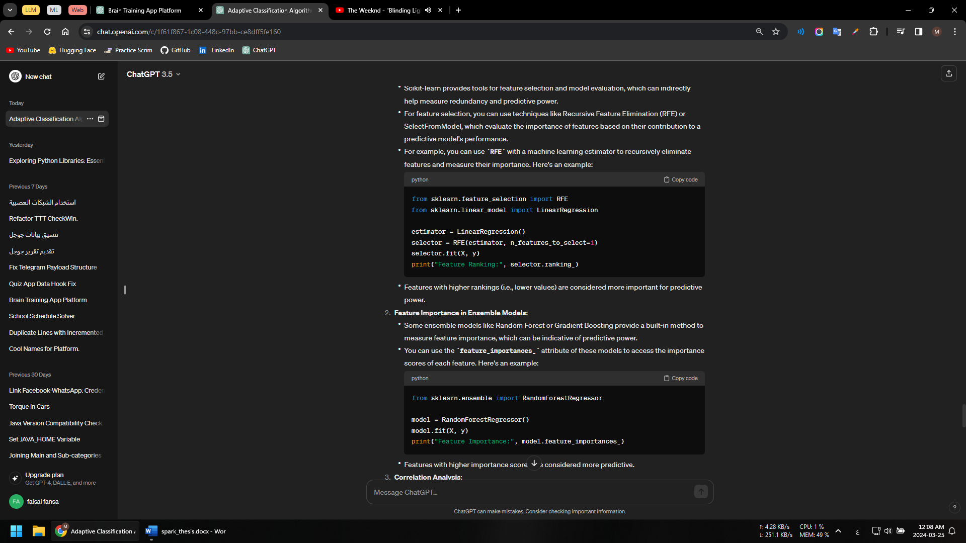

- الميزات ذات التصنيفات الأعلى (أي قيم أقل) تُعتبر أكثر أهمية للقوة التنبؤية.

2. أهمية الميزات في النماذج المجتمعة:

- توفر بعض النماذج المجتمعة مثل الغابات العشوائية أو التعزيز التدريجي طريقة مدمجة لقياس أهمية الميزة، والتي يمكن أن تشير إلى القوة التنبؤية.

- يمكن استخدام الخاصية feature_importances لهذه النماذج للوصول إلى درجات الأهمية لكل ميزة.

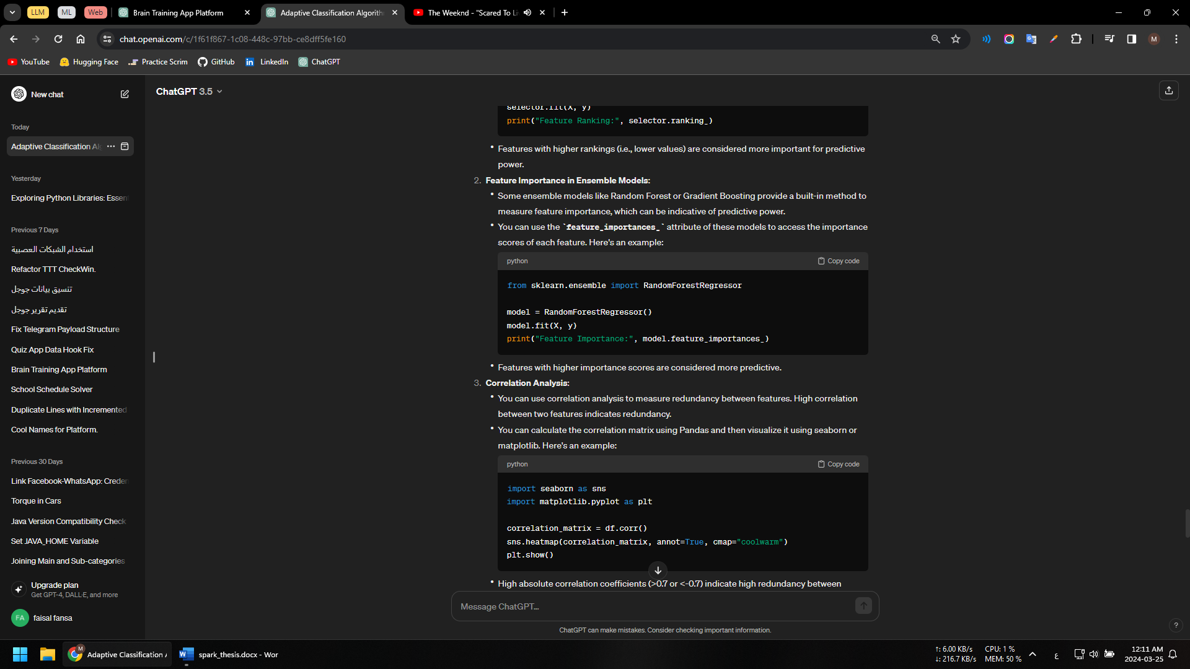

مثال:

- الميزات ذات الدرجات الأهمية الأعلى تُعتبر أكثر قوة تنبؤية.

3. تحليل الارتباط:

- يمكن استخدام تحليل الارتباط لقياس التكرار بين الميزات. يشير ارتفاع الارتباط بين ميزتين إلى وجود تكرار.

- يمكن حساب مصفوفة الارتباط باستخدام Pandas، ثم تصورها باستخدام seaborn أو matplotlib.

مثال:

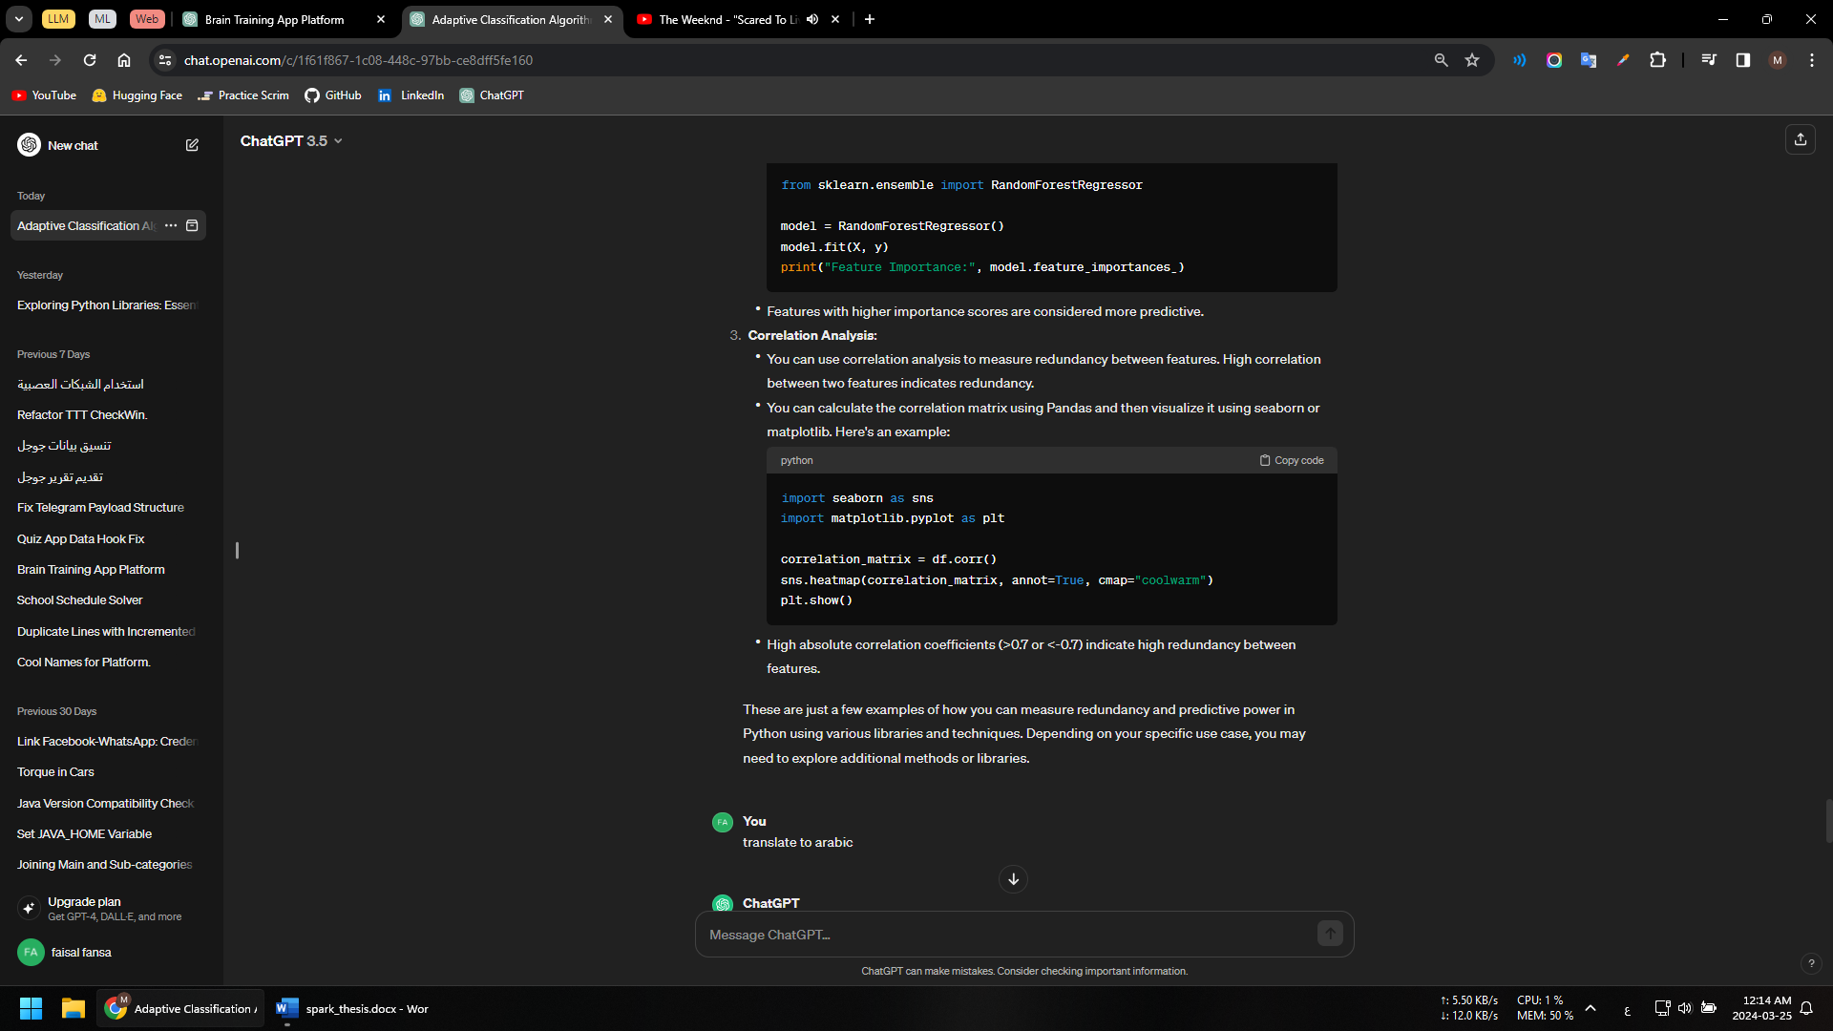

- يشير معاملات الارتباط المطلقة العالية (>0.7 أو <-0.7) إلى وجود تكرار عالي بين الميزات.

هذه مجرد بعض الأمثلة على كيفية قياس التكرار والقوة التنبؤية في Python باستخدام مكتبات وتقنيات مختلفة.

**تصميم البنية المعمارية:**

**1. العوامل التي أخذت في الاعتبار أثناء اختيار هيكل الشبكة العصبية:**

**- تعقيد العلاقات:** تم اختيار الهيكل الخاص بالشبكة العصبية بناءً على الحاجة إلى التقاط العلاقات المعقدة بين ميزات الإدخال والمخرج المستهدف. نظرًا للطبيعة المتنوعة للبيانات الواردة (وقت الانتهاء، تلميحات، أخطاء، الخ) وتفاعلاتها غير الخطية المحتملة، تم اعتبار الهيكل العميق للشبكة العصبية مناسبًا. الهياكل العميقة قادرة على تعلم التمثيلات التسلسلية للبيانات، مما يمكن النموذج من استخراج ميزات مجردة من الإدخالات الخام، وهو أمر حاسم لفهم تفاصيل أداء اللاعب عبر مختلف الألعاب.

**-المرونة والقابلية للتكيف:** تم تصميم الهيكل ليكون مرنًا وقابلًا للتكيف لاستيعاب التعقيدات المتنوعة الكامنة في مختلف الألعاب العقلية. من خلال استخدام هيكل عميق، يمكن للنموذج أن يتعلم حدود قرارية معقدة ويكيف تمثيلاته لديناميات اللعبة المختلفة وسلوكيات اللاعبين. هذه المرونة أساسية لبناء نظام قوي ومتكيف قادر على التعامل مع مجموعات بيانات وسيناريوهات ألعاب متنوعة.

**2. تبرير اختيار توابع التنشيط وتوبولوجيا الشبكة وخوارزميات الأمثلية:**

**- توابع التنشيط:** تم اختيار توابع التنشيط ReLU للطبقات الخفية نظرًا لبساطتها وفعاليتها في معالجة مشكلة التراجع التدريجي. تقدم ReLU اللاخطية للشبكة، مما يسمح لها بنمذجة العلاقات المعقدة بين الميزات. بالإضافة إلى ذلك، فإن توابع التنشيط ReLU فعّالة حسابيًا وتسهل عملية التقارب الأسرع أثناء التدريب، مما يجعلها مناسبة تمامًا للشبكات العصبية العميقة.

**- توبولوجيا الشبكة:** تم تصميم توبولوجيا الشبكة بعناية لتحقيق توازن بين تعقيد النموذج وكفاءة الحساب. من خلال دمج عدة طبقات كثيفة مع تناقص عدد الخلايا العصبية نحو الطبقة الناتجة، يمكن للهيكل استخراج ودمج الميزات تدريجيًا على مستويات مختلفة من التجريد. هذا التعلم التمثيلي الهرمي يمكن النموذج من التقاط التفاصيل على مستوى منخفض والأنماط على مستوى عالي، مما يعزز قدرته التنبؤية.

**- الخوارزمية الأمثلية:** تم اختيار خوارزمية الـ Adam optimizer باستراتيجية جدولة معدل التعلم لتحسين معاملات النموذج. تجمع خوارزمية الـ Adam optimizer بين مزايا تقنيات الزخم وRMSprop optimization، مما يجعلها مناسبة تمامًا لتدريب الشبكات العصبية العميقة. تقوم استراتيجية جدولة معدل التعلم بضبط معدل التعلم ديناميكيًا أثناء التدريب، مما يتيح للنموذج أن يتقدم بسرعة ويحقق أداءًا أفضل في التعميم. هذه الخطة المتكيفة لمعدل التعلم تساعد في منع النموذج من الوقوع في الحد الأدنى المحلي وتحسين صلابته في التعامل مع التغييرات في بيانات التدريب.

**3. التعديلات أو التحسينات التي تم إجراؤها لتكييف الهيكل مع مشكلتك الخاصة:**

**- تقنيات التنظيم:** تم دمج تقنيات التنظيم L2 وطبقات الانسحاب (Dropout layers) في الهيكل لمنع الفواصل الزائدة وتحسين أداء النموذج في التعميم. يعاقب التنظيم L2 القيم الكبيرة للأوزان في الشبكة، مما يشجع على تشكيل حدود القرار بشكل أكثر سلاسة ويمنع النموذج من ملاءمة الضوضاء في بيانات التدريب. تقوم طبقات الانسحاب بإلغاء تنشيط جزء من الخلايا العصبية بشكل عشوائي أثناء التدريب، مما يجبر الشبكة على تعلم التمثيلات الزائدة ويقلل من اعتمادها على الميزات المحددة. تساعد هذه التقنيات في منع الفواصل الزائدة وتحسين قدرة النموذج على التعميم على البيانات غير المرئية.

**- تكوين طبقة الإخراج:** تستخدم طبقة الإخراج تابع التنشيط softmax لإنتاج احتماليات الفئات للتصنيف متعدد الفئات. تحوّل softmax النقاط الناتجة الخام من الشبكة إلى توزيعات احتمالية عبر الفئات المختلفة، مما يسمح بتفسير مبتكر واتخاذ القرارات استنادًا إلى ثقة النموذج في توقعاته. يعد هذا التكوين مفيدًا بشكل خاص لتكييف النموذج مع المهام التصنيفية متعددة الفئات، مثل توقع مستويات اللاعبين عبر ألعاب العقل المختلفة.

**4. تبرير عدد الطبقات والخلايا العصبية:**

**- تعقيد المشكلة:** المشكلة تنطوي على توقع مستويات اللاعبين عبر مجموعة من الألعاب الذهنية بناءً على عدة ميزات مدخلة، مما يوحي بالحاجة إلى بنية عميقة قادرة على التقاط العلاقات المعقدة.

**- طبيعة البيانات:** تتألف البيانات المدخلة من إحصائيات اللاعبين من ألعاب مختلفة ذات تعقيدات متفاوتة، مما يبرر وجود بنية عميقة معتدلة لالتقاط الأنماط الأساسية بفعالية.

**- قيود الحوسبة:** بينما يمكن للبنى الأعمق التقاط تمثيلات أغنى، فإنها تأتي أيضًا بتعقيد حوسبي متزايد. لذلك، تضرب البنية المختارة توازنًا بين تعقيد النموذج وكفاءة الحوسبة.

- تتألف البنية من ثلاث طبقات خفية بعدد خلايا عصبية ينخفض (256، 128، و64). تسمح هذه النهج الهرمي باستخراج ميزات مجردة بشكل متزايد مع السيطرة على تعقيد النموذج.

- تم دمج تقنيات التنظيم مثل طبقات الانخفاض والتنظيم L2 لمنع التجاوز وتعزيز التعميم.

- اختيار التوابع التنشيطية وتوبولوجيا الشبكة وخوارزمية التحسين يعزز بشكل إضافي قدرة النموذج على تعلم العلاقات المعقدة والتكيف مع ديناميات اللعب المتغيرة.

**الإجراءات التدريبية:**

**1. تحضير البيانات (Data Preparation):**

- تم تحميل مجموعة البيانات (Dataset)لكل لعبة وتقسيمها إلى ميزات الإدخال (X) وعلامات الهدف (y). تشمل الميزات وقت الانتهاء، والتلميحات، والأخطاء، وحالة الانتهاء، والمستوى السابق.

**2. ترميز البيانات (Data Encoding):**

- تم ترميز علامات الهدف الفئوية باستخدام LabelEncoder لتحويلها إلى قيم رقمية.

**3. معمارية النموذج (Model Architecture):**

- يتكون الشبكة العصبية من طبقة إدخال بخمسة عقد، وثلاثة طبقات مخفية بعدد خلايا عصبية يتناقص (256، 128، و64)، وطبقة إخراج بأربعة عقد لتنبؤ مستوى اللاعب.

- تم استخدام تابع التنشيط ReLU للطبقات المخفية، وتابع التنشيط softmax للطبقة الناتجة.

- تمت إضافة طبقات BatchNormalization وDropout بعد كل طبقة مخفية لتثبيت التدريب ومنع التجاوز (Overfitting).

**4. ترجمة النموذج (Model Compilation):**

- تم استخدام محسن Adam مع استراتيجية جدولة معدل التعلم من خلال ExponentialDecay.

- تم استخدام دالة خسارة تصنيفية ضئيلة (Sparse categorical cross-entropy loss function) متعددة الفئات للتصنيف.

- تم اختيار الدقة كمقياس لمراقبة أداء النموذج.

**5. معلمات التدريب (Training Parameters):**

- عدد التكرارات: 100

- حجم الدُفعة: 64

**6. تقنيات منع التجاوز (Overfitting Prevention Techniques):**

- تم تطبيق التنظيم L2 (kernel_regularizer) على الطبقات الكثيفة لتعليم الأوزان الكبيرة ومنع التجاوز.

- تم إدراج طبقات الانخفاض بعد كل طبقة مخفية لتعطيل الخلايا العصبية بشكل عشوائي أثناء التدريب، مما يقلل من التجاوز عن طريق إدخال الضوضاء.

- تم تنفيذ التوقف المبكر بصبر يبلغ 5 حلقات، مراقبة خسارة التحقق لإيقاف التدريب عندما يتوقف الأداء عن التحسن، مما يمنع التجاوز ويعزز التعميم (generalization).

من خلال ضبط هذه المعلمات بدقة واستخدام تقنيات منع التجاوز، تم تدريب الشبكة العصبية بفعالية على مجموعة البيانات المعدة، مما أدى إلى تحسين أداء التعميم لتنبؤ مستويات اللاعب عبر مجموعة متنوعة من الألعاب الذهنية.

**7. تكرار هذه الخطوات من اجل جميع الألعاب:**

**- تدريب مجموعة بيانات كل لعبة:**

لكل مجموعة بيانات لعبة (شطرنج، اتصال4، نقاط وصناديق، تركيب الصور، بطاقات الذاكرة، الكلمات المفقودة، سودوكو)، تم تحميل مجموعة البيانات المقابلة ({game}_players_stats.csv).

تم تقسيم مجموعة البيانات إلى ميزات الإدخال (X) اصناف الهدف (y)، حيث تحتوي X على ميزات مثل وقت الانتهاء، والتلميحات، والأخطاء، وحالة الانتهاء، والمستوى السابق، وتحتوي y على مستوى اللاعب الجديد.

بعد تقسيم مجموعة البيانات، تم ترميز اصناف الهدف الفئوية باستخدام LabelEncoder لتحويلها إلى قيم رقمية مناسبة للتدريب.

ثم تم بناء هندسة الشبكة العصبية، وتم تجميعها مع محسن التحسين المناسب، وتابع الخسارة، والمقاييس، وتم تدريبها على مجموعة البيانات المعدة باستخدام معلمات التدريب المحددة (التكرارات، حجم الدفعة).

خلال عملية التدريب، تم استخدام تقنيات مثل التنظيم L2، وطبقات الانخفاض، والتوقف المبكر لمنع التجاوز وتحسين أداء التعميم.

**- حفظ ملفات الأوزان المدربة:**

بعد تدريب كل نموذج لشبكة عصبية معينة للعبة، تم حفظ ملفات الأوزان المدربة.

تم حفظ ملفات الأوزان في مجلد معين (. /network_games_weights/) بمسار اسم الملف يتناسب مع اللعبة المحددة ({game}_weights.keras).

هذه الخطوة ضمنت الحفاظ على المعلمات المكتسبة لكل نموذج مدرب ويمكن تحميلها بسهولة للاستخدام المستقبلي دون الحاجة إلى إعادة تدريب النماذج.

**الاستخدام والتطبيق:**

**استراتيجية النشر:**

يمكن نشر الخوارزمية كخدمة (Micro Service) ضمن بنية تحتية أكبر تدعم تطبيقFlutter. يمكن أن تعمل هذه الخدمة على منصة سحابية مثل AWS أو Google Cloud أو Azure، مستفيدة من الحوسبة الخادمة أو التحاويل الجزئية لتحقيق التوسع وسهولة الإدارة.

يمكن أن يشمل النشر تحويل تطبيق Flask إلى حاوية باستخدام Docker ثم تنظيمه باستخدام Kubernetes لتحقيق التوسع الفعال وتوازن الحمل.

يمكن إعداد أنابيب التكامل المستمر والنشر المستمر (CI/CD) لتلقائية عملية النشر، مما يضمن تحديثات سلسة وتحسينات للخوارزمية.

**دور الخوارزمية:**

تعمل الخوارزمية كعقل وراء الطبيعة التكيفية لمنصة ألعاب العقل. تستغل تقنيات التعلم الآلي لتحليل بيانات أداء المستخدم وضبط مستويات صعوبة الألعاب بشكل ديناميكي.

من خلال مراعاة ميزات متعددة مثل وقت الانتهاء، والتلميحات المستخدمة، والأخطاء المرتكبة، وحالة اكتمال اللعبة، والمستويات السابقة، تقوم الخوارزمية بنمذجة مستوى مهارة المستخدم وتوقع المستوى المناسب للتحدي في جلسة اللعب التالية.

يمتد دورها إلى ما هو أكثر من مجرد ضبط الصعوبة؛ حيث تساهم أيضًا في جذب اللاعبين والاحتفاظ بهم من خلال ضمان عدم إرهاقهم أو مللهم من الألعاب، مما يعزز تجربة اللعب الإيجابية.

**أمثلة عملية للفائدة:**

1. الأطفال النشطاء:

- في حالة الأطفال النشطاء، يمكن للخوارزمية اكتشاف النماذج في سلوكهم أثناء اللعب، مثل فترات الانتباه القصيرة أو التهور. ثم تضبط صعوبة اللعبة بشكل ديناميكي لتتناسب مع قدراتهم العقلية، مما يضمن أن يظلوا مشغولين دون أن يصابوا بالإحباط.

- على سبيل المثال، إذا كان الطفل يواجه بصورة متكررة صعوبة في نوع معين من الألغاز، فإن الخوارزمية قد تقدم تبسيطات أو تقديم تلميحات أكثر دقة لتسهيل التقدم دون التضحية بالمتعة.

1. المستخدمون كبار السن:

- غالبًا ما يبحث كبار السن عن أنشطة للحفاظ على وظائف الدماغ والذاكرة. يمكن للخوارزمية مراقبة أدائهم في ألعاب مختلفة، وزيادة التعقيد تدريجيًا لتوفير تمرين عقلي محفز.

- على سبيل المثال، إذا كان مستخدم كبير في السن يؤدي بشكل جيد بشكل متكرر في لعبة سودوكو ولكن يعاني في الشطرنج، فقد تخصص الخوارزمية ألغاز سودوكو أكثر تحديًا بينما تقدم إرشادات ومساعدة إضافية في الشطرنج.

1. الطلاب:

- يمكن للطلاب الساعين لتحسين مهارات حل المشكلات أو التفوق في المنافسات البرمجية الاستفادة من قابلية التكيف للخوارزمية.

- كما يتعامل الطلاب مع مشكلات برمجة مختلفة أو ألغاز منطقية، تقوم الخوارزمية بتتبع مستويات كفاءتهم وتضبط الصعوبة ديناميكيًا لمطابقة تقدم مهاراتهم.

- على سبيل المثال، إذا كان الطالب يحل بثقة مشكلات رياضيات متوسطة بسهولة، فقد تقدم الخوارزمية مشكلات أكثر تعقيدًا أو تقدم أنواعًا جديدة من التحديات لتوسيع قدراتهم أكثر.

1. المستخدمون العامون:

- يمكن للمستخدمين اليوميين الذين يبحثون عن الترفيه أو التحفيز العقلي الاستمتاع بتجربة اللعب المتكيفة على المنصة.

- من خلال ضبط مستويات الصعوبة بذكاء استنادًا إلى مقاييس الأداء الفردية، تضمن الخوارزمية أن يتم تحدي المستخدمين باستمرار دون الشعور بالإرهاق.

- على سبيل المثال، يمكن للمستخدم أن يبدأ بألغاز بسيطة ويتقدم تدريجيًا إلى ألغاز أكثر تحديًا كما تتحسن مهاراتهم، مما يعزز الشعور بالإنجاز والحافز للمتابعة في التفاعل مع المنصة.

1. في الجوهر، تعتبر الخوارزمية التكيفية ركيزة منصة الألعاب العقلية، حيث تقدم تجارب شخصية تلبي احتياجات ومستويات المهارة المتنوعة للمستخدمين. يعزز نشرها في سيناريوهات العالم الحقيقي التفاعل مع المستخدم، ويعزز تطوير المهارات، ويسهم في الرفاهية العقلية الشاملة.

**الأهمية والمغزى:**

تحمل خوارزمية التصنيف التكيفية أهمية كبيرة ضمن مجال التعلم الآلي بسبب طبيعتها الديناميكية وقدرتها على تخصيص التجارب بناءً على سلوك المستخدم الفردي.

في تطبيقات التعلم الآلي الأوسع، تعتبر الخوارزميات التكيفية ضرورية لإنشاء أنظمة ذكاء صناعي يمكنها التكيف والتحسين مع مرور الوقت. إنها تساهم في تطوير أنظمة التوصيات أكثر فعالية، وتوصيل المحتوى المخصص، وواجهات المستخدم المتكيفة عبر مجموعة متنوعة من المجالات.

**الآثار المحتملة والفوائد:**

* **التخصيص والارتياح:** تقدم النهج التقليدي غالبًا تجارب ثابتة أو مستويات صعوبة ثابتة، مما قد يؤدي إلى انخفاض مشاركة المستخدم مع مرور الوقت. بالمقابل، تقوم خوارزمية التكيف بضبط مستويات صعوبة اللعبة بناءً على أداء المستخدم، مما يعزز التجارب المخصصة والمشوقة للمستخدمين من جميع المستويات.
* **الكفاءة والفعالية:** على عكس النهج التقليدي الذي يعتمد على إعدادات الصعوبة المحددة مسبقًا أو التعديلات اليدوية، تقوم خوارزمية التكيف بتأمين عملية ضبط الصعوبة تلقائيًا باستخدام تقنيات التعلم الآلي. هذا لا يوفر الوقت والجهد فحسب، بل يضمن أيضًا أن الألعاب تتحدي المستخدمين باستمرار على مستوى مثالي، مما يعزز الفعالية العامة.
* **تطوير المهارات والتعلم:** من خلال تخصيص تجربة اللعب لمستويات المهارة الفردية وأنماط التعلم، تسهل خوارزمية التكيف تطوير المهارات وتحسين الانتباه عبر مجموعة متنوعة من المجالات، بما في ذلك حل المشكلات والتفكير النقدي والحفظ. يتم تقديم المستخدمين لمهام تحدي لتعزيز النمو والاحتراف على مر الزمن.
* **الاحتفاظ بالمستخدم والارتياح:** يعزز الطابع التكيفي للخوارزمية احتفاظ المستخدم بالمنصة من خلال الحفاظ على الاهتمام والدافع من خلال ضبط التحديات بشكل ديناميكي. المستخدمون أقل عرضة للملل أو الإحباط من اللعب المتكرر، مما يؤدي إلى مستويات أعلى من الارتياح والمشاركة المطولة مع المنصة.
* **التنوع والقابلية للتوسيع:** تتيح قابلية التكيف للخوارزمية دمجًا سلسًا في تطبيقات متنوعة تتجاوز الألعاب العقلية، مثل المنصات التعليمية والمحاكيات التدريبية وبيئات التعلم المخصصة. قدرتها على التوسعية تمكنها من استيعاب مجموعات مستخدمين متنوعة والتكيف مع تفضيلات واحتياجات المستخدمين المتطورة.

باختصار، تمثل خوارزمية التصنيف التكيفية تقدمًا هامًا في تقنيات التعلم الآلي، حيث تقدم تجارب شخصية، وتعزز مشاركة المستخدم، وتعزز تطوير المهارات عبر مجموعة من التطبيقات. تمتد آثارها وفوائدها المحتملة إلى ما وراء النهج التقليدي، مما يسهم في تجربة مستخدم أكثر كفاءة وفعالية ورضاءً في سياقات متنوعة.

**نظام التوصية (Recommendation System):**

**مقدمة إلى نظام التوصيات:**

**1. الغرض والوظيفة:**

- يقدم نظام التوصيات اقتراحات ألعاب شخصية مصممة للمستخدمين الفرديين.

- وظيفته الرئيسية هي تحليل ناقل المهارات للمستخدم ومطابقته مع الألعاب المناسبة التي تستهدف تلك المهارات.

- من خلال فهم تفضيلات وقدرات المستخدم، يهدف النظام إلى تعزيز مشاركة المستخدم ورضاه.

**2. الدور في التخصيص الشخصي:**

- يلعب نظام التوصيات دورًا حاسمًا في تخصيص تجربة اللعب لكل مستخدم.

- يستخدم النظام خوارزميات لمعالجة بيانات المستخدم وتوليد توصيات تتماشى مع اهتمامات ومستويات المهارة للمستخدم.

- من خلال تقديم التوصيات المستهدفة، يهدف النظام إلى تحسين متعة المستخدم وتعزيز تطوير المهارات.

**بدء الألعاب والمهارات:**

**1. تحديد الألعاب والمهارات المستهدفة:**

- تُحدد وتُبتدأ الألعاب ضمن النظام بمهارات مستهدفة محددة تهدف إلى تحسينها.

- يتم ربط كل لعبة بمجموعة من المهارات المحددة مسبقًا، مما يشير إلى القدرات الإدراكية التي تهدف إلى تعزيزها.

- من خلال تصنيف الألعاب بناءً على مهاراتها المستهدفة، ينشئ النظام إطارًا لمطابقة الألعاب مع تفضيلات المستخدم وملفات المهارات.

**2. تمثيل المهارات:**

- يتم تمثيل المهارات باستخدام ناقل المهارات، الذي يعمل كتمثيل عددي لمهارة المستخدم في مختلف المجالات الإدراكية.

- يُسند ناقل المهارات قيمة لكل مهارة، مما يشير إلى مستوى كفاءة المستخدم في تلك المهارة بشكل محدد.

- يتيح هذا التمثيل للنظام تقييم قدرات ونقاط ضعف المستخدم كميًا، مما يُيسر توصيات الألعاب بشكل أكثر دقة.

**تمثيل المستخدم:**

**1. هيكل فئة المستخدم:**

- تُمثل فئة المستخدمين الفرديين داخل النظام وتحتوي على معلومات حول درجات مهاراتهم.

- عادةً ما تتضمن سمات مثل معرف المستخدم، اسم المستخدم، وخريطة أو قاموس لتخزين درجات المهارات.

- يتم ربط كل درجة مهارة بمهارة محددة، مما يتيح للنظام تتبع كفاءة المستخدم في مجالات مختلفة.

**2. أهمية الحفاظ على درجات المهارات:**

- الحفاظ على درجات المهارات الدقيقة لكل مستخدم أمر بالغ الأهمية لتخصيص توصيات الألعاب.

- تعتبر درجات المهارات أساسًا لمطابقة المستخدمين مع الألعاب التي تتماشى مع نقاط القوة والضعف لديهم.

- من خلال تحديث وتنقيح درجات المهارات بشكل مستمر، يمكن للنظام تقديم توصيات لعب أكثر ملاءمة وجاذبية للمستخدمين.

**تحديث درجات المهارات:**

**1. عملية تحديث درجات المهارات:**

- يتم تحديث درجات المهارات استنادًا إلى أداء المستخدم في اللعب، عادة بعد اكتمال جلسة اللعبة.

- يقوم النظام بتقييم أداء المستخدم وضبط درجات المهارات وفقًا لذلك، باعتبار عوامل مثل نتيجة اللعبة ومستوى الصعوبة.

- قد يكسب المستخدمون درجات مهارات أعلى لتفوقهم في المجالات المستهدفة من اللعبة ودرجات أقل للتحديات أو المجالات التي تحتاج إلى تحسين.

**2. حساب وتوحيد درجات المهارات:**

- يستخدم النظام طريقة `updateSkillScores()` لحساب وتوحيد درجات المهارات.

- تقوم هذه الطريقة بضبط درجات المهارات استنادًا إلى أداء اللعبة وتضمن توحيدها للحفاظ على الاتساق والدقة.

- يتضمن التوحيد تكييف درجات المهارات للتأكد من أنها تقع ضمن نطاق محدد أو لديها توزيع موحد، مما يُيسر المقارنات والتوصيات العادلة.

**توليد التوصيات:**

**1. وصف تابع recommendGames:**

- يقوم تابع recommendGames بتوليد توصيات الألعاب المخصصة للمستخدمين استنادًا إلى ملفاتهم الشخصية للمهارات.

- يحلل درجات مهارات المستخدم ويحدد الألعاب التي تستهدف المهارات التي لم يتم تمثيلها بشكل كافٍ أو المجالات التي تحتاج إلى تحسين.

- من خلال مراعاة ملف مهارات المستخدم وتاريخ لعبه وتفضيلاته، يقوم التابع بتحديد الألعاب التي تقدم تحديات مناسبة وفرصًا لتطوير المهارات.

**2. تصفية الألعاب استنادًا إلى درجات المهارات:**

- يقوم النظام بتصفية الألعاب المتاحة استنادًا إلى درجات مهارات المستخدم، مما يوصي بالألعاب التي تكمل ملف مهارات المستخدم.

- تُعطى الألعاب التي تستهدف المهارات التي لم يتم تمثيلها بشكل كافٍ أو تتناسب مع مجالات اهتمام المستخدم الأولوية في عملية التوصية.

- يضمن هذا النهج أن يتلقى المستخدمون اقتراحات ألعاب ذات صلة وجذابة مُصممة خصيصًا لنقاط قوتهم وتفضيلاتهم الفردية.

**سير التنفيذ:**

**1. تنفيذ النظام والتفاعل:**

- يبدأ النظام بجلب بيانات المستخدم، بما في ذلك نقاطهم المهارية وتفضيلاتهم.

- ثم يحلل معلومات اللعبة، مثل المهارات المستهدفة ومستويات الصعوبة.

- من خلال دمج بيانات المستخدم مع معلومات اللعبة، يحدد النظام توصيات الألعاب المناسبة.

- طوال هذه العملية، قد يتفاعل النظام مع قواعد البيانات أو واجهات برمجة التطبيقات الخارجية لجمع البيانات ذات الصلة.

**2. خطوات التوصية:**

- يقوم النظام أولاً بتقييم ملف المهارات للمستخدم، مع النظر في نقاطهم المهارية الحالية وأي تغييرات حديثة.

- ثم يقارن مهارات المستخدم مع المهارات المستهدفة للألعاب المتاحة.

- بناءً على هذا المقارنة، يختار النظام الألعاب التي تتماشى مع ملف مهارات المستخدم ويوصي بها.

- قد تتضمن عملية التوصية تصفية الألعاب التي تستهدف مهارات قد أتقنها المستخدم بالفعل أو إعطاء الأولوية للألعاب التي تعالج مهارات قليلة الوجود.

**استخدام الأمثلة:**

**1. عرض السيناريو:**

- تخيل مستخدمًا، جون، الذي سجل حديثًا في المنصة. نقاط جون المهارية متوازنة في البداية عبر مختلف المهارات.

- مع لعب جون لألعاب مختلفة، يحدث النظام تحديثًا لنقاط مهاراته بناءً على أدائه.

- مع مرور الوقت، يتطور ملف مهارات جون، ويوصي النظام بألعاب تتناسب مع تغير مستوياته المهارية وتفضيلاته.

**2. تحديث نقاط المهارات وتوصية الألعاب:**

- لنفترض أن جون يلعب لعبة Sudoku، التي تستهدف بشكل أساسي مهارات الانتباه وحل المشاكل والمنطق.

- بعد الانتهاء من اللعبة، يعيد النظام حساب نقاط مهارات جون، مع التركيز أكثر على الانتباه وحل المشاكل والمنطق.

- باستخدام نقاط المهارات المحدثة، يوصي النظام بألعاب جديدة تكمل مهارات جون المعززة بينما تعالج أي مجالات ضعف.

**مناقشة التحسينات:**

**1. التحسينات على نظام التوصية:**

- قدم خوارزميات التعلم الآلي لتحسين دقة توصيات الألعاب بناءً على سلوك المستخدم وتغذية الردود.

- نفذ تقنيات التصفية التعاونية لتقديم توصيات شخصية عبر تحليل تفضيلات المستخدمين المماثلين.

- دمج تحليل البيانات في الوقت الحقيقي لتكييف التوصيات بشكل ديناميكي، مع النظر في عوامل مثل وقت اليوم أو نشاط المستخدم الأخير.

**2. معالجة القيود:**

- اعترف بالقيود المحتملة مثل التخصص المفرط في بعض المهارات أو التحيزات في خوارزمية التوصية.

- اقترح حلولًا مثل تنويع عروض الألعاب، ودمج حلقات ردود الفعل من المستخدمين، أو تحسين الخوارزمية للتخفيف من التحيزات.

**الختام:**

**1. الملخص والأهمية:**

- يلعب نظام التوصية دورًا حاسمًا في تعزيز تجربة المستخدم من خلال تقديم اقتراحات ألعاب مصممة خصيصًا بناءً على ملفات المهارات الفردية.

- من خلال استغلال بيانات المستخدم ومعلومات اللعبة، يسهل النظام المشاركة وتطوير المهارات، مما يسهم في تحقيق تجربة لعب أكثر إشباعًا.

**2. التحسين المستمر:**

- أكد على أهمية التحسين المستمر للتكيف مع تفضيلات المستخدمين المتطورة والتطورات التكنولوجية.

- أبرز التزام النظام بتحسين التوصيات بشكل مستمر لتلبية احتياجات المستخدمين بفعالية والحفاظ على المشاركة مع مرور الوقت.

**الألعاب:**

**الشطرنج (Chess):**

**توصيف اللعبة (Formulation):**

سوف نستخدم نوع من لعبة الشطرنج يدعى (Puzzle Storm) لا تم تصميمه كلعبة شطرنج كاملة، بل كوضع تدريبي يركز على حل الألغاز التكتيكية.

**الحالة الابتدائية:**

تتكون الحالة الابتدائية من لوحة شطرنج مُعدة بترتيب الألغاز المحدد. ويشمل ذلك وضع جميع القطع (البيادق، والفيلة، والفرسان، والقلاع، والوزير، والملك) لكل من الأبيض والأسود وفقًا لسيناريو الألغاز.

قد تتضمن المعلومات الإضافية معرفة من يتحرك أولًا (الأبيض أم الأسود) وأي شروط خاصة بالألغاز (مثل ال (Check)، ال (Checkmate)).

**فضاء الحالات:**

تشمل مساحة الحالة جميع التكوينات القانونية المحتملة للوحة الشطرنج التي يمكن الوصول إليها من الحالة الابتدائية من خلال سلسلة من الحركات الصحيحة. ويشمل ذلك أخذ القطع، والقلع، وترقية البيادق، ووضع ملك الخصم في ال (Check) أو ال (Checkmate).

**العمليات (الحركات):**

الإجراءات تمثل الحركات القانونية التي يمكن للاعبين القيام بها في وضعية معينة. لكل قطعة مجموعة خاصة من الحركات القانونية:

- البيدق: يمكنه التحرك مربعًا واحدًا إلى الأمام (أو مربعين من الموقع الابتدائي)، والتقاط قطعة بشكل قطري إلى الأمام مربعًا واحدًا، أو القيام بحركة "en passant" (التقاط بيدق حرك مربعين من موقعه الأصلي).

- القلعة: يمكنه التحرك بأي عدد من المربعات أفقيًا أو عموديًا.

- الفارس: يتحرك بشكل حرف L، مربعين في اتجاه واحد ثم مربعًا واحدًا بشكل عمودي. يمكنه القفز فوق القطع الأخرى.

- الفيلة: يمكنه التحرك بأي عدد من المربعات قطريًا.

- الوزير: تجمع بين قدرات الرخ والأسقف، حيث يمكنها التحرك بأي عدد من المربعات أفقيًا أو عموديًا أو قطريًا.

- الملك: يتحرك مربعًا واحدًا في أي اتجاه (بما في ذلك بشكل قطري). كما يمكنه القلع في ظروف معينة.

**حالة النهاية:**

تصل اللعبة إلى حالة النهاية عندما يحدث أحد الظروف التالية:

- ال checkmate: يكون ملك أحد اللاعبين في ال check، وليس لديه حركات قانونية للهروب.

- التعادل (Stalemate): تكون الدور على لاعب، لكن ليس لديه حركات قانونية، وملكه ليس في الكش. (لا يحدث هذا السيناريو كثيرًا في "Puzzle Storm" حيث تركز الألغاز عادةً على ال(mating) أو

ال (winning material)).

- انتهاء الوقت: في "Puzzle Storm"، يوجد مؤقت، وإذا لم يجد اللاعب الحل في الوقت المحدد، يعتبر اللغز غير مكتمل.

**تحليل شامل لخوارزمية بحث شجرة مونتي كارلو المتكاملة مع الشبكة العصبية التلاففية لاتخاذ القرار في لعبة الشطرنج (الخصم المدعوم بالذكاء الاصطناعي – AI Agent):**

**نظرة عامة عن الدراسة التحليلية:**

سيتم تقديم تحقيقًا شاملاً في خوارزمية بحث شجرة مونتي كارلو (MCTS) المتكاملة مع تقنيات الشبكة العصبية التلاففية لاتخاذ القرار في لعبة الشطرنج. يغطي التحليل مجموعة واسعة من المواضيع، بما في ذلك تصميم البنية المعمارية، وضبط الهيكل، وتحسين التدريب، ومعالجة مجموعة البيانات، واعتبارات نشر النماذج في العالم الحقيقي. بالإضافة إلى ذلك، يتناول التفاصيل الدقيقة لخوارزمية MCTS، مغطية كل مرحلة بتفصيل، بدءًا من التهيئة إلى اختيار الحركة، مع استكشاف التحسينات وتقنيات التوازي، والاستراتيجيات التكيفية. يهدف التحليل إلى توفير فهم شامل لعمل الخوارزمية الداخلي وتطبيقها في سياق اتخاذ القرار في لعبة الشطرنج.

**مرحلة بناء الشبكة وتدريب النموذج (Network Building and Model Training):**

**1. تحضير مجموعة البيانات:**

- يتم تحميل مجموعة البيانات التي تحتوي على سجلات ألعاب شطرنج، بما في ذلك الحالات النهائية للوحة اللعب والدور والنتائج، من ملف JSON.

- يُستخدم كلاس `TensorConverter` لتحويل تعبير FEN لحالات لوحات اللعب إلى مصفوفات ثنائية الأبعاد، وتُرتبط العلامات الناتجة بقيم رقمية.

- يتم معالجة مجموعة البيانات لتحويل الحالات والأدوار والنتائج إلى أنسجة مناسبة لتدريب الشبكة العصبية.

**2. بناء الشبكة العصبية الالتفافية (CNN):**

- يعرف كلاس `ConvolutionalNeuralNetwork` على بنية الشبكة العصبية الالتفافية.

- يتم إنشاء طبقتي إدخال لأنسجة الحالة والدور.

- تمر أنسجة الحالة بطبقتي طي تليها طبقة Max Pooling وطبقة Flatten.

- تمر أنسجة الدور من خلال طبقة Dense.

- يتم دمج كلا الفرعين، ويتم إضافة عدة طبقات Dense إلى الناتج المدمج.

- أخيرًا، يتم إضافة طبقة الإخراج مع تابع تفعيل softmax لتصنيف نتائج الألعاب.

**3. تدريب النموذج:**

- يُستدعى التابع `train` في كلاس `ConvolutionalNeuralNetwork`، الذي يقوم بتحميل مجموعة البيانات المعالجة مسبقًا.

- يتم تدريب النموذج باستخدام محسن Adam وتابع خسارةcategorical cross-entropy .

- تتضمن عملية التدريب عدد مرات التكرار وحجم الدُفعات، مما يُحسِّن معلمات النموذج لتقليل تابع الخسارة.

- تُستخدم بيانات التحقق لمراقبة أداء النموذج أثناء التدريب.

**4. الاختبار والتنبؤ:**

- بعد التدريب، يتم تقييم أداء النموذج باستخدام مجموعة بيانات الاختبار.

- يُستخدم الأسلوب `predict` في كلاس `ConvolutionalNeuralNetwork` للقيام بالتنبؤات على مجموعة البيانات الاختبارية.

- يتم إجراء التنبؤات لكل نتيجة للعبة (فوز، تعادل، خسارة)، ويتم حساب احتمالات كل نتيجة.

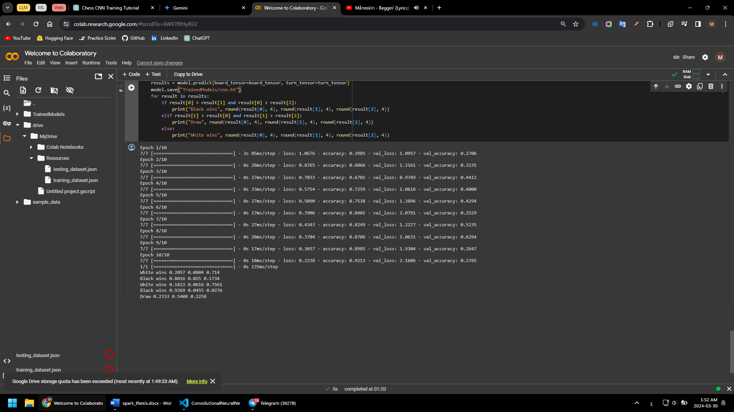

**5. حفظ النموذج المدرب:**

- بمجرد تدريب النموذج وتقييمه، يتم حفظه في ملف باستخدام التابع `save` في كلاس `ConvolutionalNeuralNetwork`.

- يتم حفظ النموذج المدرب بتنسيق (HDF5) بامتداد `.h5`.

- يتيح حفظ النموذج إعادة استخدامه بسهولة دون الحاجة إلى إعادة تدريبه من البداية.

**مرحلة استخدام خوارزمية بحث شجرة مونتي كارلو وربطها مع الشبكة العصبونية:  
 مقدمة:**

تُعتبر عملية البحث عن الشجرة العشوائية مونتي كارلو (MCTS) تقنية حيوية لتوجيه اتخاذ القرار في المجالات المعقدة مثل الشطرنج. تهدف هذه الرسالة إلى تعزيز خوارزمية MCTS بشكل خاص لوكلاء الشطرنج الذكاء الاصطناعي، مع الاعتراف بالطبيعة المعقدة للعبة والتحديات المرتبطة بالطرق التقليدية للبحث العنيف.

**البيان المشكلة:**

يُطرح عامل التفرع الهائل في لعبة الشطرنج تحديًا كبيرًا أمام وكلاء الذكاء الاصطناعي، مما يستدعي استكشاف خوارزميات متقدمة مثل MCTS. تجد التقنيات التقليدية صعوبة في التعامل مع تعقيد اللعبة، مما يدفع إلى الحاجة إلى تقنيات أكثر تطورًا قادرة على اتخاذ قرارات استراتيجية تحت الضغوط الزمنية.

**الدافع:**

الدافع الرئيسي وراء هذا البحث هو تطوير لاعب شطرنج ذكاء اصطناعي قوي قادر على اتخاذ حركات عالية الجودة في إطار زمني محدود. من خلال تحسين خوارزمية MCTS، نسعى إلى رفع أداء وفهم الاستراتيجية لوكلاء الذكاء الاصطناعي عبر سيناريوهات لعب متنوعة.

**المنهجية:**

**منهجيتنا تتضمن عدة خطوات رئيسية:**

**1. تنفيذ خوارزمية MCTS الأساسية:**

- في البداية، نقوم بتنفيذ خوارزمية MCTS الأساسية كنقطة انطلاق للتعديلات اللاحقة.

- يتم تعديل الخوارزمية لتتناسب مع قواعد الشطرنج وديناميكيتها، بما في ذلك إنشاء الحركات وتقييم حالة اللعبة.

**2. تحديد العقبات والتحديات:**

* التعقيد الحسابي: تشير التحديات المتعلقة بالتعقيد الحسابي في تنفيذ خوارزمية MCTS إلى زيادة عامل التفرع بشكل هندسي مع تقدم اللعبة، مما يتطلب قدرًا كبيرًا من الطاقة الحسابية ويؤدي إلى زمن بحث طويل واستهلاك موارد مكلف.
* كفاءة البحث: فعالية البحث في تحسين استكشاف شجرة اللعبة يتمثل في تحسين اختيار العقد، وتقليم الفروع غير المجدية، وإعطاء الأولوية لاستكشاف المسارات الأكثر وعودًا.
* جودة القرار: تعزيز جودة القرارات يتضمن تحسين توابع التقييم، وزيادة النظر المتقدم، ومعالجة التحيزات لضمان اختيار الحركة الأمثل بموضوعية وفعالية.

**3. دمج الشبكة العصبية الالتفافية (CNN):**

- لتعزيز عملية اتخاذ القرار، ندمج CNN في خوارزمية MCTS.

- تعمل الشبكة العصبية الالتفافية كأداة مكملة، تقدم نظرات إضافية وتقييمات لحالات اللعبة بناءً على الأنماط والميزات المتعلمة.

**4. التقييم والاختبار:**

- تخضع خوارزمية MCTS المحسنة لتقييم شامل من خلال اختبارات مكثفة ضد خصوم مرجعيين.

- يتم تحليل مقاييس الأداء مثل معدل الفوز وكفاءة البحث واستخدام الموارد بدقة لقياس فعالية الخوارزمية.

**التعديلات على الخوارزمية الأساسية ل MCTS:**

**تنفيذ جدول التجزئة (Hash Table):**

- نقدم جدول تجزئة لتقليل عمليات المحاكاة الزائدة عن طريق تخزين حالات اللعبة التي تم تقييمها مسبقًا وتقييماتها المقابلة.

- تحسين يعزز كفاءة البحث بشكل كبير من خلال تجنب الحاجة إلى إعادة الحساب.

**تقليم ألفا-بيتا:**

- يتم دمج التقليم ألفا-بيتا لتسريع عملية البحث من خلال تجاهل الفروع الغير واعدة استنادًا إلى الحدود ألفا-بيتا.

- تقنية تقليل البحث، خاصة في المواقف التي تكون فيها نتائج التقييم واضحة بشكل لا لبس فيه.

**تقييم العقد المخصص:**

- يتضمن نهجنا تقييم كل عقد في شجرة MCTS باستخدام منهجية مختلطة.

- يتم دمج الخوارزميات التقليدية مع تقييمات CNN لتعزيز دقة وعمق تقييمات العقد.

- تقدم الشبكة العصبية الالتفافية تقييمات دقيقة استنادًا إلى الأنماط المتعلمة، مما يثري عملية اتخاذ القرار.

**ضبط عمق شجرة البحث:**

- نقدم برامتر تحديد العمق لتنظيم عمق البحث في الخوارزمية، مما يمنع استكشافًا مفرطًا في الفروع العميقة.

- يمثل هذا التحسين توازنًا بين كفاءة البحث وجودة القرار، مركزًا على المسارات الواعدة داخل شجرة البحث.

من خلال دمج هذه التعديلات بعناية في خوارزمية MCTS، نحقق تقدمًا كبيرًا في كفاءة البحث وجودة اتخاذ القرار لوكلاء الشطرنج الذكاء الاصطناعي. يظهر نهجنا المختلط، الذي يجمع بين التقنيات التقليدية مع منهجيات التعلم الآلي الحديثة، نتائج مشجعة في رفع تعقيد اللعبة وفهم الاستراتيجية.

**الربط مع الخوارزمية التكيفية:**

ترتبط اللعبة بالخوارزمية التكيفية من خلال إرسال مجموعة من المدخلات:

1. الوقت المستغرق هو 10 دقائق دائماً.
2. معرفة عدد ال Storm Puzzlesالتي تم حلها.
3. عدد الأخطاء دائماً صفر.
4. عدد المساعدات دائماً صفر.
5. المستوى السابق للاعب.

تقوم الخوارزمية بتحليل هذه الميزات واستخدامها لتحديد المستوى الجديد للمستخدم.

**الربط مع نظام التوصية:**

يتم توجيه اللاعبين إلى اللعبة استنادًا إلى المهارات المستهدفة، والتي تشمل:

**المنطق:**يتطلب التخطيط الاستراتيجي للحركات استنتاجًا منطقيًا. يقيّم اللاعبون التحركات المحتملة وعواقبها.

**حل المشكلات:** الشطرنج تدور حول حل المشكلات على اللوحة. يحتاج اللاعبون إلى توقع حركات خصمهم والتخطيط وفقًا لذلك.

**اتخاذ القرار:** لكل خطوة مقايضة. يحتاج اللاعبون إلى موازنة المخاطر والمكاسب لاتخاذ أفضل قرار ممكن في كل موقف.

**لعبة "Connect4":**

**توصيف اللعبة (Formulation):**

تتمحور اللعبة حول لوحة عمودية تتكون من 7 أعمدة و6 صفوف، حيث يتنافس اثنان من اللاعبين لوضع القرص في العمود المناسب بهدف تشكيل سلسلة متصلة تتكون من 4 قطع متتالية في أفقيًا أو رأسيًا أو قطريًا.

**الحالة الابتدائية:**

- يكون اللوح الابتدائي خاليًا من القطع.

- الدور الأول يمكن أن يكون لأي من اللاعبين.

**فضاء الحالات:**

- يتمثل فضاء الحالات في جميع التكوينات القانونية للوحة Connect4 التي يمكن الوصول إليها من الحالة الابتدائية من خلال تسلسل من الحركات الصحيحة، ويشمل ذلك وضع واستراتيجيات مختلفة للقطع.

**العمليات (الحركات):**

- يتمثل الإجراء في وضع القرص في العمود المناسب، ويتم تحديد الفائز بناءً على السلسلة المتصلة التي تشكلها القطع في الأعمدة الأفقية أو الرأسية أو القطرية.

**حالة النهاية:**

- يحدث الفوز عندما يتمكن أحد اللاعبين من تشكيل سلسلة متصلة تتألف من 4 قطع في أفقيًا أو رأسيًا أو قطريًا.

- يحدث التعادل عندما تمتلئ جميع الأعمدة بالقطع ولا يوجد فائز.

**تحليل الخصم المدعوم بالذكاء الاصطناعي (AI Agent):**

يستخدم خصم الذكاء الاصطناعي القائم على AlphaZero لـ Connect4 مزيجًا من تابع تقريب قائم على الشبكة العصبية وبحث شجرة مونتي كارلو (MCTS) لتحقيق أداء عالٍ في اللعبة. دعونا نستكشف الأفكار الرئيسية والمنهجيات وراء كل مكون:

**1. الشبكة العصبية (ResNet):**

- تستخدم البنية المعمارية للشبكة العصبية المتبقية (ResNet) كتابع تقريب لخصم الذكاء الاصطناعي.

- يتم استخدام الكتل المتبقية (ResBlocks) داخل الشبكة لتسهيل تعلم التمثيلات العميقة بفعالية.

- تأخذ الشبكة حالة اللعبة كإدخال وتنتج نتيجتين: ال "Policy" (التوزيع الاحتمالي للحركات الممكنة)

وال “Value" لتقدير قيمة للحالة.

- أثناء التدريب، يتم تحسين الشبكة لتقليل خسارة ال “Cross-Entropy" لرأس ال “Policy"

وال “Mean Squared Error" لرأس ال “Value".

- تتعلم هذه الشبكة العصبية تقييم حالات اللعبة واتخاذ قرارات واعدة بشأن أفضل حركات يجب اتخاذها.

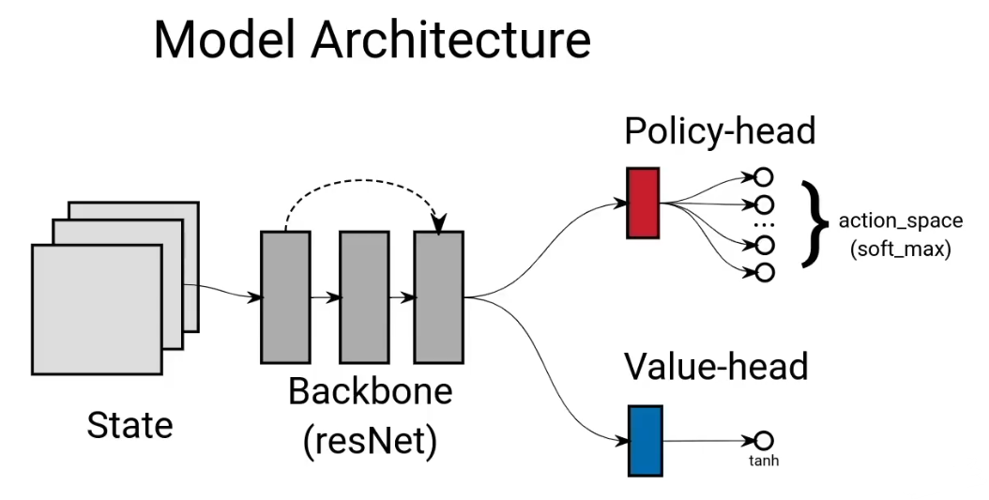

* **مقارنة بين رؤوس الشبكة العصبية:**

- يركز رأس ال Policy على توجيه الاستكشاف من خلال تقديم توزيع احتمالي على الحركات، مما يساعد الخصم في تحديد الأولويات للحركات الواعدة.

- على النقيض، يركز رأس ال Value على التقييم عن طريق تقدير احتمالية الفوز من حالة معينة، مما يساعد في اختيار الحالات ذات الإمكانات الأعلى للفوز.

- يكمل كلا الرأسين بعضهما البعض، حيث يقوم رأس ال Policy بدفع الاستكشاف نحو الحركات الواعدة ويوفر رأس ال Value مقياسًا للتقييم لتقييم قيمة حالات اللعبة.

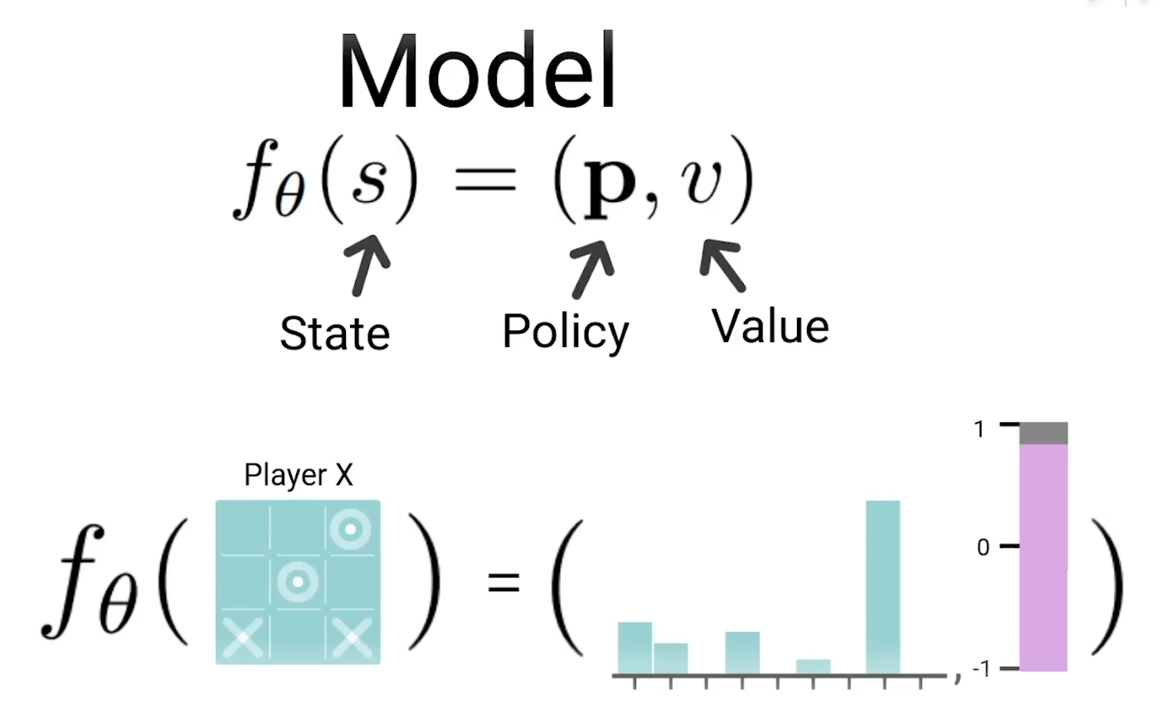

- من خلال التدريب، تتعلم الشبكة العصبية توازن الاستكشاف والاستغلال بفعالية،

مستفيدة من تقديرات ال Policy وال Value لاتخاذ قرارات واعدة وتحسين أداء اللعبة.

**2. بحث شجرة مونتي كارلو (MCTS):**

- تُستخدم خوارزمية MCTS لعبور شجرة اللعبة واستكشافها، مما يمكن خصم الذكاء الاصطناعي من التنقل من خلال فضاء البحث الواسع بكفاءة.

- خلال عملية MCTS، تقوم الخوارزمية بتنفيذ محاكاة بشكل تكراري من خلال عبور شجرة اللعبة، وتوسيع العقد، وتقييم الحركات المحتملة باستخدام الشبكة العصبية.

- من خلال دمج تقديرات ال PolicyوالValue من الشبكة العصبية مع استراتيجيات الاستكشاف مثل Upper Confidence Bound (UCB)، يحدد MCTS الحركات الأكثر وعدًا للعب.

- من خلال التكرار المتتالي للمحاكاة والاختيار، يحسن MCTS تدريجيًا فهمه لديناميكيات اللعبة ويحسن عملية اتخاذ القرارات.

**3. تمثيل اللعبة (ConnectFour):**

- يغلف كلاس ConnectFour بيئة اللعبة، ويوفر توابع لبدء اللعبة، وتطبيق الحركات، والتحقق من حالات الفوز والخسارة، وترميز حالات اللعبة للإدخال إلى الشبكة العصبية.

- يسمح هذا التمثيل بالتفاعل السلس بين خصم الذكاء الاصطناعي وبيئة اللعبة، مما يسهل اللعب وتوليد البيانات للتدريب.

**4. حلقة التدريب:**

- يدير كلاس AlphaZeroParallel عملية اللعب الذاتي والتدريب والتحسين لخصم الذكاء الاصطناعي.

- خلال اللعب الذاتي، يستخدم الخصم خوارزمية MCTS لمحاكاة الألعاب ضد نفسه، مما يولد بيانات تدريب في شكل أزواج (حالة-حركة) والنتائج المقابلة.

- تُستخدم البيانات المجمعة، التي تتألف من أهداف ال Policy وأهداف ال Value المستمدة من عمليات المحاكاة في MCTS، ثم يتم استخدامها لتدريب الشبكة العصبية من خلال التعلم الإشرافي.

- من خلال التدريب المتكرر، تُحسن الشبكة العصبية معلماتها، مما يحسن قدرتها على تقييم حالات اللعبة وتوقع الحركات المثلى.

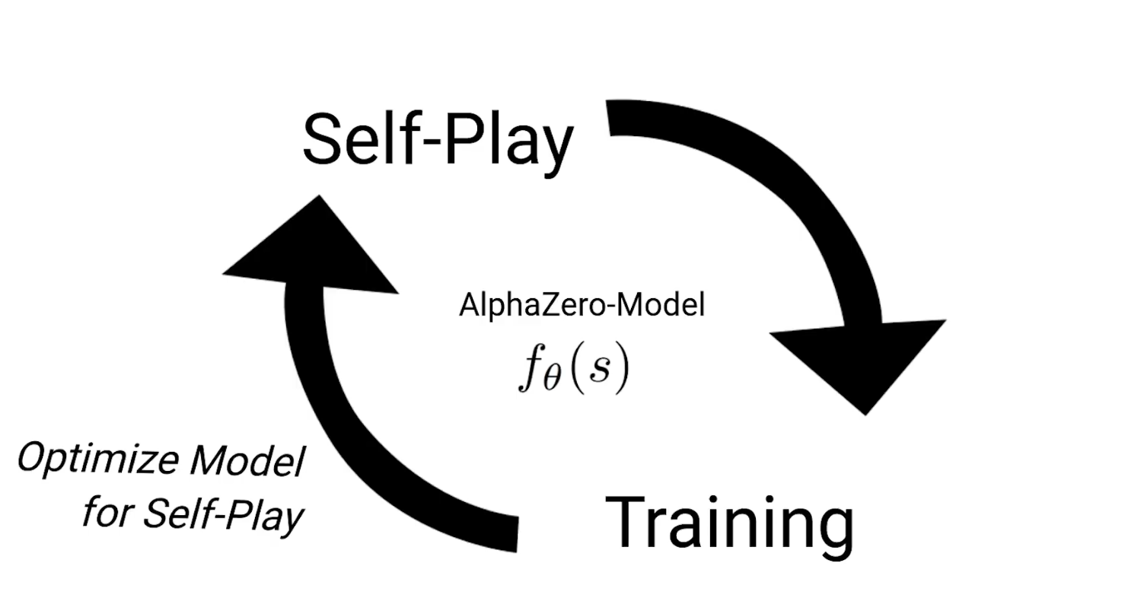

**5. التوازي:**

- لتسريع مرحلة اللعب الذاتي، تم الاستفادة من التوازي لمحاكاة عدة ألعاب متزامنة.

- يتم إنشاء عدة مثيلات من بيئة اللعبة (SPG) لتشغيل عمليات المحاكاة بشكل متواز، مع كل مثيل يحتفظ بحالته وذاكرته.

- يُسرع هذا التوازي عملية توليد البيانات، مما يتيح لخصم الذكاء الاصطناعي التعلم بكفاءة أكبر من مجموعة أكبر من تجارب اللعب.

**الربط مع الخوارزمية التكيفية:**

ترتبط اللعبة بالخوارزمية التكيفية من خلال إرسال مجموعة من المدخلات:

1. الوقت المستغرق.
2. حالة اللاعب (فوز: 1 او خسارة: 0).
3. عدد الأخطاء دائماً صفر.
4. عدد المساعدات دائماً صفر.
5. المستوى السابق للاعب.

تقوم الخوارزمية بتحليل هذه الميزات واستخدامها لتحديد المستوى الجديد للمستخدم.

**الربط مع نظام التوصية:**

لعبة "Connect4" تستهدف مهارات معينة من خلال طريقة لعبها:

**الاستراتيجية:**يُعد التفكير المُسبق والتخطيط للحركات لإنشاء صف من أربع قطع أمرًا بالغ الأهمية. يحتاج اللاعبون إلى التفكير في كلٍ من الاستراتيجيات الهجومية والدفاعية.

**اتخاذ القرار:**يتطلب اختيار مكان وضع القطعة تفكيرًا عميقًا. يحتاج اللاعبون إلى الموازنة بين منع خصمهم من الفوز وبين خلق فرصتهم الخاصة بالفوز.

**لعبة "Dots and Boxes":**

**توصيف اللعبة (Formulation):**

تتمحور اللعبة حول لوحة مربعة مكونة من شبكة من النقاط. يتنافس اثنان من اللاعبين في ربط النقاط بخطوط لتشكيل مربعات. كلما اكتمل مربع، يحصل اللاعب الذي قام بوضع الخطوط المؤلفة له على النقطة في داخل المربع. الهدف من اللعبة هو تشكيل أكبر عدد ممكن من المربعات.

**الحالة الابتدائية:**

- اللوحة الابتدائية تكون مكونة من شبكة من النقاط بدون أية خطوط تربطها.

- يبدأ اللاعب الأول في ربط خطوط بين النقاط.

**فضاء الحالات:**

- فضاء الحالات يشمل جميع التشكيلات الممكنة للخطوط على اللوحة، والتي تتغير مع كل حركة يقوم بها اللاعبون.

- يمكن أن تكون هناك استراتيجيات مختلفة للعب تتعلق بكيفية تشكيل المربعات ومنع الخصم من فعل ذلك.

**العمليات (الحركات):**

- يقوم كل لاعب بوضع خط بين نقطتين في الشبكة، ويمكنه رسم خط فقط إذا كان الخط المراد رسمه لا يكون قد رُسم بالفعل من قبل ويكون مسموحًا بربط النقاط التي تحيط بمربع كامل.

**حالة النهاية:**

- تحدث حالة النهاية عندما لا يمكن لأي من اللاعبين رسم مزيد من الخطوط على اللوحة.

- يحسب الفائز بعد ذلك عدد المربعات التي شكلها كل لاعب، ويعلن اللاعب الذي شكل أكبر عدد من المربعات كفائز.

**خصم الذكاء الاصطناعي:**

خصم الذكاء الاصطناعي ينفذ خوارزمية minimax مع تقليم الألفا-بيتا للعبة Dots and Boxes. سوف نقسم كيف يعمل ونشرح تابع التقييم:

**1. خوارزمية Minimax:**

- خوارزمية minimax هي خوارزمية اتخاذ قرار تستخدم للعب ألعاب. تستكشف شجرة اللعبة بشكل متكرر لتحديد أفضل حركة للاعب الحالي بافتراض أن الخصم يلعب أيضًا بشكل مثلى.

- تتناوب الخوارزمية بين تعظيم وتقليل حركات اللاعبين، مما يتوافق مع تعظيم نقاط اللاعب وتقليل نقاط الخصم.

- تقوم الخوارزمية بتقييم كل حركة ممكنة عن طريق استكشاف شجرة اللعبة بشكل متكرر إلى عمق معين (الذي يُحدد بواسطة المتحول depth) وتعيين نقطة لكل حالة طرفية (عقدة ورقة) باستخدام تابع تقييم.

**2. تقليم الألفا-بيتا:**

- قص الألفا-بيتا هو تقنية تحسين تستخدم لتقليل عدد العقد التي يتم تقييمها بواسطة خوارزمية minimax.

- يحافظ على قيمتين، الألفا والبيتا، تمثل النقطة الدنيا للنقاط التي يتأكد منها اللاعب الذي يقوم بالتكبير والنقطة القصوى للنقاط التي يتأكد منها اللاعب الذي يقوم بالتصغير على التوالي.

- خلال البحث، إذا تم تحديد أنه يمكن قص فرع معين (أي لا يمكن أن يؤدي إلى نتيجة أفضل)، فإنه يتم تخطيه، مما يوفر الموارد الحسابية.

**3. تابع التقييم:**

- يعتبر تابع التقييم مهم لتقييم جودة حالة اللعبة وتعيين نقطة رقمية لها.

- يعتمد على تقييم الحالات الطرفية (عقد الأوراق) التي تم الوصول إليها بعد عمق معين من الاستكشاف.

- قد تأخذ وظيفة التقييم في الاعتبار عوامل مختلفة مثل عدد الصناديق المأخوذة، وتوصيل الخطوط، والحركات المستقبلية المحتملة، والمواقع الاستراتيجية على اللوحة لتحديد نقطة الحالة المعطاة للعبة.

- تهدف وظيفة التقييم إلى توفير قياس لرغبة اللاعب الحالي في اللوحة. النقاط الأعلى تشير إلى مواقع أكثر ملاءمة، بينما تشير النقاط الأقل إلى مواقع أقل ملاءمة.

**4. تحليل الوظائف:**

- تبدأ وظيفة `minimax` البحث في minimax، حيث تكرر العمليات الممكنة وتدعو تكرارياً الوظائف `Maximum` و `Minimum` لاستكشاف شجرة اللعبة.

- تمثل وظيفة `Maximum` تحول اللاعب الذي يقوم بالتكبير، بينما تمثل وظيفة `Minimum` تحول اللاعب الذي يقوم بالتصغير.

- يتم تنفيذ قص الألفا-بيتا داخل وظائف `Maximum` و `Minimum` لتقليم فروع شجرة اللعبة التي ليست ذات صلة بالقرار النهائي.

في الختام، تستخدم الخوارزمية المقدمة خوارزمية minimax مع قص الألفا-بيتا لاتخاذ الحركات المثلى في لعبة Dots and Boxes. تستكشف الحركات الممكنة حتى عمق محدد وتقيم حالات اللعب باستخدام وظيفة تقييم، بينما يقوم قص الألفا-بيتا بتحسين البحث عن طريق قص الفروع غير المتعلقة بالشجرة النهائية.

**الربط مع الخوارزمية التكيفية:**

ترتبط اللعبة بالخوارزمية التكيفية من خلال إرسال مجموعة من المدخلات:

1. الوقت المستغرق.
2. حالة اللاعب (فوز: 1 او خسارة: 0).
3. عدد الأخطاء دائماً صفر.
4. عدد المساعدات دائماً صفر.
5. المستوى السابق للاعب.

تقوم الخوارزمية بتحليل هذه الميزات واستخدامها لتحديد المستوى الجديد للمستخدم.

**نظام التوصية:**

يتم توجيه اللاعبين إلى اللعبة استنادًا إلى المهارات المستهدفة، والتي تشمل:

**الاستراتيجية:**يحتاج اللاعبون إلى خطة لتسجيل نقاط أكثر من خصمهم، وذلك بربط النقاط لإنشاء مربعات.

**اتخاذ القرار:**يتطلب اختيار مكان وضع النقاط تفكيرًا استراتيجيًا. لا يفكر اللاعبون فقط في تحركاتهم الخاصة ولكن أيضًا في كيفية تأثيرها على خيارات خصمهم.

**التفكير المكاني:**يساعد تصور الخطوط والمربعات المحتملة في التخطيط الاستراتيجي.

**لعبة "سودوكو":**

**توصيف اللعبة (Formulation):**

تتمحور اللعبة حول لوحة مربعة تتكون من شبكة من الخلايا مقسمة إلى تسعة مناطق فرعية، كل منطقة فرعية تتكون من شبكة مربعة 3x3 خلية. الهدف من اللعبة هو ملء جميع الخلايا في اللوحة بحيث تتوافق جميع الأرقام في كل صف وعمود ومنطقة فرعية دون تكرار الأرقام في نفس الصف أو العمود أو المنطقة الفرعية.

**الحالة الابتدائية:**

- اللوحة الابتدائية تكون فارغة، ويجب ملؤها بالأرقام من 1 إلى 9.

- بعض الخلايا قد تكون مملوءة بأرقام محددة مسبقًا (الأرقام الأساسية).

**فضاء الحالات:**

- يشمل فضاء الحالات جميع التشكيلات الممكنة لتوزيع الأرقام على اللوحة، مع الالتزام بقواعد عدم التكرار المذكورة أعلاه.

- يمكن أن تكون هناك استراتيجيات مختلفة لحل الألغاز تتعلق بتحليل الأرقام الموجودة بالفعل واستنتاج الأرقام الناقصة والتي يمكن وضعها في كل خلية.

**العمليات (الحركات):**

- يقوم اللاعب بإدخال الأرقام في الخلايا الفارغة على اللوحة.

- يتم ملء كل خلية برقم واحد فقط من 1 إلى 9.

- يجب على اللاعب عدم تكرار أي رقم في نفس الصف أو العمود أو المنطقة الفرعية.

**حالة النهاية:**

- تحدث حالة النهاية عندما يتم ملء جميع الخلايا على اللوحة وتتوافق جميع الأرقام في كل صف وعمود ومنطقة فرعية دون تكرار.

- بعد ذلك، يتم تحديد اللاعب الفائز بناءً على القواعد المحددة مسبقًا، والتي قد تتضمن السرعة في حل اللغز أو الدقة في التنفيذ.

**الربط مع الخوارزمية التكيفية:**

ترتبط اللعبة بالخوارزمية التكيفية من خلال إرسال مجموعة من المدخلات:

1. الوقت المستغرق.
2. حالة اللاعب (فوز: 1 او خسارة: 0).
3. عدد الأخطاء من 3.
4. عدد المساعدات من 3.
5. المستوى السابق للاعب.

تقوم الخوارزمية بتحليل هذه الميزات واستخدامها لتحديد المستوى الجديد للمستخدم.

**نظام التوصية:**

يتم توجيه اللاعبين إلى اللعبة استنادًا إلى المهارات المستهدفة، والتي تشمل:

**التفكير المكاني:**تتطلب لعبة السدوكو من اللاعبين النظر إلى الشبكة بأكملها في وقت واحد، ووضع الأرقام بشكل استراتيجي عبر الصفوف والأعمدة والمربعات.

**حل المشكلات:**يحتاج اللاعبون إلى تحليل اللغز، وتحديد أماكن وضع الأرقام المحتملة، واستبعاد الخيارات التي تؤدي إلى تعارضات.

**المنطق**: الاستنتاج الاستقرائي هو المفتاح. يستخدم اللاعبون الأرقام الموجودة لتحديد الأرقام الأخرى التي يمكن أن تتناسب مع المربعات المتبقية بناءً على قواعد اللعبة.

**لعبة "لغز الصورة المقطعة":**

**توصيف اللعبة (Formulation):**

تتمحور اللعبة حول لوحة مربعة مكونة من قطع صغيرة تشكل صورة أو نمطًا معينًا. يقوم اللاعب في تجميع هذه القطع بحيث تتناسب مع بعضها البعض لتكوين الصورة النهائية أو النمط المطلوب. يتم تبديل وتحريك القطع لتوفيقها معًا وحل اللغز.

**الحالة الابتدائية:**

- تكون القطع مبعثرة عشوائيًا على اللوحة دون ترتيب محدد.

- يبدأ اللاعب في تجميع القطع وتوضيبها بحسب الصورة المطلوبة.

**فضاء الحالات:**

- يشمل فضاء الحالات جميع الترتيبات الممكنة للقطع على اللوحة، مع تغيير ترتيبها وتوضيبها مع كل حركة يقوم بها اللاعب.

- تختلف استراتيجيات اللعب بين اللاعبين بناءً على كيفية تحريك القطع وتوفيقها معًا.

**العمليات (الحركات):**

- يقوم اللاعب بتحريك قطعة وتبديلها مع قطعة أخرى لتوفيقها معًا بحيث تتناسب لتكوين الصورة أو النمط المطلوب.

- يمكن للاعبين تحريك القطع بحرية داخل اللوحة لتحقيق التوافق المطلوب.

**حالة النهاية:**

- تحدث حالة النهاية عندما يتم تجميع القطع بشكل صحيح ويتناسب توافقها مع بعضها لتكوين الصورة أو النمط المطلوب.

**الربط مع الخوارزمية التكيفية:**

ترتبط اللعبة بالخوارزمية التكيفية من خلال إرسال مجموعة من المدخلات:

1. الوقت المستغرق.
2. حالة اللاعب (فوز: 1 او خسارة: 0).
3. عدد الأخطاء دائماً صفر.
4. عدد المساعدات من 3.
5. المستوى السابق للاعب.

تقوم الخوارزمية بتحليل هذه الميزات واستخدامها لتحديد المستوى الجديد للمستخدم.

**نظام التوصية:**

يتم توجيه اللاعبين إلى اللعبة استنادًا إلى المهارات المستهدفة، والتي تشمل:

**المعالجة البصرية**: يحتاج اللاعبون إلى تحليل الأشكال والألوان والأنماط على قطع اللغز لتحديد كيفية تجميعها معًا.

**التفكير المكاني**: يتطلب تكوين صورة كاملة وتدوير القطع عقليًا للعثور على مواضعها الصحيحة تفكيرًا مكانيًا.

**لعبة "Missing Words":**

**توصيف اللعبة (Formulation):**

لعبة "Missing Words" هي لعبة تعتمد على إكمال الفراغات في الجملة. يتم عرض جملة مع فراغ واحد، ويتعين على اللاعب اختيار الأحرف المناسبة لتشكيل الكلمة المناسبة لملء الفراغ من بين الخيارات المتاحة.

**الحالة الابتدائية:**

- يتم عرض الجملة مع الفراغات المطلوبة للإكمال.

- يبدأ اللاعب الأول في اختيار الأحرف المناسبة لملء الفراغ.

**فضاء الحالات:**

- يشمل فضاء الحالات جميع الجمل المختلفة التي يمكن توليفها مع الفراغات المختلفة والخيارات المتاحة لملء تلك الفراغات.

- يمكن أن تتغير الجمل والفراغات المطلوبة مع كل جولة جديدة من اللعب.

**العمليات (الحركات):**

- يقوم اللاعب بتحديد الحرف المناسب لتشكيل الكلمة المفقودة المناسبة من بين الأحرف المعروضة.

- يجب على اللاعب تشكيل الكلمة التي تتناسب مع السياق وتكمل المعنى بشكل صحيح.

**حالة النهاية:**

- تحدث حالة النهاية عندما يتم إكمال جميع الفراغات في الجملة.

**الربط مع الخوارزمية التكيفية:**

ترتبط اللعبة بالخوارزمية التكيفية من خلال إرسال مجموعة من المدخلات:

1. الوقت المستغرق.
2. حالة اللاعب (فوز: 1 او خسارة: 0).
3. عدد الأخطاء من 3.
4. عدد المساعدات من 3.
5. المستوى السابق للاعب.

تقوم الخوارزمية بتحليل هذه الميزات واستخدامها لتحديد المستوى الجديد للمستخدم.

**نظام التوصية:**

يتم توجيه اللاعبين إلى اللعبة استنادًا إلى المهارات المستهدفة، والتي تشمل:

**اللغة:**يساعد فهم السياق واختيار الاحرف لتشكيل الكلمة التي تلائم القواعد النحوية والدلالية بشكل أفضل على تقوية المفردات وبناء الجمل.

**الذاكرة:** يمكن أن يساعد استدعاء الكلمات التي تمت مواجهتها سابقًا ومعانيها في تحديد الكلمة المفقودة.

**حل المشكلات:** يحلل اللاعبون النص المحيط، ويحددون القرائن، ويستخدمون معرفتهم لمعرفة الكلمة المفقودة.

**لعبة "Memory Cards":**

**توصيف اللعبة (Formulation):**

لعبة "Memory Cards" هي لعبة تعتمد على ذاكرة اللاعبين لاكتشاف الأزواج المتطابقة من البطاقات الموجودة على اللوحة. تتكون البطاقات من أزواج من الصور أو الرموز المتشابهة التي يجب على اللاعبين العثور عليها.

**الحالة الابتدائية:**

- يتم عرض البطاقات على اللوحة مع الوجوه مخفية.

- يبدأ اللاعب في اختيار بطاقتين للتحقق مما إذا كانت متطابقة أم لا.

**فضاء الحالات:**

- يشمل فضاء الحالات جميع ترتيبات البطاقات المختلفة على اللوحة والتي يجب على اللاعب استكشافها.

- يتغير فضاء الحالات مع كل جولة جديدة من اللعب، حيث يتم إعادة ترتيب البطاقات على اللوحة.

**العمليات (الحركات):**

- يقوم اللاعب بتحديد بطاقتين في كل دور لاكتشاف ما إذا كانت متطابقة.

- إذا كانت البطاقتان متطابقتان، يتم فتحهما على اللوحة. وإذا كانت غير متطابقتين، يتم إخفاء الوجوه مرة أخرى.

**حالة النهاية:**

- تحدث حالة النهاية عندما يتم العثور على جميع أزواج البطاقات المتطابقة وفتحهم على اللوحة.

**الربط مع الخوارزمية التكيفية:**

ترتبط اللعبة بالخوارزمية التكيفية من خلال إرسال مجموعة من المدخلات:

1. الوقت المستغرق.
2. حالة اللاعب (فوز: 1 او خسارة: 0).
3. عدد الأخطاء دائماً صفر.
4. عدد المساعدات من 3.
5. المستوى السابق للاعب.

تقوم الخوارزمية بتحليل هذه الميزات واستخدامها لتحديد المستوى الجديد للمستخدم.

**نظام التوصية:**

يتم توجيه اللاعبين إلى اللعبة استنادًا إلى المهارات المستهدفة، والتي تشمل:

**الذاكرة:**يدور جوهر اللعبة حول تذكر موقع الأزواج المتطابقة. يحتاج اللاعبون إلى تذكر ما تم كشفه سابقًا.

**الانتباه:**التركيز ضروري لملاحظة البطاقات بعناية وترميز أماكنها في الذاكرة.

**لعبة "Math MCQ":**

**توصيف اللعبة (Formulation):**

**نظام التوصية:**

يتم توجيه اللاعبين إلى اللعبة استنادًا إلى المهارات المستهدفة، والتي تشمل:

**الرياضيات:** ينصب التركيز الأساسي على ممارسة المفاهيم الرياضية وتطبيقها، سواء كانت عملية الجمع أو الضرب أو الهندسة أو مجالات أخرى من الرياضيات.

**المنطق:** تتطلب العديد من ألعاب الرياضيات التفكير المنطقي لحل المشكلات، أو اتباع الأنماط، أو تطبيق الصيغ بشكل صحيح.

**حل المشكلات:** يواجه اللاعبون مشكلات مختلفة في سياق الرياضيات، مما يتطلب منهم تحليلها وإيجاد حلول باستخدام الأدوات الرياضية.

**الفصل الرابع**

**الدراسة العملية**